Slovenská technická univerzita v Bratislave
Fakulta informatiky a informačných technológií
Študijný program: Softvérové inžinierstvo

Tímový projekt

Analýza a animácia chôdze človeka

Produkt

Tím č.2: Five fit feet of FIIT
Bc. Peter Argaláš
Bc. Zuzana Halanová
Ing. Alexander Hýbal
Bc. Ľudovít Lučenič
Bc. Martin Šoltis

Obsah
1 Úvod 4
2 Špecifikácia požiadaviek 5
2.1 Proces získania animácie 5
2.2 Modelovaná animácia 7
2.3 Analytická časť aplikácie 7
2.4 Známe obmedzenia na systém 8
2.5 Systém 8
3 Analýza 9
3.1 Zosnímanie videa 9
3.2 Digitalizácia 10
3.3 Vytvorenie postupnosti snímok 18
3.4 Preprocessing 18
3.5 Synchronizácia 18
3.6 Segmentácia 22
3.7 Korešpondencia značiek 24
3.8 Určenie súradníc kĺbov 25
3.9 Transformácia súradníc do formátu modelu 27
3.10 Prevod do formátu animácie 28
3.11 Analýza súčasných systémov 30
3.12 Analytická časť aplikácie 34
4 Návrh riešenia 36
4.1 Zosnímanie videa 36
4.2 Digitalizácia 37
4.3 Vytvorenie postupnosti snímkov 38
4.4 Preprocessing 38
4.5 Synchronizácia 38
4.6 Segmentácia 39
4.7 Korešpondencia značiek 39
4.8 Určenie súradníc 39
4.9 Transformácia súradníc do formátu modelu 39
4.10 Prevod do formátu animácie 40
4.11 Analytická časť aplikácie 40
5 Prototypovanie a experimentovanie 42
5.1 Analýza chôdze 42
5.2 Oprava chybného pohybu v členku 44
5.3 Experimenty 47
6 Návrh aplikácie VideoSQC 52
6.1 Diagram prípadov použitia 52
6.2 Diagramy činností 54
6.3 Návrh tried 61
6.4 Sekvenčné diagramy 64
7 Návrh aplikácie Analyser 66
7.1 Diagram prípadov použitia 66
7.2 Diagramy činností 66
7.3 Návrh tried 71
7.4 Sekvenčné diagramy 73
8 Testovanie aplikácie VideoSQC 81
8.1 Testovanie načítania a zobrazenia snímok z AVI súboru 81
8.2 Testovanie manipulácie zo sekvenciou 81
8.3 Testovanie synchronizácie 81
8.4 Testovanie segmentácie 81
8.5 Testovanie manuálneho editovania značiek 82
8.6 Testovanie korešpondencie značiek ku kĺbom 82
9 Testovanie aplikácie Analyser 83
9.1 Prvá fáza testovania 83
9.2 Druhá fáza 85
10 Používateľská príručka k programu VideoSQC 86
10.1 Úvod 86
10.2 Základné ovládacie prvky 87
10.3 Snímky videa a tlačidlá k nim prislúchajúce 87
10.4 Hlavné menu 88
10.5 Odporúčaný postup práce s aplikáciou VideoSCQ 9711 Používateľská príručka k programu Analyser 98
11.1 Úvod 98
11.2 Základné ovládacie prvky 99
11.3 Pridávanie chôdze 101
11.4 Odoberanie chôdzí 102
11.5 Viditeľnosť údajov 102
11.6 Súradnice 104
11.7 Práca s chôdzami 10511.8 Tabuľka 108
12 Záver 109
13 Zhodnotenie 111
14 Použitá literatúra 113
14.1 Analýza súčasných systémov 113
14.2 Digitalizácia videa 113
14.3 Synchronizácia 113
Príloha A: Upravená špecifikácia požiadaviek A-1
A.1 Proces vytvorenia animácie A-1
A.2 Modelovaná animácia A-3
A.3 Analytická časť aplikácie A-4
A.4 Známe obmedzenia na systém A-4
A.5 Systém A-5

Úvod
Táto časť dokumentu predstavuje dokumentáciu k inžinierskemu dielu, ktoré sme vytvorili na predmete Tímový projekt. Témou projektu je animácia (vizualizácia) a analýza chôdze človeka. Dôraz sa kladie najmä na dolnú končatinu, konkrétne oblasť členku a chodidla. Charakterom možno projekt považovať za zameraný viac na výskum v danej oblasti, avšak cieľom by mala byť aplikácia použiteľná v praxi na lekárske (vedecké) i pedagogické účely.
Aktuálna verzia dokumentácie zahŕňa špecifikáciu široko formulovaného problému, hĺbkovú analýzu problémovej oblasti, čiastočný hrubý návrh riešenia a dokumentáciu k vytvorením prototypom a výsledkom experimentov. Keďže sme v doterajšej práci vychádzali z výsledkov tímového projektu z minulého roka, nevenovali sme sa tým častiam analýzy, ktoré už boli podrobne spracované. Na úvod sme si definovali celý proces, ktorého vstupom je podnet na nasnímanie chôdze pacienta a výstupom je animácia modelu kostry spodnej časti dolnej končatiny. Následne sme špecifikáciu tohto procesu zjemnili, aby sme dostali štruktúrovaný reťazec podúloh, ktoré na seba nadväzujú a ktoré z makropohľadu tvoria celý proces. Z takto urobenej špecifikácie sme vychádzali ďalej vo fáze analýzy, kedy sme jednotlivé kroky (podúlohy) podrobne rozobrali a zvážili všetky alternatívy, ktoré prichádzajú v súčasnosti do úvahy pri riešení týchto podúloh. Ďalej sme sa zamerali na výber vhodných možností ako podúlohy riešiť, čím sme dospeli k hrubému návrhu riešenia. Napokon sme niektoré vybrané časti systému prototypovali. Počas semestra sme vykonali aj niekoľko experimentov, ktorých závery sú taktiež zdokumentované.
K celkovému obrazu sú v časti analýzy spomenuté aj súčasné riešenia na poli animácie chôdze čo sa týka podpory zo strany softvéru. Špecifikácia, ktorú tento dokument obsahuje v kapitole 2 je vytvorená bez konzultácie s odborníkom v oblasti ortopédie, pretože sa nám nepodarilo do uzávierky tejto časti s ním stretnúť. Upravená špecifikácia, ktorá bola výsledkom konzultácie s odborníkom je obsahom prílohy A.

Špecifikácia požiadaviek
Tento tímový projekt priamo nadväzuje na tímový projekt Stopári z minulého roka, ktorý sa zaoberal problematikou vizualizácie chôdze človeka. Našim cieľom je dosiahnuté výsledky minuloročného tímového projektu ďalej prehĺbiť a realizovať potrebné vylepšenia už realizovaného systému za účelom celkového posunutia výskumného snaženia. Výstup by mal predstavovať kompaktný systém pre evidenciu a analyzovanie vyšetrení pacientov v ortopedickej ordinácii.
Problematika animácie pohybu dolných končatín človeka pri chôdzi sa skladá z viacerých aspektov, ktoré treba pri realizácii tohto projektu uvažovať. Prvým je proces získania animácie ako celok. Jeho vstupom je zachytená (nasnímaná) chôdza konkrétneho pacienta a výstupom dáta reprezentujúce konkrétny jeho pohyb, avšak také, že nie sú závislé od samotnej nohy pacienta – od tvaru, veľkosti, či prirodzenej polohy nohy. Ďalším aspektom je význam nasnímaných dát. Cieľom projektu je vizualizácia a analýza chôdze človeka, a tak objekt, ktorý nás bude najviac zaujímať, je ľudská päta (t.j. členok), príp. špička chodidla s prstami, kde sa nachádzajú stredy všetkých rotácií v kĺboch spodnej časti dolnej končatiny. Nemenej dôležitým aspektom je napokon aj samotná analýza údajov z medicínskeho hľadiska, ktorej by náš projekt mal byť vo veľkej miere nápomocný.

Proces získania animácie
V praxi zosnímanie chôdze pacienta kamerou, resp. kamerovým systémom predstavuje len prvý krok pri modelovaní jeho chôdze. Zvyšok celého procesu až po výsledok – t.j. modelovaný pohyb by mal byť predmetom našej práce. Tento proces možno rozčleniť do nasledovných podúloh:
- označenie chodidla (napr. značkami na spodnej časti dolnej končatiny)
- zosnímanie videa
- digitalizácia – prevod na počítačom spracovateľné dáta
- vytvorenie postupností snímok animácie
- synchronizácia jednotlivých snímok (napr. na základe spoločne nasnímanej jednoznačne odlíšiteľnej udalosti)
- predspracovanie dvojrozmerných snímok za účelom zjednodušenia segmentácie
- rozpoznanie značiek, prípadne priamo kĺbov – segmentácia
- korešpondencia značiek z rôznych snímok ku kĺbom
- určenie súradníc značiek, resp. kĺbov v trojrozmernom priestore
- transformácia súradníc do formátu modelového subsystému
- prevod postupných zmien súradníc do formátu animačného subsystému

V nasledujúcich podkapitolách sa sústredíme na vstupno-výstupné charakteristiky jednotlivých podúloh. V konečnom produkte by mali riešenia týchto podúloh na seba logicky nadväzovať a vytvoriť tak kompaktný informačný systém.
Poznámka: podúloha označenia chodidla je v réžii ortopéda, a preto sa ňou nezaoberáme.

Zosnímanie videa
vstup: impulz pre spustenie snímania videa
výstup: videosignál uložený na médiu, ktoré používa kamera
poznámka: pokiaľ sa neuvažuje s ovládaním kamier priamo zo systému (náš prípad), je potrebné tento krok vykonať ručne

Digitalizácia
vstup: výstup 2.1.1
výstup: digitalizované videosekvencie z dvoch kamier uložené na počítači tak, aby boli dostupné vizualizačnému informačnému systému
poznámka: opäť sa jedná o manuálny čin, ktorého automatizovanie by si vyžadovalo presnú špecifikáciu parametrov kamier a ich rozhraní; alternatívne je však s automatizáciou tejto fázy uvažovať

Vytvorenie postupnosti snímok
vstup: výstup 2.1.2
výstup: usporiadané postupnosti snímok, ktoré tvoria videosekvencie
poznámka: akonáhle je k dispozícii výstup 2.1.2, je tento krok možné plne automatizovať; je výhodou ak bude integrálnou súčasťou systému

Preprocessing
vstup: výstup 2.1.3
výstup: jednotlivé snímky postupností upravené tak, aby sa minimalizovali chyby ďalšej podúlohy (2.1.5)

Synchronizácia
vstup: výstup 2.1.4 – súhrnne obe sekvencie snímok
výstup: jednoznačne určená časová korešpondencia medzi snímkami dvoch sekvencií;
alternatívne je tu možnosť v tejto fáze vyjadriť celkovú chybu synchronizácie
poznámka: pri vychádzaní zo synchronizácie pomocou nasnímanej informácie sa nájde táto informácia na snímkach a vytvoria sa páry časovo korešpondujúcich snímok

Segmentácia
vstup: výstup 2.1.4, alternatívne 2.1.3 po obrázkoch
výstup: na každom obrázku sú jasne lokalizované značky, resp. polohy kĺbov

Korešpondencia značiek
vstup: výstup 2.1.5 spolu s výstupom 2.1.6
výstup: v každej dvojici korešpondujúcich (synchronizovaných) snímok sú jasne lokalizované značky, ktoré majú navyše definovanú korešpondenciu z viacerých (dvoch) pohľadov
poznámka: pod korešpondeciou treba rozumieť vzájomné priradenie nájdených značiek na každej z dvojice snímok, ktoré v skutočnosti označovali ten istý kĺb; určenie, ktoré značky na jednej konkrétnej snímke zodpovedajú ktorým kĺbom, možno označiť ako podúlohu 2.1.7.1; výpočet centrálneho bodu značky (jednoznačných súradníc v dvojrozmernom priestore) ako podúlohu 2.1.7.2

Určenie súradníc kĺbov
vstup: výstup 2.1.7
výstup: trojica súradníc v trojrozmernom priestore pre každý z identifikovaných kĺbov
poznámka: táto úloha vychádza z trojice, resp. štvorice súradnic z dvoch dvojrozmerných priemetov a poskytne trojicu súradníc v trojrozmernom priestore

Transformácia súradníc do formátu modelu
vstup: výstup 2.1.8 + formát modelu
výstup: trojica súradníc v trojrozmernom priestore pre každý kĺb, ktoré sú normalizované vzhľadom na použitý model dolnej končatiny
poznámka: treba upraviť vzdialenosti nasnímaných „kĺbov“, prípadne korigovať nepriehľadnosť snímanej nohy (nedokonalé priemety do dvoch rovín); takisto je potrebné zohľadniť orientáciu súradnicovej sústavy obrazu voči súradnicovej sústave modelu

Prevod do formátu animácie
vstup: výstup 2.1.9 + formát animácie
výstup: animácia vo formáte, ktorý je vstupným formátom pre animačný subsystém

Modelovaná animácia
Ak sú k dispozícii údaje, ktoré v dostatočnej miere opisujú pohyb dolnej končatiny, môžeme sa sústrediť na to, ako tieto údaje ďalej zobraziť (vizualizovať). Realizovaný model dolnej končatiny tímom Stopárov z minulého roka údajne spĺňa požiadavky z medicínskeho hľadiska. Je možné ho teda úplne prebrať.
Čo však prebrať nemožno je definovaný kinematický reťazec, ktorý podľa vyjadrenia odborníka v oblasti ortopedickej medicíny nedostatočne modeluje (nevystihuje) reálny ľudský členkový kĺb. Tento je teda potrebné opraviť, prípadne predefinovať podľa pokynov ortopéda, s ktorým budeme túto skutočnosť konzultovať. Do termínu prvého kontrolného bodu sa nám však z rôznych príčin nepodarilo stretnutie s ortopédom zrealizovať, a tak špecifikáciu doplníme o túto oblasť hneď ako sa stretnutie uskutoční.
Formát animačného súboru môže byť takisto závislý od prípadných požiadaviek na zmenu definovaných kĺbov a v tejto chvíli je ťažké určiť do akej miery ho bude potrebné pozmeniť, prípadne či takýto zásah bude vôbec nutný. Chybu súčasného kinematického reťazca je vo všeobecnosti možné odstrániť, predefinovaním animačného formátu, zmenou kĺbových štruktúr, prípadne až úpravou definovaného modelu dolnej končatiny. A momentálne ani nevieme do akej hĺbky budeme musieť s úpravami ísť.

Analytická časť aplikácie
Medicínsky záujem na analýze chôdze zatiaľ nie je úplne špecifikovaný. Predbežne je tu potreba výstupu vo forme grafov a tabuliek časových priebehov rotačných uhlov jednotlivých kĺbov. Táto kapitola bude podrobnejšie dopracovaná po konzultácii s lekárom. Zameriame sa v súčasnosti na návrh riešenia tejto časti na báze iteratívneho prístupu prototypovaním.

Známe obmedzenia na systém
Zo záverov minuloročnej práce, z doterajšej analýzy a približne sa črtajúceho hrubého návrhu riešenia možno uvažovať nasledujúce obmedzenia, ktoré je potrebné ďalej zohľadniť:
- bezpodmienečné snímanie dvomi kamerami (najlepšie s rovnakými) so známymi parametrami
- snímaná synchronizácia (najskôr pomocou blesku)
- značky umiestňované lekárom
- manuálna digitalizácia (za predpokladu použitia analógových kamier)
- potreba možnosti zmeny pohľadového uhla počas prehrávanej animácie
- zle definovaný pohyb okolo členkovej osi smeru hruď – chrbát
- treba počítať s konečným nasadením v aplikácii reálneho času
- doterajšia realizácia je pod operačným systémom Windows za použitia grafickej knižnice OpenGL

Ohľadom hardvérových nárokov je nutné spomenúť vysokú pamäťovú náročnosť aplikácií spracúvajúcich videosekvencie, resp. tzv. image-processing aplikácií. Systém pre vizualizáciu a analýzu chôdze človeka v tomto smere nie je výnimkou. Je preto nutné zabezpečiť potrebné technické vybavenie (počítač, kamery) s vysokým výkonom, aby bolo možné dosiahnuť prijateľné výsledky práce so systémom. Toto má aj vedľajší efekt, a tým je zvýšenie celkovej spoľahlivosti.

Systém
Nakoľko práca so samotným sytémom a požiadavky na ňu ohľadom špecifikácie používateľov a agendy evidencie vyšetrení boli detailne spracované práve v [1], nepovažujeme za potrebné, na tomto mieste to znovu uvádzať. Keďže spomínaný projekt úplne nesplnil danú špecifikáciu, našou prirodzenou výzvou je tak učiniť a umožniť v systéme všetky potrebné, v minulosti špecifikované úkony realizovať. Táto skutočnosť je tiež podčiarknutá výskumnou povahou celého projektu a našou priekopníckou snahou v tejto oblasti.

Existujúcu špecifikáciu by sme azda doplnili už len o nasledovné:
Je potrebné umožniť
- zmenu pohľadového uhla,
- zmenu perspektívy a
- zmenu rýchlosti
počas animácie. V súčasnom systéme je možná len zmena pohľadového uhla a perspektívy, avšak iba pri staticky vykreslenom modeli (nie je to možné počas animácie). Animácia samotná je len jednoprechodová a tento fakt tiež výrazne sťažuje používateľovi prácu, preto je potrebné animáciu vytvoriť tak, aby bolo možné jej (alebo jej časti) plynulé prehrávanie v slučke.

Analýza
Analýza a animácia chôdze človeka je problém, na ktorého vyriešenie musíme prejsť niekoľkými fázami. V tejto časti dokumentácie, sa venujeme jednotlivým fázam počnúc zosnímaním chodidla kamerou, prevodom snímkou do digitálnej podoby, ich následnou analýzou, až ku fáze reprezentácie výsledkov v rôznych formách. Pre každú fázu tu nájdete rôzne alternatívy a možnosti ich úspešného zvládnutia. V tejto časti sme čerpali vedomosti z práce tímu, ktorý pracoval na téme v roku 2003/2004. V texte sa na ich výsledky často odvolávame, preto na komplexné pochopenie celého textu je lepšie mať k dispozícií aj predošlú dokumentáciu. Tým však nechceme naznačiť, že náš text by bol bez ich dokumentácie nekompletný.

Zosnímanie videa

Úprava scény
Analýze chôdze človeka sa v súčasnosti venujú mnohé projekty na mnohých univerzitách vo svete. Projekty bývajú zamerané hlavne na analýzu pohybu celej nohy. Prvou fázou analýzy chôdze človeka je nasnímanie videa s chôdzou človeka. O úprave scény pred snímaním videa určeného na analýzu chôdze sa v mnohých projektoch neuvažuje. Projekty sa zameriavajú na prípadné odstránenie chýb, ktoré vznikli nevhodným snímaním, až v časti spracovania už nasnímaného videozáznamu.
Úprava scény pred snímaním videozáznamu má však svoje výhody. Vhodnou úpravou scény môžeme značne zjednodušiť ďalšie spracovanie nasnímaného videozáznamu. Spracovanie môže byť na jednej strane rýchlejšie, na druhej strane údaje získané z videozáznamu môžu byť presnejšie. Napríklad pri nesprávnom osvetlení sledovaného objektu sa môže stať, že softvér nebude vedieť správne tento objekt identifikovať a údaje, ktoré získa, nebudú správne.
V našom projekte budeme pri spracovaní videozáznamu predpokladať úpravu scény pred snímaním chôdze človeka. Jedná sa len o jednoduché úpravy scény, ktorých zabezpečenie by nemalo byť neprekonateľnou prekážkou. Pre nás ako tvorcov systému sa tým zjednoduší implementácia častí systému, ktoré nasnímaný záznam spracovávajú. V budúcnosti sa predpokladá použitie nami vytvoreného systému v praxi, preto je potrebné určiť, akým spôsobom má byť video zosnímané, aby vytvorený systém pracoval so zaznamenanými údajmi korektne. Pri snímaní videa je potrebné dodržať určité zásady, ktorých splnenie budeme pri ďalšom spracovaní záznamu predpokladať. Jedná sa najmä o zásady vzťahujúce sa k vzhľadu scény:
- jednoduché pozadie scény – jednofarebné homogénne, farba pozadia v kontraste s ostatnými snímanými objektmi
- jednotlivé objekty v scéne vzájomne vo farebnom kontraste
- minimálny počet snímaných objektov
- dobré osvetlenie scény – malo by zvýrazniť sledované objekty a zahaliť nedôležité objekty

Kontrastné značky
Pri snímaní a modelovaní rôznych objektov sa s obľubou používajú kontrastné značky, ktoré sa umiestňujú na sledované objekty. Značky pri spracovávaní videozáznamu pomáhajú určiť, kde sa nachádzajú dôležité a záchytné body sledovaného objektu. Pri značkách treba zvážiť spôsob a miesto upevnenia, ktoré závisia od sledovaného objektu. Pri výbere miesta upevnenia značky je dôležité zvážiť, či bude značka viditeľná z pohľadu kamier, ktoré objekt snímajú. Pri modelovaní 3D scény je potrebné, aby bola každá značka viditeľná v každom okamihu aspoň dvoma kamerami, ktoré objekt snímajú. Pri použitých značkách je potrebné zabezpečiť dostatočný farebný kontrast so snímaným prostredím. Niekedy sa zvyknú používať i značky s reflexným povrchom, svietiace alebo fluoreskujúce značky.
V našom projekte bude sledovaným objektom noha človeka. Umiestnenie značiek bude vykonávať lekár. Značky budú umiestnené na kĺboch (napr. koleno, členok), prípadne aj medzi kĺbmi. Značky budú umiestnené tak, aby pre každý kĺb bola značka zboku a zozadu.

Umiestnenie kamier
Okrem úpravy scény a umiestnení značiek na sledovaný objekt je pred snímaním videa potrebné určiť polohu kamier. Keďže v systéme chceme zobraziť 3D model nohy človeka, musíme mať v jednom okamihu snímky z dvoch alebo viacerých kamier. Pre tieto kamery je potrebné určiť najvýhodnejšie polohy. Za najvýhodnejšiu polohu pre kameru sa považuje umiestnenie na jednej z osí x, y, z modelovanej sústavy. Pri použití dvoch kamier by priamky, na ktorých by boli kamery umiestnené, zvierali pravý uhol. Jedna kamera by tak mohla byť umiestnená kolmo z boku a druhá zozadu snímaného človeka. Keďže značky budú umiestnené zboku a zozadu, kĺb bude snímaný v jednom okamihu dvoma kamerami. Pri takto umiestnených kamerách však vzniká problém s niektorými značkami. Jedná sa o značku na špičke nohy. Špička sa dá dobre označiť zboku, avšak zozadu nohy nie je možné nájsť vhodné miesto na označenie, a teda značka bude viditeľná len jednou kamerou. Riešením tohto problému by mohla byť priestorová značka, ktorú by bolo vidno i kamerou umiestnenou zozadu sledovaného objektu. Takto by sme snímali jednu značku oboma kamerami. Pri vyhodnocovaní polohy kĺbov by sme mali pre špičku nohy zdanlivo dve značky, z ktorých každá by bola nasnímaná jednou kamerou.

Zabezpečenie synchronizácie kamier
Pri snímaní videa je potrebné myslieť i na synchronizáciu kamier. Spôsoby synchronizácie kamier budú popísané v kapitole 3.5, kde budú i jednotlivé spôsoby synchronizácie vyhodnotené vzhľadom na náš projekt.

Zhodnotenie
Dobrou prípravou pred snímaním scény môžeme zabezpečiť jednoduchšie softvérové spracovanie nasnímaného videozáznamu. Úprava scény, označenie sledovaného objektu značkami, výber osvetlenia a umiestnenie kamier môže mať vplyv na presnosť a korektnosť údajov získaných z nasnímaného videa. Aplikovaním jednoduchých zásad pri snímaní videa môžeme zabezpečiť korektné fungovanie vytvoreného systému.

Digitalizácia
V tejto kapitole sa zaoberáme možnosťami prenosu a konverzie obrazovej informácie nasnímanej kamerou do počítača a jej následnou digitalizáciou. Rozoberáme obe alternatívy získania videosekvencie – pomocou analógovej aj pomocou digitálnej kamery. Neopomíname ani skutočnosť, že nie každá digitalizovaná forma videa je rovnako vhodná pre konkrétny účel na ďalšie spracovanie v PC. Zaoberáme sa preto bližšie aj rôznymi formátmi, s ktorými možno pri procese prenosu videa do PC uvažovať. Ďalej analyzujeme proces digitalizácie z pohľadu použitia softvérových a hardvérových prostriedkov. Záverom kapitoly je uvedené ešte zhrnutie možností.

Analógové video
Analógový záznam (rovnako ako digitálny záznam) sa väčšinou skladá z obrazu a zvuku. Zvukový záznam pri zachytávaní kamerou funguje na princípe zaznamenania miery vychýlenia membrány mikrofónu, resp. reproduktoru. Keďže predmetom projektu je najmä vizualizácia chôdze, zameriame sa i v analýze výhradne na obrazovú zložku záznamu, ktorý budeme digitalizovať a následne ďalej spracovávať.
Spôsob analógového záznamu (ďalej len záznamu) obrazu je odvodený od princípu zobrazovania klasických (CRT) monitorov, kde sa záznam postupne ukladá po riadkoch na celuloidovú pásku. Samotný záznam sa skladá z dvoch zložiek: čiernobielej (luminiscence – Y) a farebnej (chroma – C), pričom jednotlivé zložky sa spracovávajú samostatne aby ich bolo možné prípadne oddeliť (tzv. Y/C kompozitný signál). Záznamovým médiom je magnetická páska, ktorá pri prehrávaní znehodnocuje záznam, čo sa prejavuje postupným rozostrením a skreslením obrazu pri opakovanej reprodukcií.
Poznámka k motivácii digitalizácie analógového videa: aj keď niektoré typy digitálnych videokamier ukladajú záznam na pásku, je digitálny záznam kvalitnejší, pretože sa hodnoty (jasové a farebné) pre každý bod zakódujú do binárnej podoby, čím sa dá vo výraznej miere potlačiť aj šum. Jednotlivé bity (nuly a jednotky) sa presne interpretujú (zobrazujú) aj po viacnásobnom prehratí.

Formáty
Analógové video používa formáty VHS a SuperVHS na nosičoch záznamu, ktorými sú magnetické pásky. Analógové kamery používajú formáty Hi8 a VHS-C taktiež na magnetických páskach. Formát VHS používa rozlíšenie 320 stĺpcov x 240 riadkov so šírkou pásma 2 MHz. Formáty S-VHS, VHS-C a Hi8 majú už 400 riadkov so šírkou pásma 3,2 MHz. Hi8 je aj dnes bežným formátom používaným spoločnosťou Sony a spolu s VHS-C patria k najrozšírenejším systémom pre záznamy bežne dostupných analógových videokamier. Keďže zaznamenávajú s rozlíšením 480 x 576, ich následná archivácia na VHS (s klasickým rozlíšením 320 x 240) spôsobí, že výsledný záznam bude v nižšej kvalite ako samotná nahrávka.

Spôsoby prenosu
Analógový vstup pre proces digitalizácie je možné realizovať viacerými spôsobmi, ktoré sa líšia dostupnosťou, cenou a samozrejme i výslednou kvalitou.
Vo všeobecnosti môžeme klasifikovať analógový vstup podľa spôsobu prenosu na:
- RF (TV anténa, káblová TV, prevažne v TV Tuneroch, nízka kvalita),
- kompozitné video (výstup z videorekordéru, kamery),
- separátne video (známe ako S-Video a S-VHS pre kvalitnejšie videorekordéry a kamery, DVD), S-Video je priaznivou variantou cena/kvalita preto sa najčastejšie vyskytuje u rôznych zariadení (grafická karta v PC – televízor ap.),
- komponentné video (niektoré DVD prehrávače) a priamy RGB vstup (výstup z počítača do monitora, kvalitné videorekordéry a DVD); táto alternatíva predstavuje najkvalitnejšiu (najdrahšiu) variantu.

Normy
PAL
Európska norma PAL pre televízne vysielanie predstavuje video ukladané s najvyšším možným rozlíšením 720 x 576 pri 25 snímkach za sekundu pre DVD. Pomer strán televízie je 5:4 (1,25 : 1), zatiaľ čo pomer strán monitoru je 4:3 (1,33 : 1 ). Preto sa filmy najčastejšie komprimujú do rozlíšenia VGA (640 x 480) alebo do „počítačového PAL“ 768 x 576. Veľkosť obrazu sa môže meniť podľa pomeru strán 4:3 pre televízny alebo 16:9 pre širokouhlý formát.
PAL pozná spolu až 3 rozlíšenia: 768 x 576, 720 x 576 a 704 x 576 pri 25 snímkach za sekundu. Zmenšiť veľkosť, resp. znížiť dátový tok môžeme viacerými spôsobmi:
Zníženie počtu snímok – z 25/sek. na 12,5 snímka za sekundu – teda vynecháme každý druhý snímok. Veľkosť bude síce polovičná, ale výsledné video nebude plynulé, pravdepodobne to teda nebude najvhodnejšie riešenie. Okrem tento postup má výrazne negatívny vplyv na celkovú chybu synchronizácie.
Veľkosť obrazu – zníženie rozlíšenia z 768 x 576 na 384 x 288 (tzv. polovičný PAL), toto rozlíšenie podporuje väčšina softvérov (video prehrávačov).
Farebná hĺbka – štandardnú 24-bitovú hĺbku môžeme znížiť na 16 bitov za cenu zníženia kvality.
Najlepším spôsobom je však prevedenie do niektorého z video kodekov.
Poznámka: norma PAL je uplatnená aj pri VCD (Video CD) a SVCD (Super VCD) no s nižšími kvalitatívnymi parametrami.

NTSC
NTSC používajú severoamerické štáty. Norma definuje 29,97 snímky za sekundu, používa sa iné rozlíšenie (názorne v tabuľke 1). Ak je video v norme NTSC musí byť aj prehrávač schopný túto normu prehrať, no podpora tejto normy na európskom trhu nie je zrovna rozšírená (keďže filmy distribuované v Európe sú v norme PAL).

Video | VCD  (kvalita VHS) | SVCD  (kvalita SVHS) | DVD | DivX (Xvid)
PAL (EU) | 352 x 288 | 480 x 576 | 720 x 576 | max 640 x 488
NTSC (USA) | 352 x 240 | 480 x 480 | 720 x 480 | max 640 x 488
Video kompresia | MPEG-1 | MPEG-1 | MPEG-2 | MPEG-4
Audio kompresia | MPEG-1 224 kB/s | MPEG-1 224 kB/s | MPEG-2, AC3 | MP3, WMA
Dátový tok  pre video | 1150 kB/s | min. 2376 kB/s  max. 2600 kB/s | max. 9,8 Mb/s | ľubovoľná  (pre vysokú kvalitu  1500-2000 kb/s)
Tabuľka 1: Prehľad noriem a parametrov ich digitalizácií

Digitálne video
Digitálne video predstavuje postupné zobrazovanie snímok, ich počet za sekundu, rozlíšenie a požadovaný dátový tok sa mení v závislosti na norme a formáte (komprimácií).
Najväčším problémom digitálneho videa sú jeho kapacitné nároky – pri nepredspracovanom digitálnom videosignále v plnom rozlíšení normy PAL (za predpokladu, že všetky body a farby sú na TV zobrazované) dostaneme 720 x 576 bodov s 25 snímkami za sekundu x 24 bit (farebnej informácie) = približne 40 MB na sekundu videa, tj. 210 GB pre 1,5 hodinový celovečerný film. Takto veľký dátový tok predstavuje veľkú záťaž aj pre diskový podsystém bežného počítača, pri ukladaní ho treba totiž zabezpečiť plne v reálnom čase. Preto sa video najskôr komprimuje pomocou kodekov.

Formáty
Formáty digitálneho videa podľa typu archivácie môžeme rozdeliť na:

Digital Video (DV)
DV ako systém kompresie a záznamu dát je rozšírenou variantou digitálnych kamier. Používa sa u digitálnych kamier, kde sa záznam ukladá na magnetickú pásku (v digitálnej forme). Rozlíšenie 720 x 576 s kompresiou 5:1 pri šírke 25 Mb/s. Vysoká kvalita nahrávky je vhodná pre následné upravovanie, umožňuje tiež prenesenie záznamu do PC rozhraním FireWire v digitálnej podobe bez straty kvality.

CD
VCD, SVCD a aj miniDVD používajú ako záznamové médium príslušný formát CD.

Video CD (VCD)
Špecifikácia VCD bola vo verzií Video CD 2.0 rozšírená o normu PAL. Na 650 MB CD je možné uložiť 74 minút videa vo formáte MPEG-1 v norme štvrtinového PAL s rozlíšením 352 x 288 pixelov a 25 obrázkových snímkov za sekundu. Dátový tok činí 1150 kB/s pre video a 224 kB/s pre audio v max. kvalite Dolby Stereo. Dátový tok je konštantný (Constant BitRate – CBR) a celkovo predstavuje je 1374 kB/s. Pri nastavení nižšieho dátového toku nemusí byť VCD úplne kompatibilné s každým hardvérom. VCD 2.0 sa používa doteraz.

Super VCD (SVCD)
SVCD je pokročilejšou variantou ukladania videa na klasické CD pri maximálnom rozlíšení 480 x 576 bodov, kódované je v MPEG-2 pri 2600 kb/s s podporou až 5.1 zvuku. SVCD už nepoužíva na rozdiel od VCD konštantný dátový tok (CBR), ten sa môže meniť podľa náročnosti snímanej scény (Variable BitRate – VBR). Tým sa na rovnaké CD zmestí dlhší záznam bez straty kvality. Dátový tok nesmie presiahnuť 2600 kB/s, inak je možná nekompatibilita so stolovými DVD prehrávačmi (minimálna doporučená je 2376 kB/s).
VCD disky rozpozná každá CD mechanika, k prehratiu videa postačí Windows Media Player (je súčasťou operačného systému Windows), k prehratiu SVCD sa lepšie hodí niektorý zo softvérových DVD prehrávačov.

MiniDVD
MiniDVD používa štruktúru a súborový systém DVD disku (UDF), možno ho vypáliť aj na CD. MiniDVD má už rozlíšenie 720 x 576 bodov, kódované je v MPEG-2 pri maximálnom pásme 10 000 kb/s. V bežnej kvalite sa na 1 MiniDVD zmestí asi 30 minútový záznam.

DVD
DVD-Video sa ukladá v rozlíšení 720 x 576 v MPEG-2 pri maximálnej šírke 9,8 Mb/s. Princíp bezdotykového snímania záznamu uloženého v digitálnej podobe laserovým lúčom umožňuje reprodukovať a kopírovať digitálny video záznam bez znateľnej straty kvality.

Kodeky
Kodek nie je nič iné ako algoritmus, ktorý sa stará o kompresiu (coder) i dekompresiu (decoder) obrazu či zvuku a ich následné predanie prehrávaču, ktorý sa postará o jeho zobrazenie/ozvučenie. Tiež ho môže predať inej aplikácii určenej k editovaniu (ďalšiemu upravovaniu videa). Jeho názov je zložený z anglických slov COder – DECoder.
Coder zaisťuje zakódovanie pôvodného signálu, decoder naopak jeho rozkódovanie. Tento algoritmus môže byť integrovaný do rôznych hardvérových zariadení (strihové karty a pod.), môže byť takisto súčasťou operačného systému, prípadne môže ísť o úplne samostatný produkt. Ku kódovaniu digitálneho videa vznikli rôzne formáty podľa typu archivácie ako DV, VCD, SVCD, MiniDVD a DVD a formáty podľa typu kompresie: AVI príp. MPEG.

AVI vs. MPEG
Dva základné formáty digitálneho videa (AVI a MPEG) podľa typu kompresie – na ich základe dostávajú aj súbory digitalizovaného videa prípony AVI resp. MPEG.

AVI – Audio Video Interleave
Pre väčšinu kodekov (ako DivX, XviD a pod.) sa používa formát s príponou avi. V jednom súbore AVI sa nachádza obraz aj zvuk. AVI teda nie je formátom videa, ale formátom súboru, v ktorom je uložený obraz aj zvuk. Preto k práci s AVI je potreba kodeky dva, jeden pre video, druhý pre zvuk. AVI umožňuje pracovať s ľubovoľnou veľkosťou obrazu, použitou kompresiou a oddelene so zvukovou a obrazovou stopou. AVI nešpecifikuje dopredu kvalitu použitých kodekov.

MPEG – Motion Picture Expert Group
MPEG-1 už stanovuje príslušné štandardy pre veľkosť obrazu 352 x 288 bodov pri 25 snímkach za sekundu. MPEG ako štandard pre digitálnu kompresiu a ukladanie sa uplatnil na DVD nosičoch vo verzií MPEG-2 s vysokou rozlišovacou schopnosťou a variabilným tokom dát. MPEG-2 je istým štandardom, ktorý musia výrobcovia dodržať pričom môžu použiť vlastné komprimačné algoritmy. To znamená, že rôzne systémy MPEG-2 môžu vykazovať rozdiely v kvalite obrazu. Aj napriek niektorým rozdielom je tu pomerne vysoká miera štandardizácie čiže záruka určitej kvality, rovnako ako aj kompatibility – schopnosti video prehrať aj v klasických stolových prehrávačoch. MPEG-2 prehráva 25 celých snímok za sekundu alebo 50 polsnímok za sekundu pre reprodukciu na TV obrazovke. MPEG-2 sa stal novým štandardom pre ukladanie videa či vysielanie digitálnej televízie.

Prehľad
Pri kodekoch záleží na výslednej veľkosti, kvalite, kompatibilite a v neposlednom rade možnosti neskoršej editácie videa. Pre zachytávanie (capturing) a ďalšie spracovávanie (editovanie) videa sú vhodné bezstratové kodeky pre kompresiu v reálnom čase (Huffyuv a MJPEG). K archivácií sú vhodné stratové kodeky nepracujúce v reálnom čase. Keďže sa nepredpokladá že by bol signál ďalej upravovaný môže dosiahnuť vyššieho kompresného pomeru. Tu sa radia kodeky ako MPEG-1 (VCD), MPEG-2 (DVD) a MPEG-4 (DivX, Xvid ap.).

Stratové kodeky

MPEG-4 a WMV
Algoritmus MPEG–4 je veľmi výkonný a vyskytuje sa v rôznych variantách. Jeho prvé využitie prišlo v podobe kodekov vyvinutých Microsoftom ako WMV (Windows Media Video) s vysokou mierou kompresie používajúcou VBR (variable bitrate). Hoci poskytuje dobrú úroveň kvality obrazu, nehodí sa pre editovanie. WMV sa používa k prenosu videa na internete (tzv. video stream), pričom audio sa zaznamenáva vo formáte MP3. MPEG-4 podporuje širokú škálu rozlíšení, podstatné je aby boli rozmery deliteľné 8, príp. 32.
Z algoritmu MPEG-4 vychádzajú aj populárne kodeky DivX a XviD, pri oboch sa jedná o stratovú kompresiu, sú nevhodné pre ďalšie upravovanie (filtrovanie) videa, zato úspešné pri komprimácií pre následnú archiváciu (napr. na CD).

DivX 5.2.1 a Xvid 1.0.2
Tieto kodeky majú obdobné vlastnosti ako MPEG-4. Kým DivX sa stáva čím ďalej tým oficiálnejším, na vývoji XviD sa môže podieľať každý dobrovoľník a na internete sa nájde viacero podarených klonov XviD, dokonca s lepšou kvalitou výsledného obrazu než DivX ale za cenu častejšieho výskytu chýb. Kodeky podporujú VBR až do 6000 Kb/s, algoritmy nad 6000 Kb/s už nevykazujú výraznejšie zlepšenie.

DivX MPEG–4 Fast Motion
Kvalitný kodek s podobnými vlastnosťami ako DivX, naviac automaticky zvyšuje kvalitu v náročných scénach (zvyšuje bitrate) a naopak v pomalých scénach ho znižuje.

XviD
Ponúka jedno- a dvojprechodový mód. Jednoprechodové módy sú 3:1 pass CBR (podobne ako pri DivX), stačí len zvoliť bitrate (dátový tok).

Bezstratové a nízko stratové kodeky
Poskytujú síce nízku úroveň kompresie, ale zachovávajú všetky informácie. Preto sú vhodné k upravovaniu (filtrovaniu) a následnej komprimácií v stratových kodekoch vhodných k archivácií.

M-JPEG kodeky
Motion JPEG ukladá video ako sériu obrázkov vo formáte JPEG. Dá sa použiť aj k prípadnej editácii videa. Výsledná komprimácia je v pomere 1:12 a keďže nie je tak vysoká ako pri predchádzajúcich kodekoch, je tento kodek vhodný pre prípadnú editáciu po zachytení videa aj napr. pomocou TV karty. K najpoužívanejším M-JPEG kodekom patria Morgan Multimedia M-JPEG2000 Codec (okrem freeware existuje aj 60 dňová verzia Morgan M-JPEG codec V3, ktorý je 5x rýchlejší ako je M-JPEG2000) a PICVideo MJPEG Codec (28 $ pri nekomerčnom použití).

Huffyuv 2.1.1
Tento kodek je bezstratový a s nízkou mierou kompresie dosahuje vysokú kvalitu obrazu. Je takisto vhodný k následnej editácii videa. Použitá kompresia je v pomere 1:5.

Zhrnutie
DivX - plusmi sú možnosti nastavenia ako aj kódovacia rýchlosť. Mínusom je práve nie najlepšie spracovanie detailov a aj v rýchlych scénach môže vytvárať artefakty. No napriek tomu je výsledný výstup veľmi dobrý.
XviD - je porovnateľný s DivX no má o niečo ostrejšie detaily, zato ale v rýchlych scénach s vysokým kontrastom produkuje „kockovanie“ obrazu.
WMV - Windows Media 9 - dobrý v rýchlo meniacich sa scénach dokonca bez „kockovania“ obrazu, príliš však vyhladzuje detaily. Najväčším mínusom je rýchlosť kódovania, nehodí sa na kódovanie celovečerných filmov, skôr sa hodí na kratšie záznamy pre internetové vysielanie (stream) vo formáte ASF.
Komprimačný pomer pre MPEG-2 vzhľadom k nekomprimovanému videosignálu predstavuje 1:50, tzn. 4,2 GB pri dátovom toku 9,8 Mb/s. Pre DivX môže byť komprimačný pomer až 1:12 ku kodeku MPEG 2 (alebo až 1:600 k nekomprimovanému videu) tým sa vmestí 1,5 hodinový film na 700 MB CD.
Samozrejme že so zvyšujúcou sa komprimáciou klesá kvalita obrazu/zvuku.

Maximálna kvalita
Ak chceme dosiahnuť maximálnu kvalitu, musíme počítať s náročnosťou na výpočtový výkon PC ako aj čas. V prvom rade k zachyteniu použijeme kodek s bezstratovou, prípadne nízko stratovou kompresiou. Odporúčaným kodekom je napríklad Huffyuv s kompresným pomerom 1:5 - je vhodným k následnej úprave videa, alebo M-JPEG kodeky. Keďže šum je sprievodným javom TV signálu, aj keď ho nie je vidno, predstavuje zbytočné dáta ktoré zaberajú miesto a znižujú kvalitu. Tiež môžeme aplikovať rôzne filtre na odstránenie niektorých neželaných jasne označených častí obrazu. Takto upravené video môžeme postúpiť k finálnej stratovej kompresii vhodnej napr. k archivovaniu (vhodné kodeky ako MPEG, DivX, XviD atď.)

Maximálna rýchlosť
Grabovať, filtrovať aj komprimovať možno aj súčasne. Tento postup je odporúčaný výhradne pre výkonnejšie PC zostavy, pretože ak zostava nestíha, vynecháva snímky. Výsledným formátom je najčastejšie AVI. Jednotlivé kodeky sa líšia v rýchlosti, kvalite spracovania, stratová – bezstratová kompresia, vhodnosti k zachytávaniu v reálnom čase, schopnosťou pracovať s farebným rozlíšením RGB / YUV (Yellow Under Violet) ap.

Možnosti digitalizácie
Možnosti digitalizácie môžeme zhrnúť do nasledovných bodov:
- analógové video
- digitalizácia z analógovej kamery pomocou digitálnej kamery
- digitalizácia pomocou TV karty
- digitalizácia analógovými kartami

- digitalizované video
- externe cez rozhranie FireWire
- interne pomocou digitálnych kariet

V nasledujúcich kapitolách stručne zanalyzujeme jednotlivé možnosti.

Digitalizácia analógového videa prostredníctvom digitálnej kamery
Jedinou podmienkou je, aby bola digitálna kamera vybavená A/D prevodníkom (analog to digital convertor). Analógovým zariadením potom môže byť ľubovoľné zariadenie schopné generovať videovýstup kompatibilný s normou PAL. Konkrétnejšie videokamera by mala obsahovať aspoň jeden z analógových druhov vstupov: konektorový vstup cinch (žltý pre obraz a biely a červený pre stereozvuk), príp. kvalitnejší scart (euroscart) alebo S-video (okrúhly 4-pin). Scart sa vyskytuje bežne pri TV prijímačoch, S-Video je bežným pri grafických kartách. Zapojiť sa tak dá videorekordér, TV, DVD prehrávač ako aj analógová kamera. Zariadenie (analógovú kameru) stačí pripojiť k AV vstupu digitálnej kamery a samotnú digitálnu kameru cez rozhranie FireWire k počítaču.

TV Tuner
Pomocou TV tuneru je možno pohodlne sledovať TV vysielanie ako aj signál z externého zdroja (videorekordér, analógový výstup kamery ap.) priamo na monitore počítača. Parametre ako výsledná kvalita (na úrovni VHS) digitalizácie sú obdobné ako u VIVO (viď kapitola 4.1.3 ďalej). Samotný záznam si zväčša vyžaduje pre zvýšenie kvality tzv. proces „deinterlace-ácie“ (zrušenie polsnímok) alebo priamo digitalizovať bez prekladania.
K samotnému zachyteniu videa postačí vhodná TV karta a príslušný softvér. Ním môže byť v kategórií freeware napr. ATV2000 2.0. Práca s programom je nenáročná, stačí ak sa pred digitalizáciou najskôr nastaví profil pre zachytávanie.

Grafická karta s VIVO
Video In Video Out (VIVO) znamená, že grafická karta podporuje nielen TV výstup (Video-Out), ale naviac obsahuje aj A/D prevodník. Služba Video-In je niečo podobné ako hardvérová karta pre strih, aj keď nedosahuje taký kvalitný výstup. Samotná digitalizácia je jednoduchou záležitosťou ak sa využije niektorý z programov ako napr. profesionálny Adobe Premiere alebo freeware Virtual Dub. Stačí zvoliť zdroj signálu (Video Source) nastaviť parametre pre výstup (PAL, sýtosť farieb ap.). V závislosti na celkovom výkone PC zostavy ako aj grafickej karty sa výstup dá porovnať s kvalitou VHS, takže pri náročnejšej aplikácii digitalizácie je skôr doporučená hardvérová karta určená priamo pre strih videa.
Aj keď TV karty okrem sledovania TV umožňujú zachytávať TV vysielanie neobsahujú obvody na akceleráciu videa. Ukladanie zachytávaného videa v reálnom čase je možné akcelerovať softvérovo do formátov AVI či MPEG. Preto drahšie modely videokariet obsahujú obvody pre hardvérovú akceleráciu s integrovanými filtrami pre zlepšenie obrazu, čím sa stávajú plne nezávislé na výkone počítača. Spracovanie videa je tak podstatne kvalitnejšie ako pri lacnejších kartách so softvérovou akceleráciou (naviac sú plne závislé na výkone počítača). Kombinované grafické karty spájajúce grafický výkon s videokartou predstavujú takisto zaujímavú alternatívu.

Rozhranie FireWire
Rozhranie FireWire môže byť integrované v počítači buď priamo na matičnej doske alebo ako prídavná (add-on) karta. Súčasný štandard rozlišuje dve varianty FireWire. Prvým je pomalší IEEE-1394a (400Mb/s), druhým rýchleší IEEE-1394b (800Mb/s).
Pre pripojenie digitálnej kamery k PC sa najčastejšie používa práve rozhranie FireWire (IEEE-1394), prostredníctvom ktorého si môže kameru používateľ pohodlne ovládať priamo z PC. Po pripojení kamery ju treba samozrejme prepnúť z režimu Record (mód nahrávania) do režimu Player (mód prehrávania). Kameru v režime „Prehrávač“ už rozpozná operačný systém a stáva sa dostupnou pre všetky programy. Množstvo predajcov digitálnych kamier prikladá aj programy k editácii videa. Všetky dokážu preniesť obraz ako aj zvuk z kamery do PC rovnako kvalitne ako drahé aplikácie. Rozdiel medzi drahými a lacnými spočíva v pridaní funkcií k editácii videa ako rôzne efekty, výstupné formáty ap. K profesionálnym aplikáciám patrí napr. Adobe Premiere. Pri prevode je potom treba zvoliť vhodný kodek, podobne ako pri zachytávaní TV kartou. Jeho výstupný formát by mal odpovedať norme PAL (rozlíšenie 720 x 576 bodov, 24-bitová hĺbka farieb, 25 snímok/s, 4:3 – pomer pixelov 1,067). Doporučený stereozvuk so 16-bitovou hĺbkou a 48kH frekvenciou. Prekladanie obrazu v systéme DV PAL je u digitálnych kamier štandardne nastavené s dominanciou druhého polsnímku (field low alebo B).

Digitálne karty
Pre ich minimálne straty na kvalite sú najlepším riešením pre spracovanie videa. Drahšie modely sa dodávajú s prepracovanými ovládačmi (driver), ktoré bývajú často problémovou záležitosťou pri menej kvalitných modeloch.

Vytvorenie postupnosti snímok

Preprocessing

Synchronizácia
Keďže analýza synchronizácie kamier vykonaná tímom Stopári je ako základ postačujúca, budeme z nej vychádzať. Analýza možných riešení synchronizácie kamier sa nachádza vo finálnej dokumentácii tímu Stopári v kapitole 2.2 Synchronizácia kamier. Uvediem prehľad nimi spracovaných možností riešenia synchronizácie:
- Synchronizácia pomocou externých akcií
  - Nespriahnutá synchronizácia
    - kamery pripevnené na spoločnú tyč
    - mechanické stlačenie oboch spúšťacích tlačidiel naraz
  - Elektrické spojenie medzi kamerami
    - kamery spojené pomocou riadiacich vodičov
    - spustenie snímania kamier v rovnakom čase
    - použiteľné len pri kamerách s rovnakou snímkovacou frekvenciou
  - Genlock (GENerator LOCKing device)
    - najpresnejšie a najzložitejšie
    - kamery spojené káblom riadeným Genlock-om
    - kamery napájané spoločným káblom
    - kamery nemôžu byť použité samostatne
    - vysoká cena riešenia
- Synchronizácia pomocou snímanej informácie
  - Externá snímaná informácia
    - synchronizačná informácia – blesk, náhla zmena farebných charakteristík pozadia scény, dodatočná zvuková informácia alebo synchronizácia pomocou hodín
    - synchronizácia na začiatku snímania (vhodné ak máme kamery s rovnakou snímkovacou frekvenciou) alebo v pravidelných intervaloch
  - Softvérový Genlock
    - jednoduché, vysoko kvalitné

Voľba spôsobu synchronizácie závisí od typu scény, použitých kamier, požadovanej presnosti, spôsobu ďalšieho spracovania.

Typ scény
V našom projekte predpokladáme snímanie videa v reálnom prostredí (napr. lekárska ordinácia). Typ scény preto určite nebude predstavovať ideálny prípad, avšak jednoduchými podmienkami pre vzhľad snímanej scény sa môžeme k tomuto ideálu priblížiť (viď kapitola 3.1). Pre jednoduchšie softvérové spracovanie nasnímaného videa bude potrebné zabezpečiť vhodné osvetlenie scény, farebnú odlišnosť jednotlivých objektov, odstrániť zo scény objekty, ktoré nie je potrebné snímať. Tieto podmienky je schopný zabezpečiť i používateľ systému, ktorý bude s nimi pri preberaní systému oboznámený.
Použité kamery
Predpokladáme použitie kamier s rovnakou snímkovacou frekvenciou. Tento fakt je dôležitý pri výbere spôsobu synchronizácie kamier. Snímkovacia frekvencia je počet snímok za sekundu, ktoré je kamera schopná nasnímať
Požadovaná presnosť
Nami vytvorený systém bude pracovať s už nasnímaným videom, teda nepôjde o realtime spracovanie videa. Presnosť údajov získaných z videozáznamu bude závislá najmä od hodnoty snímkovacej frekvencie použitej kamery. Viac o presnosti je možné sa dočítať v 3.5.1.
Ďalšie spracovanie
Keďže video nebude snímané odborníkmi na snímanie videa, je potrebné, aby snímanie videa a zabezpečenie synchronizácie bolo, čo najjednoduchšie. Takisto je potrebné zabezpečiť, aby spôsob synchronizácie kamier neumožňoval jednoduché vnášanie chýb ľudským pričinením. Tým si zabezpečíme nižšie nároky na softvér, ktorý bude nasnímané video ďalej spracovávať.

Analýza možných riešení
Z možných navrhnutých riešení synchronizácie kamier je potrebné zvoliť to, ktoré bude pre náš projekt najlepšie. V nasledujúcej časti prehĺbime analýzu možných riešení a pokúsime sa zhodnotiť analyzované riešenia synchronizácie kamier vzhľadom na náš projekt.
Aj napriek tomu, že hardvérový i softvérový Genlock ponúka pri synchronizácii vysokú presnosť, zavrhli sme riešenie synchronizácie pomocou Genlock-u ako prvé. Genlock je možné získať len za určitý poplatok, preto nepovažujeme za nutné ho pre tento projekt zadovažovať, aj napriek jeho dobrým výsledkom.
Pri použití nespriahnutej synchronizácii by pre nás odpadla potreba riešiť synchronizovanie zosnímaného videa softvérovo. Nevýhodou tohto riešenia je potreba vyhotoviť nejakú konštrukciu, ktorá by zabezpečovala spustenie oboch kamier naraz jedným používateľom. Táto konštrukcia by bola závislá na polohách kamier a pri zmene polohy kamier by musela byť konštrukcia prispôsobená. Pre každého nového používateľa nami vytvoreného systému, ktorý by snímal video, by vznikla potreba takúto konštrukciu si zostrojiť alebo zadovážiť na vlastné náklady. Ďalšou nevýhodou tohto riešenia je veľká možnosť vnesenia chyby. Ak by konštrukcia nebola dobre riešená mohlo by sa stať, že by kamery neboli pustené v rovnakom okamihu, čo by mohlo spôsobiť závažnejšie skreslenie výstupu. Táto metóda synchronizácie je preto z nášho pohľadu neprípustná.
Synchronizácia kamier pomocou elektrického spojenia kamier by riešila problém s potrebou konštrukcie pri nespriahnutej synchronizácii. Elektrické spojenie medzi kamerami je realizované pomocou riadiaceho vodiča, ktoré do kamier vysiela signál na spustenie snímania. Pri tomto riešení je potrebné vyriešiť problém elektrického spojenia medzi kamerami, čo môžeme označiť ako nevýhodu, pretože je na používateľa kladená ďalšia požiadavka. Takéto spojenie sa dá riešiť napríklad zakúpením príslušných riadiacich vodičov. Toto riešenie je však závislé na type použitých kamier.
V súčasnosti sú na trhu prístupné digitálne kamery s diaľkovým ovládačom, ktorý umožňuje spustiť nahrávanie aj bez priameho kontaktu s kamerou. Kamery rovnakej značky a modelu, ku ktorým je dodávaný i diaľkový ovládač, by teoreticky mali reagovať na ten istý signál vychádzajúci z jedného ovládača. Ak by sme uvažovali použitie takýchto kamier, jednalo by sa o riešenie synchronizácie pohodlného pre používateľa i pre tvorcov systému. Používateľ by v momente, kedy je všetko prichystané na snímanie videozáznamu, stlačil tlačítko nahrávania na ovládači. Signál z ovládača by spustil nahrávanie na oboch kamerách naraz. V takom prípade by ďalšia synchronizácia videozáznamov nebola potrebná, a teda nebolo by potrebné implementovať časť systému zabezpečujúcu synchronizáciu. V reálnom prípade však nedôjde k spusteniu oboch kamier naraz. Vzniká tu isté skreslenie spôsobené rýchlosťou šírenia signálu z diaľkového ovládača a vzdialenosťou od jednotlivých kamier v okamihu vyslania signálu (spustenia nahrávania). I napriek skresleniu sa jedná o elegantné riešenie z pohľadu používateľa i tvorcov systému. Nemôžeme však predpokladať, že budeme mať k dispozícii práve takéto kamery, preto je potrebné zvoliť typ synchronizácie čo najmenej závislý na type kamery.
Výrobcovia najmodernejších digitálnych kamier zabudovávajú do nových produktov technológie na synchronizáciu kamier pri snímaní scény viacerými kamerami. Príkladom môže byť model Canon XL2. Vytváraný časový kód SMPTE umožňuje synchronizáciu s inými rekordérmi a zariadeniami. Počítanie záznamu Rec Run pridáva do záznamu súvislý časový kód, prerušovaný operáciami spustenia/zastavenia nahrávania. Volné počítanie Free Run zabezpečuje, že počítadlo beží stále v reálnom čase, bez ohľadu na zapnutia/vypnutia nahrávania. Jedná sa o ideálne riešenie pre nahrávanie s viacerými kamerami, ktoré vyžaduje následnú synchronizáciu nasnímaných záznamov. Digitálne nahrávanie PCM je podporované a zabudovaný BNC konektor dovoľuje monitorovanie výstupu. Pripojenie IEEE1394 umožňuje nahrávať priamo na pevný disk a prípadne ovládanie a kontrolu cez počítač [8]. Tieto kamery sú však drahšie. Opäť tu vidíme, že spôsob synchronizácie je pri dnešných technických vymoženostiach silne závislý od typu použitých kamier. Pri riešení nášho projektu sa však chceme zamerať na synchronizáciu kamier, ktorá bude na type kamier čo najmenej závislá. Ako bolo spomenuté vyššie jediným obmedzením pri výbere kamier je predpoklad použitia kamier s rovnakou snímkovacou frekvenciou.
Pri synchronizovaní kamier pomocou externej snímanej informácie sa na synchronizáciu využíva prítomnosť synchronizačnej informácie na snímanom videu. Ako je uvedené v analýze tímu Stopári, takouto informáciou môže byť blesk, náhla zmena farebných charakteristík pozadia scény, hodiny alebo zvuková informácia. Z pohľadu používateľa by sa ako najjednoduchšie javilo použitie blesku alebo zvukovej informácie. Riešenie pomocou náhlej zmeny farebných charakteristík prostredia by pre používateľa nebolo pohodlné. Ak uvažujeme použitie v lekárskej ordinácií, zabezpečenie zmeny farebného pozadia nemusí byť jednoduché. Synchronizácia pomocou prídavnej zvukovej informácie sa javí z pohľadu používateľa ako vhodná, avšak vyžaduje si okrem spracovania videa aj spracovanie zvuku, čo by bol vyšší nárok na nami vytváraný systém. Ďalšou možnosťou je použitie blesku. Z pohľadu používateľa ide opäť o jednoduché a nenáročné použitie, vyžaduje sa zadovážiť si fotoaparát s bleskom. Keďže fotoaparát dnes pomerne bežne vlastní každá domácnosť, nepovažujeme jeho zadováženie za nevýhodu tohto prístupu. Z nášho pohľadu je použitie blesku výhodné. Na rozdiel od prídavnej zvukovej informácie dochádza iba k spracovaniu videa a je postačujúce, aby synchronizačná informácia bola len na začiatku videozáznamu, čo je pohodlné aj z pohľadu používateľa. Pri použití synchronizácie pomocou externej informácie sa zosynchronizovanie videozáznamov rieši sorfvérovo. V prípade použitia blesku by úlohou systému bolo nájdenie snímok vo videozázname, ktoré sú bleskom „označené“. Tieto snímky by boli orezané a snímka nasledujúca za touto sekvenciou by bola braná ako prvá snímka na vyhodnocovanie údajov a to u oboch kamier. Od používateľa sa očakáva len stisnutie spúšte fotoaparátu v momente, keď už obe kamery nahrávajú a chce začať so zaznamenávaním scény, ktorá sa bude v systéme spracovávať. Zvyšné zosynchronizovanie vyrieši systém. Z týchto dôvodov je synchronizácia kamier pomocou použitia blesku menej náchylná na vnesenie chyby spôsobenej ľudským faktorom.
Na predchádzajúcich riadkoch sme sa pozreli na možné spôsoby synchronizácie kamier z pohľadu používateľa systému i z pohľadu tvorcov systému. Ako najlepšie riešenie synchronizácie kamier v našom projekte bude použitie externej snímanej informácie, ktorou bude blesk.

Dosiahnutie maximálnej presnosti pri zvolenom riešení
Zamerajme sa teraz na dosiahnutie maximálnej presnosti údajov získaných z vyhotovených videozáznamov. Majme dve kamery K1 a K2, ktoré majú rovnakú snímkovaciu frekvenciu. Ak spustíme kamery tak, aby sme v čase t mali záber (snímku) z K1 aj z K2, budeme mať nulové skreslenie pri modelovaní 3D scény v čase t. V takomto prípade by sme museli kamery pustiť buď v presne rovnakom čase alebo v násobku periódy vyhotovovania snímok. O spôsobe spúšťania kamier v rovnakom čase sme písali vyššie. Všetky spôsoby sme však z nejakých dôvodov zavrhli. Ostáva teda možnosť spustiť kamery po jednej v čase t (K1) a t+x*P (K2) (P – perióda, x – násobok) a vyriešiť orezanie videozáznamu z kamery K1, pokým nebola spustená kamera K2. Spustenie druhej kamery v presne danom čase je prakticky nemožné bez pomoci napr. softvérového prostriedku pripojenému ku kamerám.
V nami riešenom projekte nie je však požadovaná maximálna presnosť, a tak si môžeme dovoliť skreslenie, ktoré vznikne spustením kamier v nerovnakom čase. Čím budú mať kamery väčšiu hodnotu snímkovacej frekvencie, tým bude toto skreslenie menšie. Pri použití kamier so snímkovacou frekvenciou 60 fps (frame per second) každá kamera urobí za sekundu 60 snímok. Kamera pri takejto snímkovacej frekvencii robí snímky každých 1/60 sekúnd. V tomto prípade môže vzniknúť maximálny rozdiel medzi vyhotovením snímky kamerou K1 a K2 1/120 sekundy (t.j. 1/60/2). Takéto skreslenie môžeme považovať v našom projekte za akceptovateľné.
Ďalším zdrojom skreslenia je dynamika pohybu snímaného objektu. Čím rýchlejšie sa objekt pohybuje, tým je skreslenie väčšie. Ak sa napríklad za sekundu posunie kĺb o 5 cm, tak skreslenie polohy kĺbu je 5/60/2 cm (5/120=0,0416 cm) pri kamere so snímkovacou frekvenciou 1/60 fps. Jedná sa teda opäť o skreslenie závislé od typu použitej kamery. Čím má kamera väčšiu hodnotu snímkovacej frekvencie, tým je skreslenie menšie. Je dôležité zabezpečiť, aby sa objekt (pacient) pohyboval pomaly a plynulo, najmä ak používame kamery s nižšou hodnotou snímkovacej frekvencie. Potom môžeme aj toto skreslenie považovať za akceptovateľné.

Zhodnotenie
Z uskutočnenej analýzy sa ako najlepšia metóda synchronizácie kamier javí synchronizácia pomocou externej snímanej informácie – blesku. Toto riešenie je jednoduché pre používateľa zhotovujúceho videozáznam i pre tvorcov systému. Pre nás, ako tvorcov systému, sa celý problém synchronizácie kamier redukuje na nájdenie a orezanie snímok v zhotovených záznamoch z oboch kamier, ktoré sú použitým bleskom „označené“. Tak nájdeme v oboch videozáznamoch začiatok sekvencie, z ktorej budeme získavať údaje pre ďalšie spracovanie.

Segmentácia
Segmentácia je krok, od ktorého silne závisí kvalita a presnosť výsledku. Čiže treba spracovať vstupný obraz tak, aby sa z neho čo najpresnejšie určili stredy značiek, ktoré odpovedajú polohám jednotlivých kĺbov končatín. Predchádzajúci tím, ktorý pracoval na téme minulý rok, pomerne detailne popísal dostupné metódy a algoritmy segmentácie, preto my sa nebudeme venovať opisu všetkých možností, ale pozastavíme sa iba pri tých, ktoré sú pre nás zaujímavé.
Zo všetkých opísaných metód nás najviac zaujala metóda, ktorá sa používa pri detekcii pokožky človeka. Jej hlavnou výhodou je to že je robustná vzhľadom na rôzne podmienky osvetlenia scény a odbúrava tým nedostatok RGB modelu. Podrobne je popísaná v dokumentácii predchádzajúceho tímu. Jej základnou myšlienkou je prevod farebného obrazu na obraz, kde každému obrazovému bodu odpovedá hodnota, ktorá udáva percento zhody farby bodu s „univerzálnou“ farbou pokožky. V tomto obrázku sa dajú pomocou zvoleného prahu pomerne ľahko určiť oblasti, ktoré odpovedajú pokožke človeka.
Využitie v našom prípade zrejme nebude také jednoduché a priamočiare, keďže my potrebujeme určiť polohy kĺbov končatín a nie oblasti kde sa noha nachádza. Naši predchodcovia spomenuli jednu možnosť, ktorá sa nám ale zdá nepoužiteľná, ak chceme zabezpečiť čo najvyššiu presnosť určenia polôh kĺbov. Spomenuli alternatívu, pri ktorej by polohy kĺbov určovali priamo z oblastí, ktoré odpovedajú pokožke nohy. Teoreticky by to bola dobrá metóda, lebo by nám pri nej odpadla nutnosť používať značky pre jednotlivé kĺby. Prakticky však ide o problém, kedy máme z farebnej oblasti určiť body, ktoré odpovedajú kĺbom, pričom máme k dispozícii iba málo dodatočných informácii (napríklad vieme, že kĺb členku vyčnieva do priestoru). Takáto dodatočná analýza by bola prinajmenšom výpočtovo veľmi náročná, a jej presnosť by nemusela byť vôbec zaručená. Aj keď nie je vylúčené, že je možné nájsť relatívne presné metódy na určenie polôh kĺbov z obrazu pokožky, my v našom projekte budeme vychádzať z použitia kontrastných značiek.
Predchádzajúci tím dospel v realizácii segmentácie vstupného snímku do štádia prototypu. V prototype vykonávali segmentáciu, za pomoci dvoch krokov. V prvom kroku pre každý bod určia pomer R/G a na základe prahovania odstránia väčšinu oblastí neobsahujúcich značky. V druhom kroku vykonávajú prahovanie, ktoré vychádza z priemernej jasovej úrovne konkrétnej podoblasti obrázka. Takto dostanú oblasti obsahujúce značky.

Marker color model
Nás napadá možnosť, kedy by sme využili značky aj skin color model. Ako jedna z možností sa ponúka vytvorenie modelu, na základe ktorého by sme určovali percento zhody farby bodu s farbou značky. Táto možnosť sa nám však zdá silne závislá od kvality vytvoreného modelu a zároveň vytvorenie takéhoto modelu je relatívne zložitý problém. Zároveň ak by sme chceli použiť rôzne farby značiek, tak by sme museli mať model pre každú značku.

Využitie Skin Color Modelu
Inú možnosť, ako využiť skin color model je spojiť ho s informáciou, že značky sú umiestnené na ľudskej koži. Táto informácia by nám mohla poslúžiť v situáciách, kedy sme našli oblasti, ktoré majú rovnakú farbu ako značky, ale pritom sú iba súčasťou scény a nie reálnymi značkami. Keďže vychádzame z toho, že značky sú umiestnené na koži, tak rozhodovanie, či oblasť je alebo nie je značka, sa potom transformuje na zisťovanie okolia oblasti. Ak má oblasť (homogénna oblasť, ktorej body majú farbu v určitom úzkom intervale okolo farby, ktorú sme určili za farbu značky) vo svojom okolí body, ktorých farba je pomocou skin color modelu, určená ako farba kože, tak danú oblasť môžeme označiť ako značku. Týmto postupom by sme mohli, znížiť percento omylu, kedy oblasť chybne označíme za značku.
Segmentácia založená na tomto princípe, by mohla byť realizovaná dvoma spôsobmi. Prvá cesta ako dostať oblasti značiek z obrázku by sa vykonávala nasledovne:
- vykonaj segmentáciu s cieľom nájsť všetky oblasti, ktoré majú farbu značky
- zisti akej farby je okolie každej oblasti
- ak je okolie farby kože, tak označ oblasť za značku
- inak označ oblasť za pozadie

Druhou možnosťou je algoritmus, pri ktorom by sme vychádzali z toho, že značky nám vytvoria na koži diery. Potom by algoritmus vyzeral nasledovne:
- zo vstupu segmentuj oblasti, ktoré patria pokožke
- v týchto oblastiach hľadaj vnútorné oblasti, ktoré nie sú pokožkou.
- tieto oblasti označ za značky

Každá z uvedených ciest prináša so sebou isté problémy. V prvom prípade môže byť problém to, že oblasti, ktoré majú farbu značiek musíme segmentovať tak, aby mali ostrý prechod s pokožkou. Inak povedané, nesmie nám vzniknúť medzi značkou a pokožkou prstenec bodov, takých že ich farba nie je farba značky a zároveň nie je farba pokožky. Tento problém by sa dal riešiť tak, že by sme kontrolovali širšie okolie oblasti, nielen body, ktoré sú bezprostredne za hranicou oblasti. Situácia by sa dala riešiť možno aj použitím takej farby značky, ktorá je v ostrom kontraste s farbou pokožky. Naproti tomu v druhom prípade, musíme hľadať v oblasti jej podoblasti (vytvorené značkami na koži), ale tieto podoblasti, už hľadáme v menšej oblasti ako je oblasť celého obrázku.
Ďalšia alternatíva je hľadať iba hranice oblastí, ktoré patria jednotlivým značkám. Keďže stred značky budeme v konečnom dôsledku aj tak počítať z bodov, ktoré tvoria jej hranicu. Potrebujeme teda nájsť body, také že v ich okolí (8 bodov okolo daného bodu) sú body farby pokožky, ale zároveň aj body farby značky. Nie všetky body ktoré nájdeme, sú bodmi niektorej z hraníc značiek. Veľký počet nájdených bodov bude tvoriť obrys končatiny. Rozhodnúť o tom že táto hranica nie je hranicou značky sa dá viacerými spôsobmi. Možno uvažovať, že počet bodov hranice sa pohybuje v určitom intervale. Ďalej môžeme vylučovať na základe uzavretosti hranice atď. Výhodou tejto metódy by bolo, že by sme rovno dostali hraničné body značiek, z ktorých by sme jednoducho vypočítali ťažisko. Na druhej strane je tu riziko toho, že by sme našli aj hranice takých objektov, ktoré by neležali na končatine.

Zhrnutie
Zo spomenutých troch metód sa nám ako najlepšia zdá, metóda, kedy najprv nájdeme oblasti tvoriace pokožku a potom v tejto oblasti hľadáme podoblasti (diery), ktoré patria značkám. Pri tejto metóde sa dá kontrolovať, počet detekovaných značiek. Napríklad na končatinu umiestnime päť značiek. Ak by sa náhodou stalo, že nájdeme oblasť farby značky v oblasti farby pokožky a pri tom by nešlo o značku, tak danú značku môžeme odstrániť na základe toho že v oblasti pokožky musí byť presne päť oblastí farby značky. Pri ostatných dvoch metódach dostaneme ako výstup oblasti respektíve ich hranice, ale nemáme k dispozícii, žiadnu informáciu o tom, z ktorý oblastí farby pokožky pochádzajú. Pri použití tejto metódy by sa výrazne znížila možnosť omylu, keďže chyba spôsobená označením objektu, ktorý nie je značkou za značku by sa vyskytla, iba ak by sa na scéne vyskytol objekt farby kože, ktorý by zároveň mal v sebe diery a ich počet by bol zhodný s počtom značiek. Ak sa bližšie zamyslíme nad touto metódou, tak zistíme, že pri jej použití dokonca nezávisí ani na farbe značiek, jedinou podmienkou je aby ich farba bola v dostatočne veľkom kontraste ku farbe kože. Ak by sme si ešte aj stanovili pevnú farbu značky potom, tak by sa ešte viac znížilo percento omylu, keďže okrem toho, že dier v pokožke by muselo byť konštantný počet, tak ešte by museli mať navyše konkrétnu farbu. Iná výhoda vyplýva z použitia značiek rôznej farby pre každý kĺb, kedy by bolo nepodstatné akej farby sú značky, museli by byť iba inej farby ako je farba kože. Touto metódou by sa odbúrala potreba hľadať oblasti rôznych farieb a pre každú zisťovať veľkosti a tvar.

Korešpondencia značiek
Po segmentácii vstupných snímok získaných z dvoch kamier dostaneme množinu bodov, ktoré reprezentujú jednotlivé značky. V tomto kroku je potrebné zistiť, ktoré dvojice značiek patria k sebe (reprezentujú jeden bod na kostre človeka).
Ak uvažujeme s použitím dvoch kamier, tak po segmentácií máme dve množiny bodov. V prvej množine sú body určené súradnicami, kde x-ová súradnica bodu reprezentuje jeho x-ovú a y-ová y-ovú súradnicu v priestore. Druhá skupina je tvorená bodmi, kde x-ová súradnica bodu v obrázku reprezentuje z-ovú a y-ová podobne ako v prvej množine reprezentuje y-ovú súradnicu v priestore.
My z týchto dvoch množín musíme vytvoriť jednu tabuľku, kde každá položka bude obsahovať 4 súradnice. Prvé dve súradnice budú súradnice bodu v obrázku získaného z pohľadu jednej kamery, druhé dve budú súradnice bodu z pohľadu druhej kamery. Tým pádom každý riadok tabuľky bude obsahovať dva body, ktoré patria k sebe. Našou úlohou je vytvoriť takúto tabuľku z dvoch vstupných množín bodov. Najprv uvažujme, že dve korešpondujúce značky sú umiestnené na nohe človeka v rovnakej výške od podlahy, jedna je upevnená zboku a druhá zozadu tak ako je to znázornené na obrázku 1.

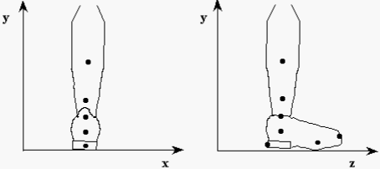
Obrázok 1: Výška značiek od podlahy
Ďalej ak uvážime, že človek bude vykonávať iba pomalú chôdzu, tak korešpondujúce značky budú v oboch pohľadoch klesať resp. stúpať približne rovnako. Potom algoritmus ako vytvoriť tabuľku korešpondujúcich značiek by bol veľmi jednoduchý. Najprv zoradíme obe polia podľa y-ovej súradnice (výška nad podlahou). Korešpondujúce značky sa nachádzajú potom v riadkoch s rovnakým indexom.
Ďalším spôsobom ako zistiť, ktoré značky patria ku sebe, je odlíšiť dvojice značiek farbami, tak aby dve značky, ktoré patria k sebe mali rovnakú farbu. Ak by sme to však robili týmto spôsobom, museli by sme si pri segmentácii pamätať okrem súradníc stredu značky aj jej farbu. Ďalej by sme museli zabezpečiť, aby jednotlivé skupiny farieb boli od seba dostatočne ďaleko, aby sa nestalo, že na snímku z jedného pohľadu bude viacero značiek, ktoré by mali približne rovnakú farbu. Nespornou výhodou tejto metódy je však to, že ak si ku každému kĺbu zadefinujeme farbu značky, ktorá mu odpovedá, tak nám odpadá problém ako zo súradníc množiny bodov v priestore zistiť ich príslušnosť k jednotlivým kĺbom.
Kombináciou oboch metód by mohla byť metóda pri ktorej by sa kombinovala informácia o výške značky od podlahy s farbou značky. Napríklad by sa striedali farby jednotlivých značiek, mohlo by to pomôcť v sporných prípadoch, avšak stratila by sa tým možnosť jednoznačne priradiť značku ku kĺbu na základe jeho farby.

Určenie súradníc kĺbov
Na obrázku 1 je možné identifikovať, že pri synchronizovanej (korešpondujúcej) dvojici snímok, na ktorých máme známu korešpondenciu dvoch (v skutočnosti totožných) značiek, pre jeden kĺb máme k dispozícii súradnice x1, y1 a y2, z2. V niektorých prípadoch, keď je k dispozícii len jedna dvojica súradníc (značka nie je na jednom z dvoch priemetov viditeľná), je vhodné použiť nejakú doplňujúcu informáciu (napr. snímať pomocou pripevného predmetu k značke, poznať veľkosť chodidla ap.). V tejto kapitole budeme vychádzať z predpokladu, že máme k dispozícii dve dvojice súradníc ako sú uvedené vyššie.

Použitá súradnicová sústava
Keďže vo fáze prípravy scény a samotného snímania obrazu sme už vyriešili problém kalibrácie kamier, presného umiestnenia a natočenia, môžeme vychádzať z relatívnych súradníc snímok. Jedným riešením je vzťahovať všetky polohy bodov (značiek) k jednému z rohov snímky. Ak máme teda nastavené kamery tak, že snímajú nejaký (umelo vložený) predmet v dolnom rohu (jedna vpravo, druhá vľavo) a sú v kolmej pozícii na seba, môžeme si definovať stred ortogonálnej súradnicovej sústavy (bod [0, 0, 0]) ako krajný (obrazový) bod oboch snímok.
Poznámka: smery osí majú vplyv na orientáciu súradnicovej sústavy, a preto je vhodné korigovať prípadnú nesúhlasnú orientáciu súradnicových sústav obrazu a modelu pri prevode do formátu modelu.

Nepresnosti
Keď sme si jednoznačne definovali súradnicovú sústavu, môžeme sa ďalej zamerať na korekcie nepresností. Z dvoch dvojíc súradníc (za predpokladu, že ich obe poznáme) je totiž možné jednu súradnicu značky (tú zvislú – na obrázku označená ako y) v trojrozmernom priestore odčítať priamo. V prípade, že sa na oboch snímkach zhoduje, môžeme ju považovať za danú súradnicu trojrozmerného priestoru. Tento prípad však v praxi nenastane často, príčinou čoho môže byť napr. chyba výstupov segmentácie, zhoršená kvalita pôvodného záznamu, neštandardne umiestnená značka atď.
Okrem toho na (dvojrozmerné) jednoznačné súradnice značky na jednej snímke vplýva aj skutočnosť, že značka môže byť vplyvom perspektívy alebo naklonením objektu skreslená. Uvažujme príklad, kedy snímame značku umiestnenú na vonkajšej bočnej strane kolenného kĺbu. Túto značku snímame kamerou, ktorej lúč je kolmý na rovinu určenú kolenom, členkom a špičkou chodidla. Keď pripustíme vychýlenie kolena smerom ku kamere (roztiahnutie nôh pri chôdzi), priemet značky do roviny snímania kamery nebude mať také rozmery ako pôvodná značka na kolene, ktorú nasnímame pri jeho nevychýlenej polohe. Toto samozrejme spôsobí aj odchýlku pri určovaní súradnice y2.
Ďalší významný faktor nepresnosti je skutočnosť, že na snímkach obsahujúcich kolmé priemety nie sú v skutočnosti z viacerých strán označené tie isté body. Keďže značky sa umiestňujú na povrch dolnej končatiny, treba túto skutočnosť zohľadniť aj pri prevode na 3D súradnice. Riešenie problému minimalizácie takejto chyby je však pomerné obtiažne. Nakoľko k určeniu či je kĺb v kolmej polohe ku kamere alebo jeho os zviera s lúčom kamery nenulový uhol je potrebná dodatočná informácia. Takouto môže byť napríklad určená poloha iného „priľahlého“ kĺbu (pre koleno napr. členok ap.) alebo reálna vzdialenosť skutočných značiek umiestnených na povrchu dolnej končatiny, prípadne s tým súvisiaci prepočet relatívnych vzdialeností na snímkach ku skutočným vzdialenostiam na snímanej scéne. Získanie tejto informácie je buď podmienené presným umiestňovaním značiek zo strany obsluhy alebo si vyžaduje vopred poznať informáciu, ktorú sa pokúšame získať.

Prevod
Ak nebudeme brať do úvahy spomínané nepresnosti, samotný prevod môžeme zrealizovať pomerne jednoducho. Stačí použiť známe súradnice x1 a z2 a vypočítať priemernú hodnotu súradnice y zo známych súradníc y1 a y2. Takúto trojicu súradníc [x1, (y1 + y2)/2, z2] prehlásime za polohu kĺbu v trojrozmernom priestore v prvom priblížení.
Čiastočná eliminácia nepresnosti spôsobenej snímaním značiek, ktoré sú umiestnené na povrchu dolnej končatiny je možná v prípade, že značky sú v kľudovej polohe dolnej končatiny umiestnené tak, že ich stredy predstavujú priesečníky povrchu dolnej končatiny a priamky rovnobežnej s lúčom kamery, ktorá prechádza stredom kĺbu. V takomto prípade sa dajú súradnice v prvom priblížení považovať za pomerne presne vyjadrujúce polohu v troch rozmeroch.
Chybu spôsobenú „vyosením“ kĺbu však odstrániť bez dodatočnej informácie tak jednoducho nie je možné. Jej kompenzácia sa dá urobiť napríklad pomocou referenčnej snímky s kľudovou polohou dolnej končatiny. Pri určitom medznom vychýlení by sa zobral do úvahy možný odklon osi prechádzajúcej stredom kĺbu a lúčom kamery, ktorý je zodpovedný za vnesenú chybu. Túto techniku by však bolo potrebné experimentálne overiť a následne formalizovať takúto korekciu.

Transformácia súradníc do formátu modelu
V tomto kroku treba vyriešiť otázku priradenia bodu definovaného 3D súradnicami ku kĺbu, ktorý tento bod reprezentuje. Na začiatku experimentu sa pripevnia na nohu človeka značky, ktoré reprezentujú polohy kĺbov. Po zosnímaní, rozpoznaní a zistení 3D súradníc týchto značiek musíme ešte určiť, ktorá značka patrí ku konkrétnemu kĺbu. Pre jednoduchosť uvažujme, že značky sú umiestnené na kĺbe kolena členku, na päte a na palci nohy. Tu sa nám ponúka niekoľko alternatív ako bodu priradiť kĺb. Voľba alternatívy silne závisí od obmedzení, ktoré budeme brať do úvahy. Ak si povieme, že poradie kĺbov je dané ich výškou nad podlahou (najvyššie je bedrový kĺb, potom koleno, členok atď.), tak je situácia jednoduchá. Body priradíme ku kĺbom v poradí ich y-ovej súradnice. Samozrejme ak uvážime skutočnosť, že značku umiestnime aj na prst chodidla, tak môže nastať situácia, kedy raz bude prst nad značkou umiestnenou na päte inokedy bude pod jej úrovňou. Situácia je zobrazená na nasledujúcom obrázku, kde prvý prípad je ľavá a druhý pravá noha.

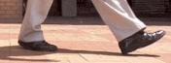
Obrázok 2: Rôzna výška kĺbov nad podlahou
V tomto prípade by sa nedalo jednoznačne určiť, ktorý kĺb zodpovedá značke.
Iný spôsob bol spomenutý v kapitole o korešpondencii značiek. Tam sme spomínali možnosť, kedy by sa každému kĺbu resp. bodu na kostre nohy priradila značka, ktorá by mala určenú farbu, pričom by všetky značky mali vzájomne rozdielnu farbu. Pri tomto prístupe je presnosť určenia spojitosti medzi značkou a kĺbom závislá iba od toho, či sme schopný presne rozpoznať farbu značky. Na to aby sa možnosť omylu znížila na čo najmenšiu mieru je potrebné zabezpečiť dostatočne veľký interval farieb pre každý kĺb a zároveň treba zabezpečiť, aby sa tieto intervaly neprekrývali.
Ďalšia alternatíva vychádza z toho, že predpokladáme, že isté dvojice kĺbov majú približne konštantnú vzdialenosť (napr. koleno – členok vzdialenosť a na obrázku sa nezmenila aj keď sa zmenili uhly medzi kosťami). Ak by sme vedeli, vzdialenosti medzi určenými dvojicami kĺbov mohli by sme túto informáciu využiť v tejto fáze.

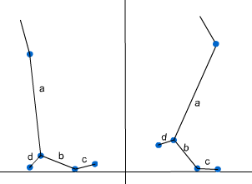
Obrázok 3: Konštantné vzdialenosti kĺbov (a, b, c, d)
Ak by sme vedeli vzdialenosti, medzi dvojicami kĺbov, ktorých vzdialenosť sa nemení, tak by sme detekované značky pridelili na základe tejto informácie. Problémom je zistiť tieto vzdialenosti. To sa dá robiť dvoma spôsobmi. Buď zmeriame vzdialenosti ručne ešte pred zosnímaním, alebo po zosnímaní. Prvá alternatíva je síce jednoduchá, ale v praxi môže byť zdrojom chýb, keďže odčítanie vzdialenosti z meradla je subjektívna záležitosť, Pri tomto riešení navyše treba ešte rozmýšľať, nad tým, ako pretransformovať tieto údaje do počítača. Druhý spôsob je merať vzdialenosti po zosnímaní scény. Toto by bolo realizované tak, že na prvom snímku, by sa rozpoznali značky, tie by sa nakreslili do 3D scény a užívateľ by sám priradil, ku každému bodu (značke) odpovedajúci kĺb. Na základe tohto priradenia a súvislosti medzi jednotlivými kĺbmi, by sa vypočítali konštantné vzdialenosti, s ktorými sa bude uvažovať pri analýze ostatných snímok.

Prevod do formátu animácie
V tejto podúlohe je potrebné zadať známe súradnice sledovaných bodov do systému tak, aby ich systém vedel prečítať a interpretovať. Tím, ktorý pracoval na projekte v minulom roku umožnil zadávanie animácie do systému dvomi spôsobmi. Tieto možnosti si najprv opíšeme a potom porovnáme ich výhody a nevýhody.

Zadávanie pozícií kĺbov
Prvým spôsobom je zadávanie súradníc kĺbov. Pre každý kĺb v definovanej postupnosti kĺbov určíme jeho x-ovú, y-ovú a z-ovú súradnicu v priestore. Postupnosť kĺbov je nasledovná: pravá noha – bedro (hip), koleno (knee), členok (ankle), záprstie (metatarzus), prsty (toes); ľavá noha – bedro, koleno, členok, záprstie, prsty. Jedna takáto postupnosť určuje pozície kĺbov na jednom snímku. Ak chceme vytvoriť animáciu, zadávame takýchto snímkov do súboru viac.
Keď prejdeme túto postupnosť snímkov, dostaneme animáciu. Ak chceme aby sa animácia opakovala, určíme snímky tak, aby posledný snímok bol totožný s prvým. potom môžeme túto skupinu snímkov opakovať. Počet opakovaní (-1 pre nekonečný počet opakovaní), ktoré sa v systéme budú animovať po spustení animácie sa do vstupného súboru zadáva spolu s počtom snímkov zadaných v súbore a parametrom FPS. Pomocou tohto parametra systém vie, ako rýchlo má sekvenciu snímkov animovať. Formát súboru, do ktorého sa takáto animácia zapisuje, má príponu bbd a má nasledujúci formát.

<počet snímkov za sekundu = FPS>
<počet snímkov>
<počet opakovaní>

<x-súr. R_HIP> <y-súr. R_HIP> <z-súr. R_HIP>
<x R_KNEE> <y R_KNEE> <z R_KNEE>
<x R_ANKLE> <y R_ANKLE> <z R_ANKLE>
<x R_METATARZUS> <y R_METATARZUS> <z R_METATARZUS>
<x R_TOES> <y R_TOES> <z R_TOES>
prvý
snímok
<x L_HIP> <y L_HIP> <z L_HIP>
<x L_KNEE> <y L_KNEE> <z L_KNEE>
<x L_ANKLE> <y L_ANKLE> <z L_ANKLE>
<x L_METATARZUS> <y L_METATARZUS> <z L_METATARZUS>
<x L_TOES> <y L_TOES> <z L_TOES>

druhý snímok
...
N-tý snímok

Súradnice sú vo vzorových animáciách v rozsahoch od 0 do 30 a aj od 0 do 400. Znamená to pravdepodobne, že pred nakreslením modelu sú ešte súradnice podrobované normalizácii. Tento fakt síce nie je nikde uvedený, ale ak je náš predpoklad správny, netreba sa zaoberať s normalizáciou súradníc a môžeme ich tam dávať teda v ľubovoľnej mierke.

Zadávania ohybov kĺbov
V predchádzajúcom prístupe bolo treba pre každý snímok vymenovať súradnice všetkých kĺbov. Pri tomto spôsobe určenia animácie stačí pre nový snímok vždy len udať, o aký uhol sa pootočila kosť v niektorom kĺbe. Ak kosť nezmenila svoju pozíciu, netreba ju vôbec do súboru zapisovať. Súbor, v ktorom sa takto určená animácia nachádza má príponu bba a má nasledujúci formát.

<počet snímkov za sekundu = FPS>
<počet snímkov>
<počet opakovaní>

<počet pohnutých uzlov = N>
<ID uzla1> <os rotácie> <uhol otočenia>
prvý snímok
...
<ID uzlaN> <os rotácie> <uhol otočenia>

druhý snímok
...
N-tý snímok

<IDuzla> je identifikátor jednotlivých kostí podľa nasledujúceho zoznamu.

#define ID_PELVIS 1 // panva
#define ID_L_FEMUR 2 // lava stehenna kost
#define ID_R_FEMUR 3 // prava stehenna kost
#define ID_L_LOWER_LEG 4 // kosti laveho lytka
#define ID_R_LOWER_LEG 5 // kosti praveho lytka
#define ID_L_FOOT 6 // lave chodidlo
#define ID_R_FOOT 7 // prave chodidlo
#define ID_L_TOE1 8 // lavy palec na nohe
#define ID_L_TOE2 9 // lavy druhy prst
#define ID_L_TOE3 10 // lavy treti prst
#define ID_L_TOE4 11 // lavy stvrty prst
#define ID_L_TOE5 12 // lavy malicek
#define ID_R_TOE1 13 // pravy palec na nohe
#define ID_R_TOE2 14 // pravy druhy prst
#define ID_R_TOE3 15 // pravy treti prst
#define ID_R_TOE4 16 // pravy stvrty prst
#define ID_R_TOE5 17 // pravy malicek

<os rotacie> je číslo 0, 1 alebo 2, ktoré identifikuje okolo ktorej osi sa kosť otočila. 0 je pre os idúcu pri spustení programu BlueBone zľava doprava, 1 pre os idúcu zhora nadol a 2 pre os idúcu spredu dozadu. Uhol otočenia je zadávaný v stupňoch.
Keďže výstupom predchádzajúcej podúlohy je trojica súradníc pre každý kĺb, bude pre nás vhodnejšie, ak použijeme na zadávanie pozície celého modelu do systému prvý opisovaný spôsob. Odpadne nám tým aj nutnosť prepočítavať z pozícií kĺbov uhlové pootočenia v osiach medzi dvomi nasledujúcimi snímkami.
Ak sa sledovaná osoba nepohybuje veľmi rýchlo, mohlo by byť vhodnejšie zadávať pohyb do systému len pootočeniami v kĺboch. Keďže nemusíme pre každý snímok vymenovávať pozície všetkých kĺbov, ale zadávame len zmenu voči predchádzajúcemu snímku ušetrili by sme tak pravdepodobne pamäťový priestor. Vo vzorových animáciách systému nebola však žiadna animácia uchovávaná v súbore väčšom ako 10kB. Preto si myslíme, že keďže pri čítaní priamo pozícií kĺbov odbremeňujeme procesor od zbytočného prepočítavania pozícií z pootočení kĺbov, zjednodušíme si zadávanie súradníc do systému a uprednostníme zrýchlenie vykresľovania pred šetrením diskového priestoru.

Analýza súčasných systémov
V tejto kapitole sú opísané softvérové systémy na analýzu chôdze a funkcie, ktoré tieto systémy obsahujú. Túto analýzu sme vykonali preto, aby sme zistili, na akej úrovni je rozpracovaná táto problematika vo svete, čo je už vymyslené, čo je štandardom a čo v takýchto systémoch chýba.
Výsledkom hľadania takýchto systémov na internete sú programy Codamotion analysis, APAS/Gait, Visual 3D a na jednej stránke sa nachádza priamo aplet analyzujúci chôdzu. Zatiaľ čo prvý menovaný program dokázal predviesť po inštalácii demo ukážku, druhý program nechcel bez zaplatenia registračného poplatku okrem užívateľského rozhrania ukázať nič. Tretí program poznáme len vďaka opisu jeho funkcií na jeho stránke a nepodarilo sa nám zohnať do uzávierky analýzy žiadnu verziu tohto programu. V nasledujúcich kapitolách si tieto systémy spolu so spomínaným apletom popíšeme. Okrem týchto programov ešte existujú podobné programy Dartfish a siliconCOACH.

Codamotion Analysis
Tento systém je veľmi bohatý na rôzne funkcie. Nebudeme si systém rozoberať podrobne, ale načrtneme si aspoň základnú funkcionalitu, aby bolo možné z funkcií tohto systému vychádzať pri návrhu nášho systému a neskôr ho porovnať s výsledkom našej práce. Na obrázku 4 vidíme ako vyzerá pracovný priestor spomínaného programu. Vidíme na ňom čiarové modely nôh (vľavo) a grafy (vpravo), ktoré sú výstupom analýzy chôdze.
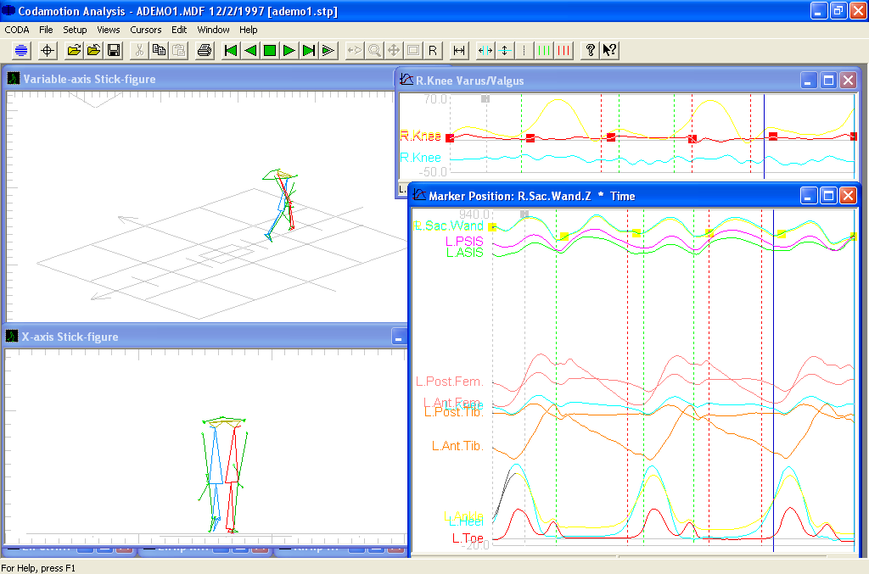
Obrázok 4: Pracovný priestor programu Codamotion Analysis
Súčasťou systému je aj modul, ktorý zabezpečuje analýzu informácii prichádzajúcich zo zdroja, ktorý je určený na sledovanie chôdze a ktorý je pripojený k počítaču cez vstupno/vstupné rozhranie. Pri načítavaní ponúka systém niekoľko druhov vzorkovania prichádzajúceho signálu a obmedzenia na dĺžku analyzovanej sekvencie. Frekvencia vzorkovania je štandardne nastavená na 200Hz a dĺžka analyzovanej sekvencie na 800 vzoriek alebo 4 sekundy. Načítanie chôdze uloženej v súbore je samozrejmosťou.
Systém neponúka manipulovanie s modelom nôh a slúži iba ako nástroj na analýzu chôdze. Systém, ktorý preberá náš tím však ponúka nielen to, ale aj vytváranie sekvencií pohybov v kĺboch nôh manuálne. Systém obsahuje aj funkcie na analýzu síl pôsobiacich pri chôdzi.
Systém sleduje na oboch nohách spolu 24 bodov. Čiarový model, ktorý môžeme vidieť na obrázku 4, je vytvorený spojnicami medzi niektorými bodmi. Z ktorých spojníc má byť model vytvorený je síce predvolené, ale ako má byť model vykreslený, dokáže nastaviť aj užívateľ programu sám. To dovoľuje sledovať úplne inú časť ľudského tela a zadaním bodov, ktoré majú byť pospájané sa vykoná modelovanie tejto časti.
Systém vyniká výbornou prácou s výstupnými grafmi. Nielenže ponúka množstvo zaujímavých grafov sám, ale užívateľ si môže vytvoriť aj vlastný graf, ktorý obsahuje pohyb bodov, ktoré zaujímajú práve jeho. Navyše sa dajú do grafov vložiť kurzory ako na osciloskope a hodnoty, ktoré užívateľa zaujímajú si môže sám z grafu odčítať. Ďalej sa dajú do grafov vkladať značky, ktoré sa po vložení do jedného grafu objavia aj v zostávajúcich otvorených grafoch a tak miesto, ktoré nás môže bližšie zaujímať po označení v jednom grafe, vieme jednoznačne identifikovať aj v ostatných grafoch. Nevýhodou grafov je to, že sú iba dvojrozmerné. Zatiaľ čo model je snímaný trojrozmerne, v grafoch sú zobrazené priebehy sledovaných bodov len v závislosti na dvoch osiach.
Grafy dokážu prezentovať nasledujúce veličiny: pozícia, rýchlosť, zrýchlenie, sily pôsobiace v bode, momenty, výkony a uhly.
Systém podporuje súčasné prehrávanie viacerých záznamov za účelom porovnania viacerých zosnímaných chôdzí.
Systém ponúka kvalitnú prácu s prehrávaním zaznamenaných chôdzí. Prehrávanie môžeme urýchľovať, spomaľovať, môžeme zaznamenanú sekvenciu prehrávať odzadu a s modelom nôh môžeme ľubovoľne manipulovať a otáčať ho v 3D priestore.

APAS/Gait
Keďže tento program nepredvádzal zadarmo žiadnu jeho funkciu, snažili sme sa dedukovať jeho možnosti z užívateľského rozhrania a z veľmi stručného dostupného manuálu, kde boli popísané niektoré základné funkcie. Jeho pracovný priestor vidíme na obrázku 5.
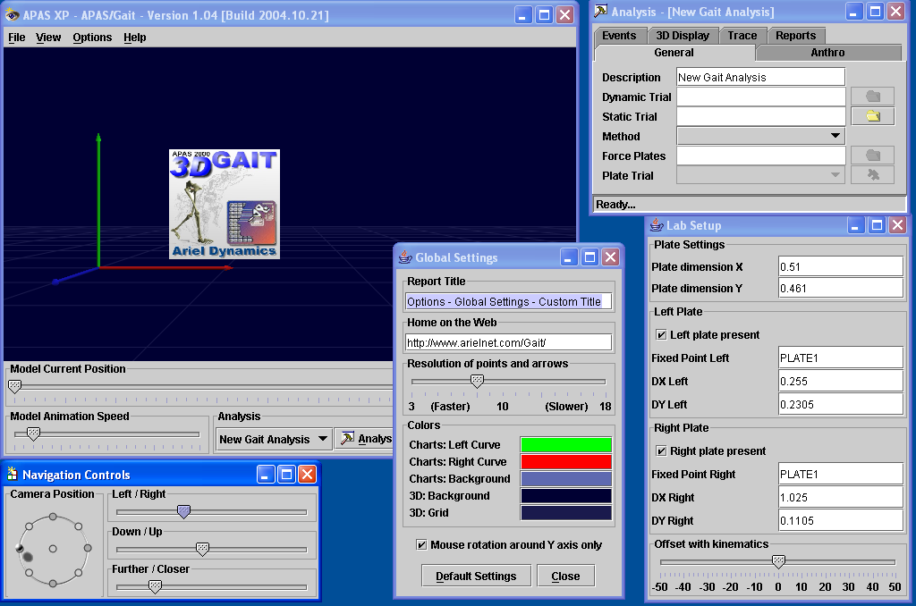
Obrázok 5: Pracovný priestor programu APAS/Gait

Systém podporuje analýzu chôdze uloženú v súbore a analýzu signálu, prichádzajúceho zo vstupno/výstupného rozhrania. Tento systém neumožňuje vytvárať sekvenciu pohybov končatín užívateľom. Analýza síl pôsobiacich pri chôdzi je súčasťou systému.
V systéme je prednastavené sledovanie len siedmych bodov na nohe, ale podľa obrázkov v manuáli systém dokáže sledovať bodov viac.
Prácu s grafmi sme si nemohli vyskúšať, pretože k tejto časti programu sme sa vôbec nedostali. Podľa rozhrania je však pravdepodobné, že niektoré typy grafov sú generované vždy a niektoré až na podnet používateľa. Systém ponúka aj generovanie tabuliek s nameranými hodnotami. Podľa obrázkov z manuálu sú grafy len dvojrozmerné a neponúkajú žiadnu manipuláciu s nimi ako to bolo pri predchádzajúcom programe.
Systém podporuje zobrazenie viacerých modelov súčasne. Môžeme tak súčasne prehrávať chôdzu dobre chodiaceho človeka a chôdzu analyzovanej osoby a vidieť rozdiely, ktoré medzi ich chôdzami vznikajú. Okrem pohybu v 3D priestore pri sledovaní modelu nám program ponúka aj sledovanie z určitých prednastavených bodov.
V tomto systéme sa dá meniť rýchlosť prehrávania sekvencie. Okrem prehrávania môžeme animáciu posúvať do rôznych časových bodov pomocou posuvníka a prehrávať tak sekvenciu podľa toho ako pohybujeme myšou po časovej osi.

Visual 3D
Tento program je popísaný zatiaľ iba na základe obrázkov, ktoré môžeme vidieť na jeho web stránke a funkcií, ktoré sú tu vymenované. Požiadali sme si o zaslanie tohto systému, ale do uzávierky tejto kapitoly sa tak nestalo. Pokúsime sa teda opísať ho v rámci našich možností.
Jeho pracovný priestor môžeme vidieť na obrázku 6 Systém podľa opísaných vlastností slúži len na analýzu chôdze a opäť sa nedá manipulovať s modelom manuálne. Ako však môžeme vidieť, model je tvorený kosťami nôh a nie iba čiarovým modelom ako pri prvom systéme. Systém dokáže sledovať aj sily, ktoré pôsobia v určených bodoch modelu.
O grafoch vieme napísať len toľko, že podľa obrázkov by mali byť znova len 2-rozmerné a nemôžu tak vystihnúť pohyb, o ktorého analýzu sa najviac v tomto projekte zaujímame. Podľa týchto obrázkov sa tiež zdá, že program nepodporuje používanie kurzorov alebo značiek v grafoch.
Systém dovoľuje meniť rýchlosť prehrávania animácie, ale nevieme, či dokáže animovať viac modelov súčasne.
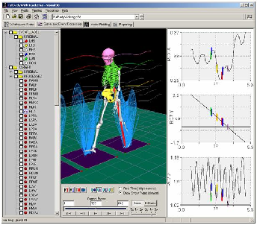
Obrázok 6: Pracovný priestor programu Visual 3D

Aplet 3d Interactive Model
Tento aplet neovplýva žiadnou výnimočnou funkčnosťou, zobrazuje iba chabý 3D model a rotácie v kĺboch. Ponúka nastavovanie rýchlosti prehrávania a základné funkcie Play a Stop. Je tu uvedený preto, aby každý, kto má záujem vidieť naživo analýzu chôdze mal túto príležitosť bez toho, aby musel niečo inštalovať na svojom počítači. Aplet možno vidieť na obrázku 7 a nájsť ho na adrese [5].
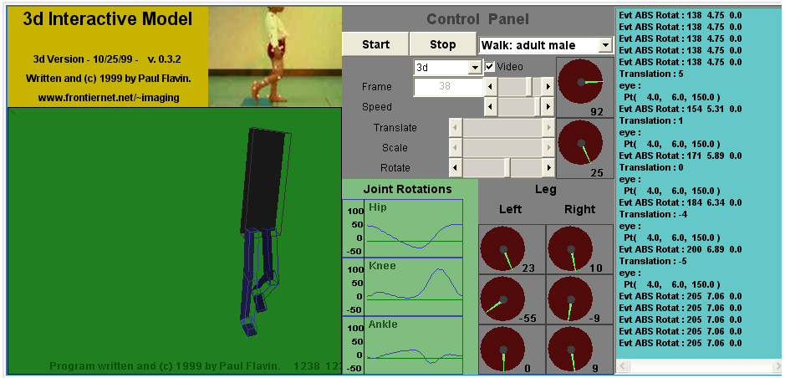
Obrázok 7: Java aplet 3d Interactive Model

Analytická časť aplikácie
V analyzovaných softvérových systémoch sú použité iba dvojrozmerné grafy a nikdy nie trojrozmerné. Podľa špecifikácie je však v našom prípade nutné umožniť doktorovi sledovať aj pohyb v členku v smere tretej osi. Preto je nutné aby výsledný produkt vedel prezentovať výsledky takým spôsobom, aby bolo sledovanie priebehu vo všetkých osiach umožnené. Za týmto účelom si rozoberieme štyri možné alternatívy.
Prvou je graf, ktorý by bol trojrozmerný a mohol by byť otáčaný ľubovolne používateľom a ten by si ho potom sám nastavil do takej polohy, aká mu najviac vyhovuje a z nej by mohol sledovať na trojrozmernom grafe priebeh, ktorý ho zaujíma. Túto možnosť vytvoril v doterajšom systéme aj tím, ktorého systém preberáme. Na obrázku 8 vidíme príklad takéhoto grafu. Keďže ale v jednej osi prebieha čas, sleduje trojrozmerný graf vlastne len dve osi pohybu kĺbov. Toto riešenie by mohlo byť vyhovujúce ak by nás pohyb v niektorej osi nezaujímal.
Ak však potrebujeme sledovať priebeh v troch osiach a stále uvažujeme o trojrozmernom grafe, zobrazovanie by muselo byť ukrátené o sledovanie času. To by mohlo byť síce použiteľné ale reprezentované výsledky by boli pravdepodobne mätúce. Určitým krokom k sprehľadneniu grafu by mohlo byť superponovanie kostí medzi sledovanými priebehmi kĺbov, to by však pri vkladaní kostí do grafu bolo rovnako mätúce a vytvárať neprehľadný graf by bolo kontraproduktívne.

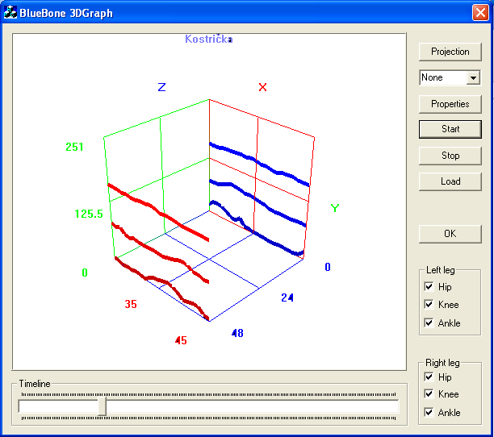
Obrázok 8: 3D graf prezentujúci pozície kĺbov v závislosti od času
Ďalšou možnosťou je vykresľovať graf a stotožniť niektorú os s časovou osou. Ak by sme sa po časovej osi pohybovali dostatočne rýchlo, mohli by sme na túto os vynášať aj posun kĺbov v niektorej osi. Superponovaním kostí do takéhoto grafu a stotožnením osi v smere chôdze a časovej osi by sme dostali postupnosť jednotlivých snímok vedľa seba. Graf by mal pravdepodobne veľmi dobrú prehľadnosť, ale ak by sme chôdzu sledovali príliš dlho, výsledný graf by mohol byť zbytočne roztiahnutý v tomto smere.
Ako ďalšia možnosť sa naskytá vrátiť sa k používaným dvojrozmerným grafom. Na sledovanie pohybu v troch osiach by sme použili tri grafy a sledovali závislosť pohybu kĺbov v týchto osiach od času. Toto je celkom jednoduché riešenie a ak si navyše uvedomíme, že sa vraciame do dvojrozmerného priestoru, pravdepodobne to bude aj výhodnejšie. Nekladieme totiž žiadne požiadavky na predstavivosť užívateľa pri práci s trojrozmerným grafom a voľba bodu, z ktorého je pozorovanie prehľadné nám odpadá.
Variant s otáčaním trojrozmerného grafu je už implementovaný v doterajšom systéme. Kvalita riešenia však zaostáva za očakávaniami a ak by sme sa pre túto alternatívu rozhodli, bolo by treba spôsob prezentácie grafu zmeniť. Najlepšie by pravdepodobne bolo stotožniť jednu os s časovou osou. Preto sa skôr prikláňame k variante s viacerými 2D grafmi. Ak by sme však riešili problém týmto spôsobom, bolo by potrebné zabezpečiť prepojenie grafov tak, aby používateľ nebol ukrátený o komfort pri práci so systémom.

Návrh riešenia
Táto časť obsahuje vybrané alternatívy z analytickej časti. Snažili sme sa v hrubých črtách naznačiť, ako si predstavujeme realizáciu jednotlivých fáz spracovania údajov. Tento hrubý návrh sa bude neskôr zjemňovať, keďže budeme disponovať konkrétnejšími informáciami od ortopéda, čo sa týka hlavne časti zadania, ktorá pojednáva o oprave pohybu v oblasti členku. Fázy sú popísane postupne za sebou, tak ako prebieha tok spracovania vstupných dát od zosnímania videa až k prezentácií spracovaných dát.

Zosnímanie videa
V analýze tejto časti boli popísané niektoré predpoklady na vzhľad snímanej scény, umiestnenie značiek a polohu kamier. Aplikovanie týchto definovaných zásad v praxi je popísané v nasledujúcej časti.
Značky bude na nohy pacienta umiestňovať lekár zboku a zozadu na miesta, ktoré predstavujú kĺby. Značky budú fixkou nakreslené body, pričom každému kĺbu bude zodpovedať iná farba (viď kapitolu 3.7).
Pred snímaním videa bude potrebné upraviť scénu podľa obmedzení definovaných v analýze. V našom projekte predpokladáme použitie dvoch kamier. Na obrázku 9 je znázornený návrh scény, ktorá spĺňa takéto obmedzenia. Ako môžeme vidieť z obrázku, pozadie scény tvoria steny. Jedná sa o jednofarebné a homogénne pozadie bez rušivých predmetov. Veľkú pozornosť však treba venovať farbe steny. Tá by mala byť v čo najväčšom kontraste s pokožkou človeka. Prípustné farby pozadia sú čierna, zelená (nie príliš bledá), modrá (ľubovoľný odtieň, nie však fialová). V prípade, že farba steny nezodpovedá požadovaným farbám, je potrebné ako pozadie zvoliť iný objekt alebo pred stenu postaviť napríklad španielsku stenu (prenosná skladacia priehradka) v jednej zo spomínaných farieb. Ak by bol bežiaci pás umiestnený v rohu miestnosti, ako je to znázornené na obrázku, v scéne by bol minimálny počet predmetov. Z obrázka je vidieť, že kamery sú umiestnené kolmo na seba. Ako bolo spomínané v analýze, jedná sa o najlepší a najjednoduchší prípad umiestnenia kamier. Kritickým bodom úpravy scény pred snímaním videa môže byť riešenie osvetlenia. Osvetlenie musí zvýrazňovať sledovaný objekt. Zdroje svetla môžeme umiestniť buď za kamery alebo medzi kamery (viď obrázok 9), nie je však vhodné, aby svetlo smerovalo priamo do kamier. Na nohách snímaného pacienta by nemal byť tieň tvorený prípadnými objektami umiestnenými pred zdrojom svetla.

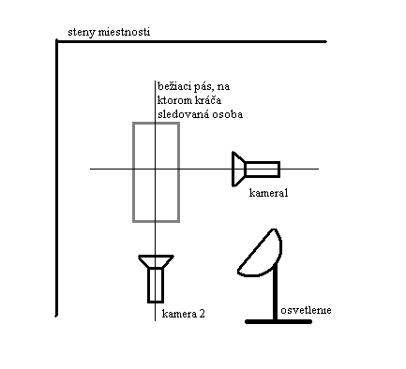
Obrázok 9: Návrh snímanej scény
Po upravení scény, pripevnení značiek a umiestnení kamier môžeme začať so snímaním videa. Ako bolo navrhnuté v analýze v časti 3.5, rozhodli sme sa pre synchronizáciu pomocou nasnímanej informácie, ktorou bude blesk. Ak je všetko pripravené, môže lekár spustiť kamery a vzápätí i nahrávanie. Akonáhle je pacient na svojom mieste pred kamerami na bežiacom páse, lekár môže spustiť blesk pripraveným zariadením (blesk na fotoaparáte). Tu začína snímanie videozáznamu, ktorý bude použitý na získanie údajov o chôdzi pacienta. Tým bola vyriešená synchronizácia kamier z pohľadu používateľa. Po skončení snímania chôdze pacienta, lekár vypne nahrávanie na oboch kamerách.
Výstupom z tejto časti by mal byť záznam chôdze človeka uložený na médiu, ktoré používa kamera. Predpokladáme, že na danom médiu bude len jeden záznam jedného človeka v dĺžke trvania približne štyroch krokov. Lekár môže nasnímaný záznam exportovať z média, na ktorom je záznam uchovaný do počítača. Tu bude videozáznam ďalej spracovaný.
Jednotlivé zásady úpravy scény a umiestnenia osvetlenia alebo značiek budeme v štádiu implementovania systému overovať prakticky použitím poskytnutých kamier. V prípade potreby budú niektoré požiadavky na vzhľad scény alebo umiestnenie kamier, či značiek upravené tak, aby sa spracovanie nasnímaného videa vytvoreným systémom dalo (efektívne) realizovať, a aby získané údaje boli korektné.

Digitalizácia
Návrh digitalizácie nie je možné v tejto chvíli abstrahovať od použitého typu záznamu (analógový/digitálny). Zatiaľ totiž nepoznáme, aké kamery budeme mať neskôr k dispozícii na testovanie, a preto skúsme zvážiť obe, príp. všetky tri alternatívy.
Ak budeme mať k dispozícii dve analógové kamery, vhodným riešením sa javí digitalizácia pomocou televíznej karty, ktorá v praxi umožňuje prehrávanie i záznam z externých zdrojov. Takéto riešenie nie je ani finančne náročné. Realizované je pomocou priameho analógového prepojenia kamery s TV kartou a následným využitím prítomného A/D prevodníka na TV karte.
V prípade, že budeme mať k dispozícii aspoň jednu digitálnu videokameru, môžeme pre prípadnú digitalizáciu analógového videozáznamu z druhej kamery použiť postup pripojenia analógovej kamery do počítača prostredníctvom DV funkcie digitálnej kamery. Vtedy by sme využili A/D prevodník v digitálnej kamere.
Dve digitálne kamery (tým pádom aj jednu digitálnu kameru z predošlej alternatívy) by sme pripojili do počítača pomocou rohrania FireWire, najlepšie cez prídavnu rozširujúcu (add-on) kartu. Ak by sme uvažovali o nahrávaní nekomprimovaného videa do počítača z oboch kamier súčasne (paralelne), mohlo by sa stať, že nebude pamäťový podsystém počítača schopný zabezpečiť v reálnom čase dostatočnú priepustnosť. Preto budeme v návrhu uvažovať s riešením pomocou sekvenčne uskutočnenej digitalizácie videosekvencií.
Podľa prípadných možností kamier, zvolíme kompresiu vo vhodnom formáte priamo v kamere, ak to nepôjde, budeme musieť urobiť túto následne po prenose do počítača. Vzhľadom na vysoké pamäťové nároky bezstratovej kompresie (archivácie) uložených videosekvencií, navrhujeme použiť niektorú z bežne dostupných kompresií použitých v kodekoch typu AVI, resp. MPEG. Formát MPEG sa javí ako mierne vhodnejší nakoľko nepotrebujeme uchovávať zvuk.

Vytvorenie postupnosti snímkov

Preprocessing

Synchronizácia
V analýze sme si popísali možné spôsoby synchronizácie kamier. Ako najlepšiu synchronizáciu pre náš projekt sme vybrali synchronizáciu pomocou snímanej informácie, ktorou bude blesk. Nasledujúcou úlohou je určiť ako budeme v systéme rozoznávať snímky, ktoré sú použitým bleskom označené.
Jedným spôsobom je určenie prítomnosti blesku na jednotlivých snímkach pomocou hodnôt jednotlivých zložiek modelu RGB. V modeli RGB je čierna farba reprezentovaná hodnotami R = 0, G = 0, B = 0 a biela farba je opakom čiernej, teda R = 255, G = 255, B = 255. Na snímkach, ktoré sú bleskom označené, je hodnota týchto zložiek vyššia, pretože tieto snímky sú bledšie než snímky bez zachyteného blesku. Na jednotlivých snímkach môžeme teda určiť hodnoty zložiek modelu RGB a z nich priemernú hodnotu. Porovnávaním spriemerovaných hodnôt zložiek RGB susedných snímok môžeme určiť veľkosť rozdielu medzi snímkami. Na základe týchto rozdielov budeme určovať, ktoré snímky sú bleskom označené a ktoré nie. Pri susedných snímkach, ktoré sú bleskom neoznačené, resp. označené je rozdiel v priemerných hodnotách minimálny. Určenie hraničnej hodnoty rozdielu, podľa ktorej určíme, že táto snímka je už bleskom označená, bude predmetom testovania tejto časti systému.
V štádiu prototypovania systému by sme chceli implementovať i túto časť systému, aby sme overili, či navrhnutá metóda dokáže skutočne rozlíšiť snímky označené a neoznačené bleskom.

Segmentácia
V tejto fáze navrhujeme použiť metódu hľadania dier v pokožke, ktorá je popísaná a odôvodnená v časti analýzy. Výsledkom tejto fázy, bude nielen oblasť značky ale aj jej stred a s uvážením ďalších fáz bude potrebné pamätať si aj farbu oblasti. Problematika zisťovania stredu značky je rozobraná a implementovaná (štádium prototypu) v projekte z roku 2003/2004. Farbu značky budeme reprezentovať pomocou farieb všetkých bodov oblasti, ktoré značku tvoria. Navrhovaný postup má jedno výrazné obmedzenie. Je veľmi citlivý na kontinuitu povrchu kože. Je nutné, aby značky vytvárali jediné „diery“ v oblasti patriacej koži resp. aby oblasti, ktoré nepatria značkám boli natoľko malé oproti oblastiam značiek, že ich môžeme s istotou zamietnuť. Tento nedostatok, by sa dal odstrániť preprocesingom, kedy by sa obrázok vyhladzoval (robili by sa napríklad priemery farby susedných bodov).

Korešpondencia značiek
V tomto kroku navrhujeme použiť metódu farebného odlíšenia dvojíc značiek. Toto predpokladá, že výsledkom segmentácie nebude iba stred značky ale i farba, ktorú značka reprezentuje. Farba značky nemusí byť reprezentovaná iba jednou hodnotou, ale bolo by vhodné pamätať si hodnoty farieb všetkých bodov oblasti reprezentujúcej značku.

Určenie súradníc
Na základe záverov analýzy sme sa rozhodli vykonať najskôr elementárny prevod pomocou opisovaného postupu prevodu v prvom priblížení. Z dvojice súradníc x1, y1 a y2, z2 dostaneme súradnice [x, y, z] v troch rozmeroch pomocou vzťahov:

$$\begin{aligned}x=x1, \\ y=\frac{y1+y2}{2}, \\ z=z2\text{.}\end{aligned}$$

V prípade výskytu výrazných nepresností sposôbených takýmto postupom vo výslednej animácii pohybu dolnej končatiny sa budeme zaoberať aj zvyšnými načrtnutými riešeniami, ktoré sme uvažovali v analýze.

Transformácia súradníc do formátu modelu
Pri konkrétnej realizácii tejto fázy navrhujeme použiť kombináciu dvoch metód, farebných značiek a konštantných vzdialeností kĺbov. Jednotlivé metódy sú bližšie opísané v časti analýzy. Algoritmus by mal najprv vykonať priradenie na základe farby značky a následne by sa vykonala kontrola na základe konštantných vzdialeností. Ak by nastal nesúlad, tak by sa vykonalo opätovné priradenie ale v inej permutácii. Týmto postupom by sa dalo rozhodovať v prípadoch, kedy sa dve rôzne značky zosnímajú, tak že v digitalizovanej forme im pripadá farba z intervalu jednej značky.

Prevod do formátu animácie
Ako bolo v analýze rozobrané, navrhujeme v tejto podúlohe vkladať do systému pozíciu modelu pomocou vkladania pozícií kĺbov použitím súboru s príponou bbd. Množina súradníc kĺbov získaných v predchádzajúcom kroku bude v požadovanom poradí a v požadovanom formáte do súboru.
Počet cyklov bude zadaný ako -1 (nekonečný počet opakovaní). Keďže je malá pravdepodobnosť, že by sa počas čítania chôdze podarilo odmerať presne násobok cyklu kroku, bude sa pravdepodobne prvý snímok líšiť od posledného. To síce spôsobí skok pri prechode z posledného snímku na prvý, ale ak bude sekvencia snímkov dlhá, nebude tento jav pôsobiť rušivo. Navyše je táto fáza pre analýzu chôdze pre medicínske účely nepodstatná a preto jej ani netreba venovať zvýšenú pozornosť.
Parameter FPS bude nastavený podľa toho, aký framerate budú mať pri snímaní chôdze nastavené kamery. Tým docielime vykresľovanie animácie presne takou rýchlosťou, akou prebiehala chôdza. Počet snímkov, ktoré boli počas chôdze vykonané budeme taktiež poznať z predchádzajúcich krokov digitalizácie chôdze.

Analytická časť aplikácie
Z analýzy vyplýva, že použiteľné možnosti na prezentáciu výsledkov sú dva. Jedným je 3D graf, ktorý by mal stotožnenú jednu súradnicovú os s časovou a druhou alternatívou je množina 2D grafov. Ak by sme prebrali prezentáciu 3D grafmi, museli by sme vylepšiť dizajn prezentovania výsledkov predchádzajúceho tímu. Ak by sme realizovali prezentáciu pomocou 2D grafov, bolo by potrebné tieto grafy medzi sebou nejakým spôsobom prepojiť. Prepojenie môže byť vykonané pomocou značiek. Ak užívateľ označí miesto korešpondujúce s nejakým časom v jednom grafe, toto miesto by sa malo zvýrazniť aj v ostatných grafoch.
Pre zvýšený komfort by mal graf obsahovať možnosť práce s kurzormi podobne ako v osciloskopoch. Kurzor je priamka prechádzajúca 2D grafom (v 3D grafe je to rovina) v smere niektorej osi a označujúca hodnotu, na ktorej sa na tejto osi momentálne s kurzorom nachádzame.
Ďalšou požiadavkou na grafy je ich variabilita. Produkt by mal podporovať tvorbu grafov na základe požiadaviek užívateľa. Sám užívateľ by si teda zvolil ktoré kĺby chce v grafe vidieť. Systém potom bude vykresľovať do grafu len označené kĺby. Ďalej by mal produkt vedieť prezentovať nielen pozíciu kĺbov v čase, ale aj uhlové rýchlosti otáčania v kĺboch. Podľa špecifikácie je ďalej potrebné, aby dokázal užívateľ meniť rýchlosť animácie a teda aj rýchlosť, ktorou sa v grafe pohybujeme. Podľa zadanej rýchlosti vykresľovania sa potom vypočíta čas, po ktorom sa treba v grafe posunúť na časovej osi. Taktiež je potrebné vedieť graf približovať a vzďaľovať na požiadanie užívateľa. To sa bude diať menením mierky grafu podľa požiadaviek užívateľa plynulo, pravdepodobne podľa pohybu jeho myši.
Okrem grafov bude pravdepodobne potrebné prezentovať namerané výsledky aj vo forme tabuliek. Pre každý snímok bude potrebné vymenovať všetky kĺby a ich súradnice v priestore. Taktiež bude možno potrebné vytvoriť tabuľku s rotačnými uhlami v kĺboch a osiach medzi dvomi nasledujúcimi snímkami. Čo konkrétne by mali tabuľky obsahovať a či je potrebná ich tvorba nám špecifikuje doktor neskôr.
Keďže v návrhu nevychádzame z konkrétnej špecifikácie, nie je možné sa v tomto momente rozhodnúť ako budú grafy prezentované a čo všetko by mali dokázať ponúknuť užívateľovi. Špecifikácia by mala totiž vychádzať z potrieb lekára, ktorý ju mal s nami do času odovzdania tejto práce špecifikovať. Keďže sa tak nestalo z dôvodu práce neschopnosti doktora, bude špecifikácia a návrh tejto časti systému dokončená hneď, ako sa náš tím s lekárom stretne.

Prototypovanie a experimentovanie
Pri prototypovaní sme sa zamerali na dve hlavné oblasti. Prvou je návrh používateľského rozhrania aplikácie, ktorá bude slúžiť na analýzu chôdze. Aplikáciu sme sa rozhodli prototypovať preto, aby sme si overili správne chápanie lekárových požiadaviek na výsledok spracovania snímanej chôdze. Pri tvorbe prototypu sme vychádzali zo špecifikácie a z požiadaviek na výsledný produkt.
Za druhý prototyp môžeme považovať opravu chybného pohybu v členku nohy v aplikácii, ktorú sme prebrali od tímu, ktorý pracoval na projekte pred nami. Pri oprave implementácie sme vychádzali najmä z lekárovho opisu toho, ako k zle interpretovanému pohybu skutočne dochádza.
Počas prvého semestra sme sa zamerali aj na experimentovanie v lekárovej ordinácii a vyhotovili sme niekoľko video záznamov. Keďže sa naša práca dá považovať za priekopnícku v tejto oblasti, sú experimenty veľmi dôležitou súčasťou našej práce. Počas experimentovania sme sa snažili overiť najmä vhodnosť blesku ako synchronizačného impulzu a snímaním chôdze členov tímu na bežiacom páse sme sa snažili overiť vhodnosť označovania kĺbov samolepiacimi značkami na kožu sledovaného človeka. Tieto pokusy a ich výsledky sú potrebné na to, aby sme vedeli reálne ohodnotiť vhodnosť nášho návrhu a skutočnú efektívnosť metód, ktoré boli rozobrané v analýze a ktoré budú použité vo fáze spracovania zosnímaného obrazu.
Výsledky, ku ktorým sme počas prototypovania a experimentov dospeli sú podrobnejšie rozobrané v nasledujúcich kapitolách.

Analýza chôdze
Analytická časť projektu je samostatná aplikácia, ktorá bude v grafoch zobrazovať namerané údaje pri sledovaní chôdze. Bude zobrazovať časové priebehy sledovaných kĺbov a časový priebeh uhlovej rýchlosti medzi kolenom a prstami v členku a medzi kolenom a pätou v členku. Sledovanie týchto dvoch uhlových rýchlostí bolo zadané ako požiadavka od lekára. Grafické rozhranie prototypu tejto aplikácie je vidieť na obrázku 10. Okno aplikácie môžeme rozdeliť na dve časti. Je to časť obsahujúca dva grafy a časť slúžiaca na nastavenie obsahu grafov a prácu s nimi.
V grafoch môžeme vidieť nakreslené priebehy sledovaných kĺbov, ktoré sú zatiaľ len ilustratívne. Množina kĺbov, ktorých priebeh sa v grafe zobrazuje sa dá nastaviť pre každý zobrazený graf zvlášť. Stačí ak v oblasti grafu ťukneme na pravé tlačítko a v zobrazenom menu, ktoré je vidieť aj na predchádzajúcom obrázku požadovaný kĺb označíme alebo odznačíme. Každý kĺb je pre lepšiu prehľadnosť nakreslený inou farbou.
Tlačítka v pravej časti okna sú zatiaľ nefunkčné ale zobrazujú aspoň budúcu funkcionalitu aplikácie a najmä odrážajú požiadavky lekára na aplikáciu. V zozname v hornej časti sú zobrazené vykresľované chôdze a budú sa dať pridávať alebo odoberať pomocou dvoch tlačítok umiestnených pod zoznamom. Každá chôdza sa bude zobrazovať iným druhom čiary (obyčajná, hrubšia, prerušovaná, ...). Ďalšie tlačítko Prispôsobiť chôdzu bude slúžiť na škálovanie a posúvanie označenej chôdze tak, aby porovnávanie dvoch alebo viacerých zobrazovaných chôdzí bolo čo efektívnejšie. Tlačítko Zobrazované údaje bude slúžiť na zadávanie množiny kĺbov a uhlových rýchlostí, ktoré sa majú v grafoch zobraziť. Táto funkcionalita je dostupná aj stlačením pravého tlačítka v oblasti grafu.
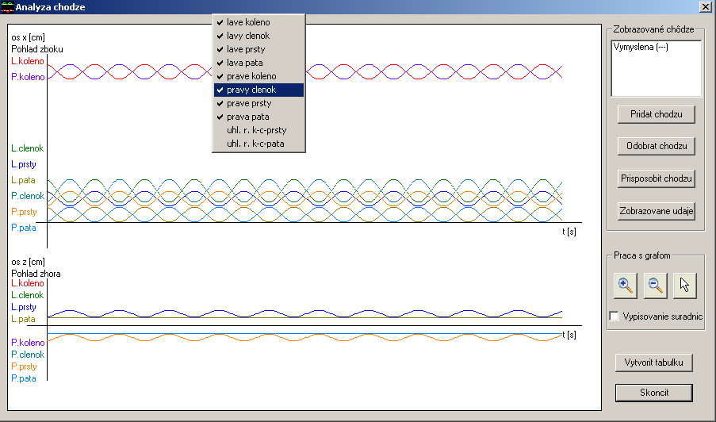
Obrázok 10: Návrh používateľského prostredia aplikácie na analýzu chôdze
Ďalšou požiadavkou lekára je možnosť približovať si a vzďaľovať priebehy v grafe. Na to slúžia tlačítka s ikonami lupy. Po stlačení príslušného tlačítka sa zmení kurzor tak, aby reprezentoval funkciu, ktorá sa po označení oblasti v grafe vykoná. Tretia ikona slúži na zmenenie kurzora na štandardný kurzor.
Prepínač Vypisovanie súradníc slúži na lepšiu orientáciu v grafe. Po jeho označení sa pri kurzore vždy vypisuje aj aktuálna pozícia kurzora v grafe vzhľadom na jeho osi a bude ponúkať aj vkladanie pomocných úsečiek do grafu (podobne ako na osciloskopoch).
Tlačítko Vytvoriť tabuľku bude slúžiť na výpis hodnôt nameraných priebehov v tabuľke. Tlačítkom Skončiť ukončíme aplikáciu.
Používateľské prostredie prototypu je zväčša nefunkčné. Nebolo však naším cieľom implementovať jeho funkcionalitu ale najmä preniesť požiadavky lekára do prostredia aplikácie. Výsledný vzhľad aplikácie bude záležať od ďalších požiadaviek lekára a prototypovaním používateľského prostredia sme si chceli overiť najmä pochopenie jeho požiadaviek na výsledný produkt.

Oprava chybného pohybu v členku
Tím, ktorý pracoval na projekte v roku 2003/2004, zostavil a implementoval model spodnej polovice kostry človeka (od bedier nadol). Celý model bol funkčný, až na to, že pohyb chodidla v členku, nevystihoval reálny pohyb. Chodidlo sa mohlo otáčať v dvoch osiach. Prvý pohyb bol realizovaný otočením chodidla okolo osi x (obrázok 11), druhý okolo osi z, (obrázok 12), pričom obe osi vychádzali z bodu, ktorý bol medzi píšťalou a kosťou talus.

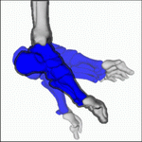
Obrázok 11: pohyb chodidla okolo osi x
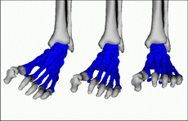
Obrázok 12: pohyb chodidla okolo osi z

Realita je však taká, že pri pohybe chodidla smerom hore a dole sa pohyb vykonáva iba v taluse, tak ako je to znázornené na obrázku 13. Ďalej pri pohybe chodidla zo strany na stranu sa tohto pohybu zúčastňujú iba päta a metatarzálne kostičky, pričom talus a navicula ostávajú prakticky nehybné, Ďalším problémom je, že pri jednom pohybe sa kosti otáčajú naraz okolo dvoch osí. Celá situácia je znázornená na obrázkoch 14 a 15.

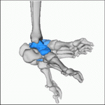
Obrázok 13: pohyb chodidla okolo osi x, pohyb v taluse

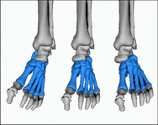
Obrázok 14: pohyb chodidla okolo osi x, talus sa nehýbe
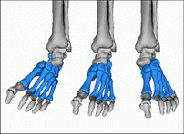
Obrázok 15: pohyb chodidla okolo osi y,z, talus sa nehýbe

Aby sme mohli vykonať nápravu, najprv sme museli naštudovať implementáciu predošlého tímu. Celý kód bol prehľadný, takže nebolo až tak náročné rozhodnúť, ktoré časti zmeníme. Ako je vidno z obrázkov, chodidlo (časť bez prstov) sme museli rozdeliť na dva samostatné objekty horný objekt (talus + navicula obrázok 13 modrá časť) a dolný objekt (calcaneu + metatarzálne kostičky obrázok 14 a 15 modrá časť). Toto rozdelenie sme museli vykonať na troch miestach
- rozdeliť obj súbory l(r)_foot na l(r)-talus a l(r)_foot
- zmeniť zdrojový kód
- zadefinovať osi otáčania v súbore axes.def
Prvú úlohu sme realizovali pomocou programu Deep Exploration, kde sme z objektu l(r)_foot vytvorili označením a uložením spomínané dva súbory.
Druhá úloha bola náročnejšia, keďže sme museli rozdeliť štruktúru modelu kostry. Ako sme sa dozvedeli z dokumentácie a zdrojového kódu, kostra je reprezentovaná ako stromová štruktúra, kde uzol predstavuje objekt zložený z kostí (jedna alebo viacero kostí), pričom každý uzol môže mať niekoľko nasledovníkov. My sme museli rozbiť uzol foot na oboch nohách na uzol talus a foot. Pre objekt talus sa mriežka vrcholov tvoriaca objekt načíta zo súboru l(r)_talus.obj, pre foot zo súboru l(r)_foot.obj. Naviazanosť objektov je nasledovná: talus je pripojený na lower leg a foot je napojený na talus. Transformácia modelu je znázornená na nasledovnom obrázku (pôvodný model je vľavo):
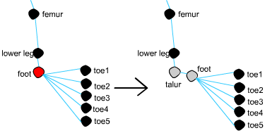
Obrázok 16: Transformácia modelu kostry
Zmenu sme vykonali v súbore BlueBoneDlg.cpp v metóde LoadBlueBoneModel(void) triedy CBlueBoneDlg.
Nakoniec bolo potrebné zadefinovať osi rotácie. Tu sa zmena vykonala v súbore axes.def, pričom bolo potrebné definovať dva nové identifikátory pre l a r talus. Tieto identifikátory sa pridali aj do súboru stdafx.h.

Zobrazovanie osí
Opísanými úpravami sme dosiahli potrebný efekt, takže momentálne pohyb v členku lepšie korešponduje s reálnym pohybom. Pri práci s aplikáciou sme prišli na to, že nikdy nevidíme osi, okolo ktorých sa jednotlivé objekty otáčajú. Preto sme sa rozhodli, že rozšírime funkcionalitu aplikácie o možnosť zobrazenia osí otáčania. Dosiahli sme to nasledujúcou úpravou. Stačilo do menu pridať jednu položku Show Axes, ktorá nám bude meniť hodnotu príznaku, pomocou, ktorého sa rozhodne, či sa os vykreslí alebo nie. Nakoniec sme do triedy CMesh pridali metódu DrawAxes(), ktorá nám zabezpečí samotné vykresľovanie osí rotácie táto metóda sa vyvoláva v metóde CMesh::Render(), ktorá zabezpečuje vykreslenie mriežky uzlu. Výsledný efekt je zobrazený na nasledovnom obrázku.
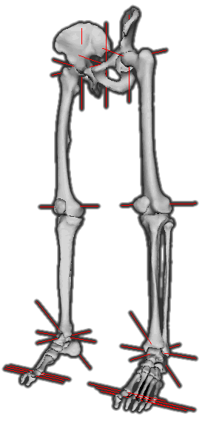
Obrázok 17: Model so zapnutým zobrazovaním osí

Experimenty
Naším cieľom je získanie reálnych údajov o pohybe v kĺboch dolnej končatiny pri ľudskej chôdzi, ktoré by sme mohli použiť v animácii. Táto animácia by sa vykonávala nad modelom dolnej časti ľudskej kostry (od panvy včítane), ktorý máme k dispozícii. Model sme však museli upraviť tak, aby zodpovedal skutočnosti, čo sa nám v prevažnej miere podarilo. Táto zmena je predmetom inej kapitoly tejto dokumentácie k prototypu.
V tejto kapitole zhrnieme kam sme sa až v procese získania týchto údajov v zimnom semestri dopracovali. V prvom rade išlo o konfiguráciu scény, optimálny počet kamier, synchronizáciu a postupne digitalizáciu záznamu, resp. prevod do spracovateľnej formy, príp. vyhodnotenie možnosti automatickej segmentácie pomocou skin color modelu.
Snímaná scéna kráčajúceho človeka pri našich experimentoch pozostávala z nasledovných elementov:
- čierny bežiaci pás – vodorovný v spodnej časti obrazu
- kráčajúci človek – oblečený v spodnom prádle a zachytený približne od polovice stehna, niekedy aj vyššie
- chrómovaná rukoväť bežiaceho pásu
- pozadie – stena bielej farby, táto farba však nebola homogénna
- ovládací panel bežiaceho pásu – pri pohľade zozadu je zachytený i stojan s počítačovým vybavením pripojeným na bežiaci pás (ergometria)

Vykonali sme dva experimenty v rôznych časoch. Pri prvom stretnutí v ordinácii sme mali k dispozícii analógovú kameru (jednu) a digitálny fotoaparát s bleskom. Experimentovali sme najmä s možnosťami blesku čoby (externou) synchronizačnou informáciou zachytenou touto kamerou. Polohy kamery voči blesku sú opísané v zápise z daného stretnutia (č.6). Na tomto mieste by sme opísali ako boli jednotlivé impulzy zachytené na analógovom zázname, a teda ako sme vyhodnotili ich synchronizačnú vhodnosť.
Predtým ako sme však mohli účinnosť blesku vyhodnotiť, museli sme analógový záznam (na páske vo formáte Hi8) dostať do počítača – digitalizovať ho. Vzhľadom na dostupné prostriedky sme zvolili postup digitalizácie pomocou A/D prevodníka na televíznej prídavnej (add-on) karte, ktorú sme mali k dispozícii. Prepojenie kamery a TV karty sme realizovali cez kompozitné rozhranie (kábel cinch-cinch). Digitalizovaný záznam vytvorený pomocou softvéru MSI PVS dodávaného k TV karte sme uložili v kompresii MPEG-2. Jej parametre sme nastavili tak, aby sme eliminovali stratu informácií. Pomocou bežne dostupných i špecializovaných prevodných programov sme sa pokúsili z videa extrahovať snímky, na ktorých bol zachytený blesk, teda konkrétne išlo o snímky bezprostredne pred, počas a po zachytení blesku. Toto sme vykonali pre každý zachytený blesk (konfiguráciu polohy blesku voči lúču kamery).
Keďže sme mali k dispozícii len jednu kameru, nasnímali sme kolmé priemety sledovanej scény postupne, najprv zboku a následne zozadu.
Poznámka: sekvencie snímok ako sú uvedené nižšie postupujú vodorovne po riadkoch

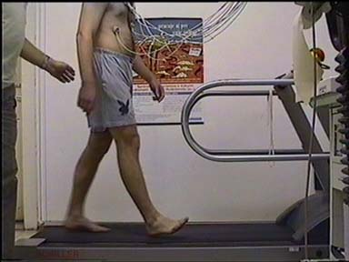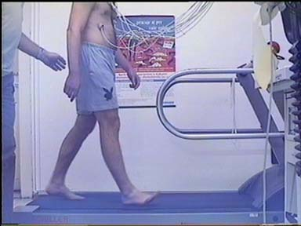
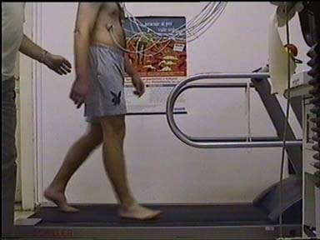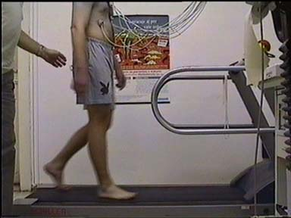

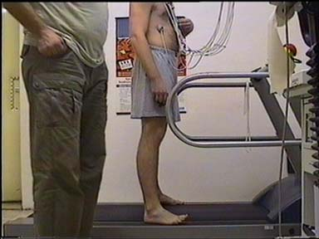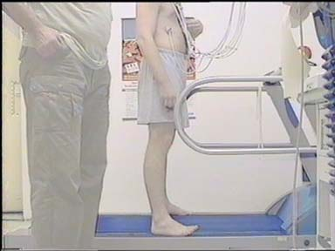
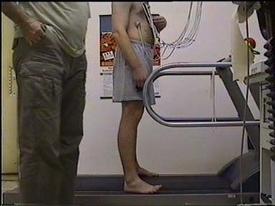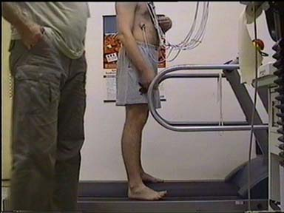

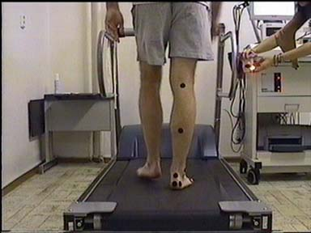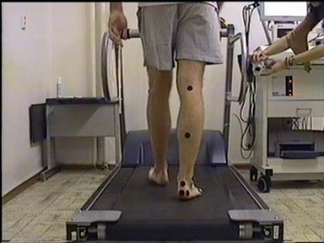
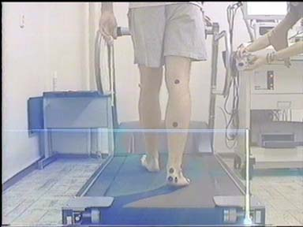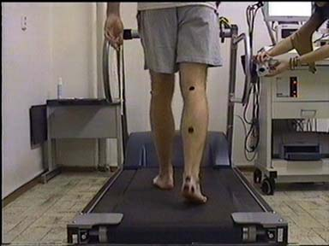
V prvom pokuse sme blesk umiestnili nad kameru v smere jej lúča. Ako vidno, tento blesk spôsobí nerovnomerné zmodranie obrazu (zhora nadol plynulý prechod – najlepšie to vidno na pozadí).

Obrázok 18: Prvý pokus

Blesk umiestnený pod 45° uhlom v smere snímky po ľavej ruke spôsobil veľmi výrazný jasový posun. Ďalej je možné pozorovať ako nasledujúca snímka po snímke zachycujúcej blesk stmavla oproti ďalšej v poradí (taktiež to dobre badať na pozadí).

Obrázok 19: Druhý pokus

Impulz blesku v smere takmer priamo do kamery takisto veľmi zvýšil jasovú zložku celého obrazu. Chrómovaná časť konštrukcie pásu síce spôsobila vnesenie chyby (svetelný odraz) do obrazu, avšak za účelom synchronizácie to možno akceptovať.

Obrázok 20: Tretí pokus

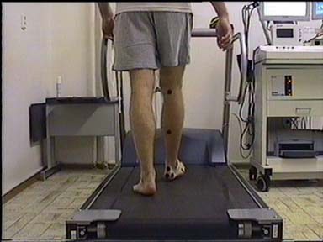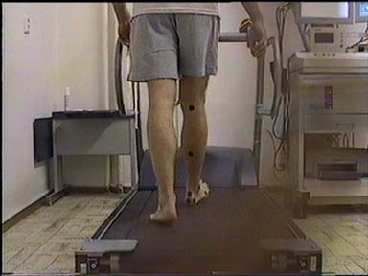
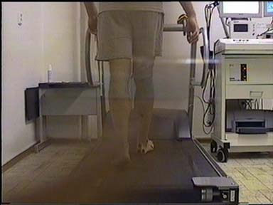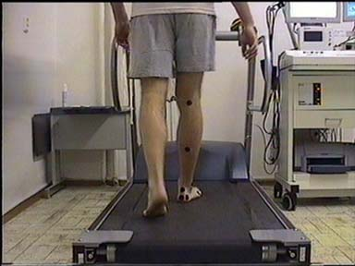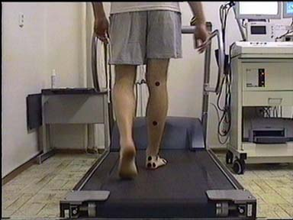
Obrázok 21: Štvrtý pokus

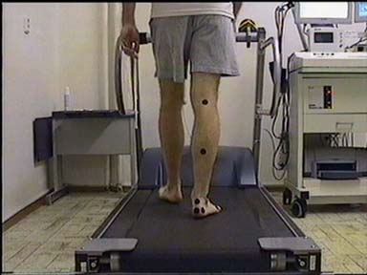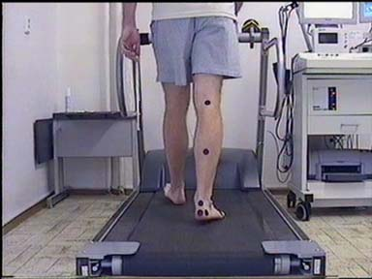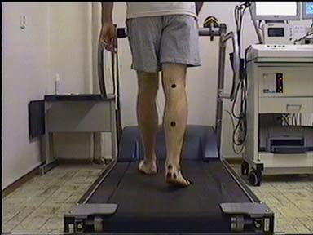
Obrázok 22: Piaty pokus
Pri štvrtom pokuse sme umiestnili blesk napravo od kamery avšak za prekážku. Smer blesku možno pozorovať priamo zo sekvencie extrahovaných obrázkov. Dá sa povedať, že impulz blesku doslova „prefrčal“ cez obraz a spôsobil viac škody než úžitku. Pravdepodobne v dôsledku odrazu podlahy vo svetle blesku došlo k výraznému poškodeniu relevantnej snímanej informácie (značky na nohe – tretia snímka).

Pri poslednom pokuse sme blesk umiestnili pod kameru v smere zvislo nahor. Ako vidno, pridané osvetlenie bleskom je taktiež viditeľné.

Experimenty, ktoré sme vykonali pri druhom stretnutí v ordinácii boli nasledovné: ako to uvádza zápis č.8. Zamerali sme sa pri nich najmä na rôzne možnosti značkovania predmetných kĺbov. K dispozícii sme tentokrát mali až tri digitálne kamery, ktoré sme umiestnili takto:
- jedna kamera snímala človeka z profilu a bola umiestnená približne v strede dĺžky pásu – t.j. lúč kamery kolmý na os pásu
- druhá kamera bola umiestnená za človekom – t.j. lúč kamery bol súbežný s osou pásu a súhlasne orientovaný
- tretia (experimentálna) kamera bola postavená pred človekom a snímala ho spredu – t.j. jej lúč bol súbežný s osou pásu a nesúhlasne orientovaný so smerom pohybu človeka

Poznámka: lúč kamery je orientovaná polpriamka od šošovky v priamom smere pred kameru, os bežiaceho pásu je orientovaná v smere chôdze človeka
Tieto experimenty sme nestihli zatiaľ úplne vyhodnotiť, podarilo sa nám však úspešne extrahovať záznamy z použitých záznamových médii kamier (z magn. pások).

Zhodnotenie
Môžeme konštatovať, že vieme ako štandardne vyzerá scéna pre získavanie reálnych dát o pohybe človeka. Za optimálny počet kamier považujeme momentálne dve kamery – zozadu a z profilu pacienta. Túto skutočnosť (naše doterajšie presvedčenie) budeme však v blízkej dobe konfrontovať práve s tým, do akej miery nám tretia (experimentálna) kamera pomôže pri získavaní trojrozmerných súradníc jednotlivých bodov končatín.
Čo sa týka synchronizácie, naše experimenty ukázali niektoré východiská. Najdôležitejším je, že v princípe sa blesk ako synchronizačná informácia zachytená na zázname chôdze dá použiť. Blesky z pokusov 2 a 3 sú vizuálne najostrejšie, a to prispelo aj k nášmu neskoršiemu rozhodnutiu o umiestnení blesku pri druhom experimente. V tomto prvé dve kamery (ako sú opísané vyššie) snímali blesk pod 45° uhlom a tretia kamera ho snímala do objektívu, i keď nie úplne priamo.
Ďalšou dôležitou zistenou skutočnosťou je fakt, že blesk je (až na 4. pokus) zachytený na práve jednej snímke, a to bez ohľadu jeho polohy voči lúču kamery. Analógová kamera, ktorej záznam sme vyhodnocovali, vytvárala záznam pri 25 snímkach za sekundu v norme PAL. Z tohto možno ďalej dedukovať, že pri pokuse o synchronizáciu dvoch analógových záznamov môže nastať chyba posunutia najviac o 1/25 sekundy – 40 ms.
Pri použití vysokorýchlostnej videotechniky by toto číslo mohlo byť ešte menšie, avšak v tomto prípade by sa pravdepodobne vynorili problémy ako nerovnaký počet snímok s bleskom, ktoré by bolo treba následne vyriešiť. Nedá sa však vôbec pochybovať, že vysokorýchlostný záznam by predčil v presnosti synchronizácie pomocou blesku bežný PAL.
Ďalej sme vykonali pokusy s vhodnosťou záznamu pre segmentáciu pomocou Skin color modelu (SCM). Na tieto pokusy sme však použili záznam získaný pomocou programu Windows Movie Maker, ktorý zdigitalizovaný záznam bez milosti uložil vo formáte Windows Media Video (WMV), ktorý je výrazne komprimovaný. Táto komprimácia je samozrejme stratová, čo sa odzrkadlilo i na samotnom zázname. Preto výsledok, že SCM je pomerne nepoužiteľný z dôvodu výrazne tmavého obrazu s množstvom tieňov, kedy sa farba ľudskej kože významne zmení, musíme ešte podrobiť dôkladnejšej analýze.
V ďalšom priebehu tímového projektu plánujeme vytvoriť softvérový nástroj, ktorý by pomáhal identifikovať značky ručne a tak by sme mohli dospieť k reálnym údajom o chôdzi človeka. Takýto nástroj nám poslúži k tomu, aby sme mohli chôdzu animovať z reálnych a nie náhodných (vymyslených) údajov ako to v konečnej fáze riešil tím pred nami. Naším najbližším cieľom nie je totiž prevod videa do animácie v reálnom čase, ale postupné odhaľovanie s tým súvisiacich problémov.

Návrh aplikácie VideoSQC
V tejto kapitole sa nachádza podrobný návrh aplikácie VideoSQC. Tá slúži najmä na synchronizáciu videí a segmentáciu značiek.

Diagram prípadov použitia
Na obrázku 23 sa nachádza diagram prípadov použitia pre aplikáciu VideoSQC. V diagrame je možné vidieť prípady použitia aplikácie VideoSQC. Jednotlivé prípady použitia sú opísané v nasledujúcich podkapitolách dokumentácie a znázornené pomocou diagramov činností.

Hráči:
používateľ – jedná sa o osobu, ktorá používa aplikáciu VideoSQC
systém – predstavuje samotnú aplikáciu VideoSQC

Prípady použitia:
načítanie dvoch videí – načítanie zvolených videí do aplikácie VideoSQC
synchronizácia dvoch videí – určenie súvzťažných snímok z prvého a druhého videa
segmentácia značiek – identifikovanie značiek v jednotlivých snímkach načítaných videí
práca so značkami – možnosť pridať alebo odobrať značku zo snímky, alebo zmeniť polohu značky v snímke, možnosť priradiť značku ku konkrétnemu kĺbu
prezeranie snímok – prezeranie jednotlivých snímok zvoleného videa
uloženie súradníc do súboru – uloženie 2D súradníc značiek do súboru
otvorenie aplikácie s animáciou – jedná sa o otvorenie aplikácie BlueBone
otvorenie aplikácie pre analýzu – jedná sa o otvorenie aplikácie Analyser

Obrázok 23: Diagram prípadov použitia pre aplikáciu VideoSQC

Diagramy činností

Odporúčaná postupnosť práce s aplikáciou VideoSQC
Na obrázku 24 je zakreslená postupnosť krokov, ktoré je odporúčané vykonať, aby aplikácia VideoSQC splnila svoj účel. Jednotlivé kroky, resp. aktivity z postupnosti sú nižšie v dokumentácii opísané a znázornené pomocou diagramov činností.
Cieľom aplikácie VideoSQC je zosynchronizovanie dvoch videí a získanie súradníc značiek, ktoré boli nájdené na nasnímaných videách. Aplikácia tiež umožňuje uložiť súradnice do súboru a použiť ich v aplikácii Analyser.
Pred začiatkom vykonávania tejto postupnosti je potrebné nasnímať videá s dolnými končatinami s kĺbmi označenými značkami. Výstupom aplikácie sú súradnice nasnímaných značiek uložené v súbore.
Obrázok 24: Diagram činností pre odporúčanú postupnosť práce s aplikáciou VideoSQC

Načítanie a spracovanie videí
Na obrázku 25 je znázornený spôsob načítania dvoch videí do aplikácie VideoSQC.
Vstupom pre načítanie videí sú samotné nasnímané videa. Výstupom tejto činnosti je handler k načítaným videám a zobrazenie prvých štyroch snímok načítaných videí v okne aplikácie.
Pred zobrazením snímok načítavaného videa v okne aplikácie je potrebné načítavané video spracovať. Najdôležitejšou časťou spracovania videa je vytvorenie histogramu pre jednotlivé snímky videa. Histogram snímok bude potrebný pri ďalšom spracovaní videa. Spôsob spracovania videa opisuje obrázok 26.
Obrázok 25: Diagram činností pre načítanie dvoch videí
Obrázok 26: Diagram činností pre spracovanie videa

Synchronizácia dvoch videí
Na obrázku 27 je znázornený diagram činností pre synchronizáciu dvoch načítaných videí. Vstupom pre túto činnosť je handler na každé načítané video, pomocou ktorého budeme sprístupňovať jednotlivé snímky videí. Výstupom tejto činnosti je určenie súvzťažných snímok dvoch načítaných videí.
Pri spracovávaní videa sme pre každú snímku vytvorili histogram, ktorý aplikácia využije v tomto kroku. Podľa vytvoreného histogramu aplikácia určí, ktoré snímky prvého a druhého videa sú súvzťažné. Určenie súvzťažných snímok a teda synchronizáciu je možné vykonať i manuálne podľa vizuálneho zhodnotenia jednotlivých snímok videí.
Pokiaľ je používateľ so synchronizáciou spokojný môže ju potvrdiť, a tak zamedziť možnosť posunu snímok niektorého videa samostatne. To znamená, že pokiaľ budeme posúvať snímky prvého videa, budú sa posúvať aj snímky druhého videa a naopak. Potvrdenú synchronizáciu je možné i zrušiť a vykonať ju znova.
Obrázok 27: Diagram činností pre synchronizáciu dvoch videí pomocou aplikácie VideSQC

Segmentácia značiek
Segmentáciu značiek spúšťa používateľ aplikácie a vykonáva ju aplikácia. Vstupom pre túto činnosť sú snímky načítaných videí, teda handler na načítané video. Výstupom sú súradnice segmentovaných značiek a zvýraznenie týchto značiek v jednotlivých snímkach v okne aplikácie VideoSQC.
Na obrázku 28 je znázornený celý proces nájdenia všetkých značiek vo všetkých snímkach načítaných videí.
Obrázok 28: Diagram činností pre segmentáciu značiek v načítaných videách

Práca so značkami
Keďže segmentácia značiek v nasnímaných videách sa vykonáva automaticky, môže sa stať, že niektoré značky boli segmentované nesprávne. Aplikácia VideoSQC umožňuje prácu so značkami. Používateľ môže pridať novú značku do snímky, zmazať značku zo snímky alebo umiestniť značku na iné (správne) miesto v snímke (viď obrázok 30). Práca so značkami zahŕňa i priradenie značky ku konkrétnemu kĺbu, čo je možné vidieť na obrázku 31.
Vstupom pre prácu so snímkou je samotná snímka so zvýraznenými značkami a súradnice značiek v tejto snímke. Výstupom tejto činnosti môže byť nový prepísaný záznam o súradniciach značiek v snímke alebo aj záznam o príslušnosti značky ku kĺbu.
Obrázok 29 znázorňuje ako je možné pracovať s konkrétnou snímkou videa.
Obrázok 29: Diagram činností pre prácu so značkami v aplikácii VideoSQC

Obrázok 30: Diagram činností pre zmenu polohy značky
Obrázok 31: Diagram činností pre priradenie značky ku kĺbu

Uloženie súradníc do súboru
Na obrázku 32 je možné vidieť diagram činností pre uloženie súradníc segmentovaných značiek do súboru. Aplikácia umožňuje uložiť do súboru 2D súradnice.
Obrázok 32: Diagram činností pre uloženie súradníc značiek do súboru
Vstupom pre túto činnosť sú súradnice segmentovaných značiek v jednotlivých snímkach a informácia o príslušnosti značky ku konkrétnemu kĺbu. Výstupom je záznam o značkách v súbore.

Prezeranie videí
Aplikácia VideoSQC umožňuje prezeranie načítaných videí. Načítané videá je možné prezerať nezávisle na sebe, teda prvé video je možné prezerať nezávisle na druhom videu a naopak. Po uzamknutí synchronizácie však možnosť prezerať videa nezávisle zanikne a videá je možné prezerať len naraz. To znamená, že pri posúvaní prvého videa sa posúva i druhé video o rovnaký počet snímok. Po odomknutí synchronizácie je opäť možné pracovať s oboma videami nezávisle.
Videá je možné prezerať po snímkach, teda posúvať video po jednej snímke alebo je možné celé video prehrať naraz. Pre oba tieto spôsoby prezerania snímok videa platí, že po uzamknutí synchronizácie je možné prezerať snímky videí len závisle.

Otvorenie iných aplikácií
Aplikácia VideoSCQ umožňuje otvorenie iných aplikácií priamo zo svojho hlavného okna. Voľbou z hlavného menu je možné otvoriť aplikáciu pre animáciu chôdze človeka – BlueBone a aplikáciu pre analýzu chôdze človeka – Analyser. S oboma aplikáciami sa ďalej pracuje štandardne podľa ich návodov na obsluhu.

Návrh tried
Aplikácia je zostavená z dvanástich hlavných tried. Na diagrame tried na obrázku 33 sú zobrazené vzťahy medzi triedami aplikácie. Pre jednotlivé triedy sú zobrazené iba atribúty a ich viditeľnosť.

Triedy
CVideoSQCDlg – hlavné dialógové okno aplikácie
CSequenceHolder– trieda slúžiaca na manipuláciu so sekvenciami
CFrameSequence – trieda reprezentujúca konkrétnu sekvenciu snímkou
CFrame – reprezentácia jedného snímku v rámci sekvencie videa
CFrameDlg – dialógové okno na manipuláciu so značkami v snímkach
CLabelArray – zoznam všetkých polí značiek sekvencie
CVideoExtractor– slúži ako zohranie pre manipuláciu s videom
C4FBitmap – trieda reprezentujúca bitmapu priradenú k snímku
CHistogram – zapúzdruje metódy pre prácu s farebnými zložkami
C4FPoint – reprezentuje detekovaný kĺb
CAviExtractor – práca s Avi súborom, slúži na extrahovanie snímok z nekomprimovaného AVI súboru

Hlavné dialógové okno obsahuje osem polí pre zobrazenie snímok dvoch videí, na každé video prislúchajú zhodne po štyri polia. Trieda CVideoSQCDlg obsahuje referenciu na objekt triedy CSequenceHolder, ktorý zabezpečuje spracovanie všetkých sekvencií, ktoré sú v aplikácií načítané.
Trieda CSequenceHolder, obsahuje inštancie všetkých sekvencií videí, ktoré boli načítané do aplikácie. Pomocou volaní metód triedy CFrameSequence, poskytuje služby pre triedu CVideoSQCDlg.
Trieda CFrameSequence, predstavuje sekvenciu videa a zapúzdruje údaje, ktoré sa týkajú zobrazovania aktuálnych snímkou. Ide o pole štyroch objektov triedy CFrame. Zároveň obsahuje aj pole objektov triedy CLabelArray, kde sú uložené identifikované pozície kĺbov jednotlivo pre každý snímok sekvencie. Keďže trieda obsahuje obrazové údaje iba o štyroch aktuálnych snímkach, obsahuje aj odkaz na objekt triedy CAviExtractor, pomocou ktorého dokáže načítať ďalšie snímky do aplikácie.
Trieda CFrame, slúži na uchovanie údajov a analýzu jedného snímku zo sekvencie. V tejto triede sú podstatné metódy na prácu so značkami kĺbov. Jedná sa o metódy manuálnej práce (pridávanie, uberanie, určenie príslušnosti) so značkami, ale aj o metódy na automatizované zisťovanie pozície a príslušnosti jednotlivých značiek v snímku.
Trieda CFrame obsahuje referenciu na objekt triedy C4FBitmap, kde sú uložené konkrétne údaje (vo formáte BGRA) a odkaz na objekt triedy CHistogram, ktorý zapúzdruje metódy na spracovanie farebných zložiek sníku a slúži hlavne pri synchronizácií sekvencií.

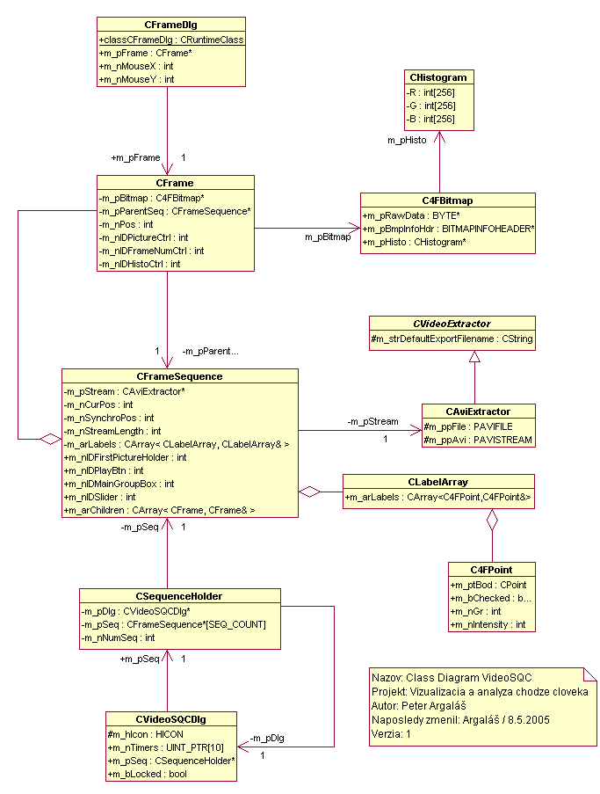
Obrázok 33: Diagram tried VideoSQC

Sekvenčné diagramy

Synchronizácia
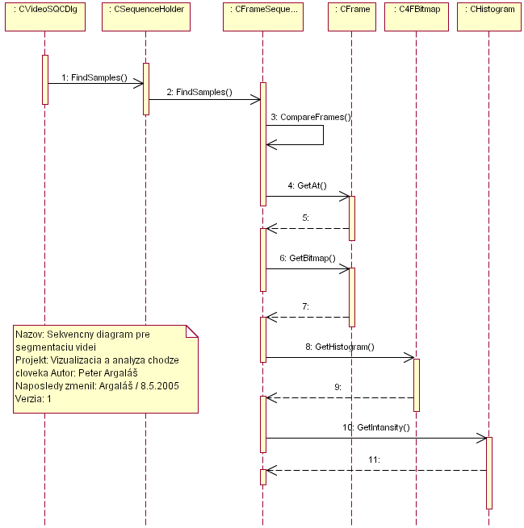
Obrázok 34: Sekvenčný diagram pre synchronizáciu
Pri synchronizácií sekvencií sa pre všetky sekvencie vykoná rovnaká postupnosť krokov, na nájdenie synchronizačného snímku. Po stlačení tlačidla z menu aplikácie sa vyvolá metóda triedy CSequenceholder na hľadanie snímkou(1). CSequenceholder, následne, pre každú načítanú sekvenciu vyvolá jej metódu na hľadanie snímok. CFrameSequence následne porovnáva susedné snímky až kým nenájde dve susedné snímky, v ktorých nastala zmena intenzity obrazu nad stanovenú hranicu.

Segmentácia
Podobne ako pri synchronizácií sa správy postupne prešíria až k triede CFrameSequence, ktorá postupne načítava snímok po snímku cez volanie metódy triedy CAviExtractor, ktorá napĺňa atribúty triedy CFrame. Po načítaní snímku sa volá metóda segmentácie triedy CFrame. Fyzická segmentácia sa potom vykoná až v triede C4FBitmap.
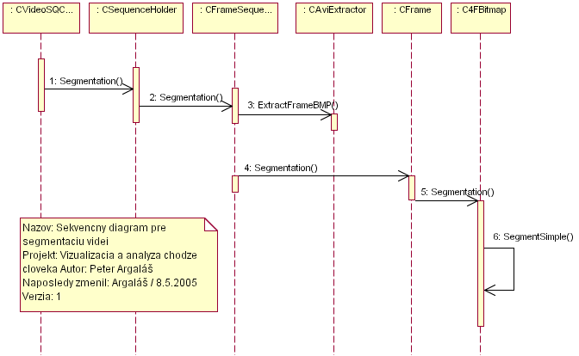
Obrázok 35: Sekvenčný diagram pre segmentáciu

Návrh aplikácie Analyser
V tejto kapitole sa nachádza podrobný návrh aplikácie Analyser. Aplikácia slúži na prezeranie a porovnávanie chôdzí.

Diagram prípadov použitia
Pri práci s aplikáciou nerozlišujeme žiadnych používateľov, preto každý, kto s ňou pracuje, má rovnaké práva. Funkcionalitu môžeme vidieť aj na obrázku 36, na ktorom je zobrazený diagram prípadov použitia. Na najspodnejšej úrovni sa nachádzajú také činnosti, ktoré sú vykonávané len preto, aby boli splnené tri hlavné účely aplikácie. Tými sú spomínané prezeranie a porovnávanie chôdzí a prezeranie tabuľky hodnôt.
Obrázok 36: Diagram prípadov použitia

Hráči
Používateľ – najčastejšie lekár, ktorý chce analyzovať zachytenú chôdzu pacienta. Túto chôdzu môže porovnávať aj s inými chôdzami.

Diagramy činností
V tejto kapitole budú bližšie opísané jednotlivé prípady použitia zobrazené na predchádzajúcom obrázku.

Prezeranie chôdze
Ak chceme nejakú chôdzu prezerať, musíme ju najprv načítať. Zadanie mena súboru sa vykonáva v na to určenom dialógovom okne a po potvrdení voľby je možné prezerať všetky doteraz načítané priebehy.
Obrázok 37: Diagram činností pre pridávanie chôdze
Aby nebol graf príliš komplikovaný, je možné ovplyvniť množinu údajov (kĺbov a uhlových rýchlostí), ktoré sa v ňom majú vykresľovať. Po stlačení pravého tlačidla myši nad oblasťou grafu sa zobrazí okno, v ktorom je možné meniť viditeľnosť jednotlivých údajov (Obrázok 38). Tú je možné meniť aj v dialógovom okne, ktoré je na to určené. Postup menenia viditeľností v dialógovom okne je vidieť na obrázku 39.
Obrázok 38: Diagram činností pre zmenu viditeľnosti údajov pomocou myši
Obrázok 39: Diagram činností pre zmenu viditeľnosti údajov pomocou dialógového okna

Porovnávanie chôdzí
Ak chceme porovnávať dve chôdze, je potrebné načítať tieto chôdze rovnakým postupom ako bol opísaný v predchádzajúcej kapitole. Postup je tak zopakovaný dvakrát. Pri prvom načítaní je zadaný jeden súbor a pri druhom načítaní druhý súbor (môže to byť aj znova ten istý súbor).
Keď už budú tieto dve chôdze načítané, zväčša je ich potrebné aj prispôsobiť tak, aby sa rozdiel medzi nimi analyzoval čo najjednoduchšie. Pri tom je potrebné manipulovať s grafmi (približovať, vzďaľovať a posúvať chôdze, ktoré sú v nich vykresľované). Postup ako to spraviť je opísaný na ďalších diagramoch (Obrázky 40 a 41).
Obrázok 40: Diagram činností pre manipuláciu s chôdzami (priblíženie, vzdialenie)
Obrázok 41: Diagram činností pre manipuláciu s chôdzami (posúvanie stredu)
Najprv je potrebné označiť chôdzu, s ktorou sa bude manipulovať. Potom sa zvolí jedna z možností manipulácie s grafom (jedno z tlačidiel priblíženie, vzdialenie, posúvanie). Nakoniec už len zostáva zadať oblasť, ktorá sa má priblížiť alebo vzdialiť alebo posúvať stred grafu (pri tom je stlačené ľavé tlačidlo myši). Vtedy sa zobrazované priebehy prekresľujú podľa posúvania myši používateľom až dovtedy, pokiaľ používateľ neskončí uvoľnením ľavého tlačidla myšou posúvanie grafu.

Prezeranie tabuľky hodnôt
Ak by bolo potrebné prezrieť si hodnoty, ktoré boli načítané zo vstupného súboru, bude možné si ich prezrieť v tabuľke. Tabuľka sa dá stlačením tlačidla zobraziť v samostatnom dialógovom okne. Ak je zobrazovaných viacero chôdzí, je potrebné označiť, ktoré hodnoty sa majú v tabuľke zobrazovať.
Obrázok 42: Diagram činností pre prezeranie tabuľky hodnôt
Odoberanie chôdzí a nastavovanie okrajov pomocou dialógu nie sú typické operácie, a preto nie sú ani uvedené v diagrame prípadov použitia. Pre úplnosť je ale vhodné spomenúť, že takéto činnosti je možné vykonať.

Návrh tried
Aplikácia je zostavená zo siedmych hlavných tried. Na nasledujúcom obrázku sú zobrazené len vzťahy medzi nimi a atribúty, ktoré sú nutné na vysvetlenie účelu triedy. Všetky atribúty nie sú uvedené preto, lebo by bol diagram príliš komplikovaný a vymenovanie všetkých atribútov nemá na tomto mieste príliš veľký zmysel. V diagrame tiež nie sú uvedené metódy patriace k triedam.
Obrázok 43: Diagram tried

Triedy
CAnalyserDlg – hlavné dialógové okno aplikácie
CGraf – oblasť, do ktorej sú vykresľované načítavané priebehy
CChodza – obsahuje všetky údaje potrebné pre správne vykresľovanie načítanej chôdze do grafu
CUdaje – zoznamy pozícii kĺbov načítané zo súboru a k tomu prislúchajúce hodnoty uhlových rýchlostí
CViditelnostDlg – dialógové okno na zadávanie viditeľností jednotlivých kĺbov a uhlových rýchlostí
COkrajeDlg – dialógové okno na zadávanie okrajov pre zobrazovanie chôdzí
CTabulkaDlg – dialógové okno obsahujúce tabuľku zobrazovaných hodnôt

Aplikácia ďalej obsahuje triedu SVertex, ktorá slúži na načítavanie troch súradníc pozície kĺbu.
Tiež obsahuje triedu CMemDC, ktorá slúži na dočasné vykresľovanie obsahu grafov. Po tom, ako sa vykreslia všetky údaje do bitmapy tejto triedy, je obsah naraz vykreslený do dialógového okna. Tým sa odstraňuje blikanie obrazu pri neustálom prekresľovaní napríklad pri posúvaní chôdze v grafe.
Aplikácia používa aj triedu CFileDialog, ktorá slúži na zadávanie vstupných súborov používateľom.

Atribúty tried
V hlavnom dialógovom okne sa nachádzajú dva grafy. Jeden ponúka pohľad zboku a druhý zhora. Za týmto účelom obsahuje trieda CAnalyserDlg ich inštancie. Ďalej obsahuje pre každý graf zoznam načítaných chôdzí, ktoré sa do príslušných grafov vykresľujú.
Trieda CUdaje zapúzdruje všetky údaje, ktoré sú vykresľované do grafu. Je to vlastne desať zoznamov jednorozmerných súradníc pozícií kĺbov a štyri zoznamy hodnôt uhlových rýchlostí. V diagrame sú symbolicky naznačené prvé dva zoznamy. Trieda obsahuje aj metódy zabezpečujúce prístup k uchovávaným údajom.
Trieda CChodza, ktorá z triedy CUdaje údaje dedí, pridáva atribúty a metódy, ktoré sú potrebné na vykresľovanie týchto hodnôt do grafu. Sú to najmä hodnoty okrajov pre vykresľovanie a potom ukazovateľ na graf, v ktorom sa majú údaje vykresliť.
Všetky chôdze zobrazované v jednom grafe majú niektoré atribúty spoločné. Tieto atribúty sú zapúzdrené v triede CGraf a tiež sú k nim pridané metódy, ktoré zabezpečujú prácu s nimi. Jedná sa o viditeľnosť jednotlivých údajov a pozíciu okrajov grafu na obrazovke v rámci hlavného dialógového okna.
Trieda CViditelnostDlg si uchováva ukazovatele na oba grafy aplikácie. Je to preto, aby mohla meniť viditeľnosť jednotlivých údajov v oboch grafoch. Viditeľnosť údajov sa zadáva pomocou checkBoxov. Trieda si v poli uchováva pre lepšiu prácu s checkBoxami ukazovatele na ne.
CTabulkaDlg si uchováva ukazovatele na zoznamy načítaných chôdzi, z ktorých potom čerpá údaje do tabuľky hodnôt. Tabuľka je zobrazovaná v prvku CListControl.
COkrajeDlg si uchováva ukazovatele na zoznamy načítaných chôdzí, aby mohla meniť okraje pre zobrazenie týchto chôdzí. Okraje sú zadávané používateľom do EditBoxov, ktoré sú pre lepšiu prácu uložené v poli (resp. v poli sú uložené ukazovatele na ne).

Sekvenčné diagramy
V tejto kapitole sa nachádzajú diagramy, ktoré znázorňujú komunikáciu medzi triedami pri najdôležitejších činnostiach.

Pridávanie chôdzí
Pri pridávaní chôdzí je vyvolané dialógové okno triedy CFileDialog, ktoré slúži na zadanie mena načítavaného súboru. Po jeho zadaní a načítaní všetkých polôh kĺbov sú vypočítané hodnoty uhlových rýchlostí. Potom je potrebné prispôsobiť okraje všetkých chôdzí tak, aby boli všetky časti priebehov viditeľné v grafoch. Ďalej je potrebné upraviť prístup k tlačidlám a povoliť alebo zakázať niektoré funkcie. Nakoniec je okno prekreslené, aby bolo vidieť v grafe aj chôdzu, ktorá bola načítaná.
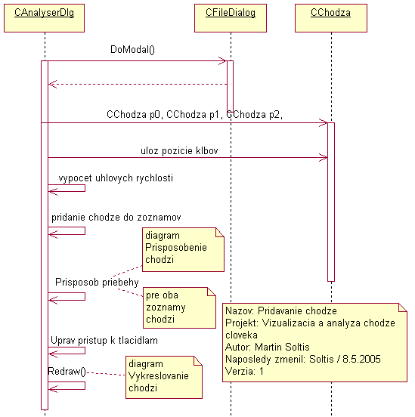
Obrázok 44: Sekvenčný diagram pre pridávanie chôdze

Vykresľovanie chôdzí
Pri vykresľovaní všetkých chôdzí sa najprv vytvorí nová inštancia triedy CMemDC, do ktorej budú všetky údaje vykresľované. Najprv sa do oboch grafov nakreslia osi a potom sa do oboch grafov vložia menovky, ktoré slúžia na identifikáciu jednotlivých vykresľovaných priebehov (ale len tie ktoré sú nastavené ako viditeľné). Na koniec sa do grafu vykreslia všetky priebehy, ktoré sú viditeľné a to znova do oboch grafov a pre všetky načítané chôdze. Pri deštrukcii inštancie triedy CMemDC sa obsah bitmapa inštancie prekopíruje na obrazovku.
Obrázok 45: Sekvenčný diagram pre vykresľovanie chôdzí

Reset (Prispôsobenie priebehov)
Aby bolo možné vidieť v grafoch všetky priebehy a taktiež všetky ich časti, je potrebné pre všetky chôdze v oboch grafoch najprv nastaviť ich okraje tak, aby mala každá chôdza všetky svoje priebehy medzi okrajmi a žiadna časť cez okraj neprečnievala. Potom sa vytvorí zoznam extrémnych hodnôt, v ktorom sú extrémy pre jednotlivé okraje zo všetkých načítaných chôdzí. Aby potom boli v jednom grafe všetky priebehy všetkých chôdzí viditeľné, všetkým chôdzam sa nastavia okraje podľa extrémnych hodnôt. Tým sa zaručí, že sa v grafe vykreslia všetky priebehy a žiaden sa nebude nachádzať mimo vykresľovaných okrajov.
Obrázok 46: Sekvenčný diagram pre prispôsobovanie priebehov

Zmena viditeľností pomocou myši
Po tom, ako používateľ klikol pravým tlačidlom myši nad oblasťou niektorého grafu sa vykreslí kontextové menu, v ktorom sú už pre lepšiu orientáciu označené údaje (kĺby a uhlové rýchlosti), ktoré sú vykresľované. Používateľ potom označí jeden údaj, ktorému sa zmení viditeľnosť.
Obrázok 47: Sekvenčný diagram pre zmenu viditeľnosti údajov pomocou myši

Zmena viditeľností pomocou dialógového okna
Po stlačení tlačidla na vyvolanie dialógového okna pre zmenu viditeľností sa zistí, ktoré údaje sú viditeľné a tie sa označia v CheckBoxoch ako zaškrtnuté. Používateľ potom pomocou CheckBoxov nastaví viditeľnosti údajov v oboch grafoch a po uzavretí okna sa tieto nastavenia uložia. Aby bolo vidno vykonané zmeny, je potrebné prekresliť grafy.
Obrázok 48: Sekvenčný diagram pre zmenu viditeľnosti údajov pomocou dialógového okna

Manipulácia s grafmi (približovanie, vzďaľovanie)
Pri priblížení alebo vzďaľovaní treba najskôr zistiť v ktorom grafe sa pracuje. Potom sa podľa toho, či je označená len jedna chôdza alebo žiadna manipuluje s chôdzami. V prvom prípade s označenou chôdzou a v druhom so všetkými chôdzami. V grafe, kde k manipulácii dochádza sa pracuje so všetkými štyrmi okrajmi a v druhom len s okrajmi časovej osi. Manipulácia v druhom grafe je potrebná preto, aby sa časové okamžiky tej istej chôdze nachádzali v grafoch vždy nad sebou. Nakoniec sú grafy prekreslené.
Obrázok 49: Sekvenčný diagram pre manipuláciu s grafom (približovanie, vzďaľovanie)

Manipulácia s grafmi (posúvanie stredu)
Pri posúvaní grafu sa zisťuje, ktorý graf používateľ posúva. Podľa toho, ktorá chôdza je označená v zozname chôdzí, sa upravuje len stred označenej chôdze alebo stred všetkých načítaných. V druhom grafe je potrebné zabezpečiť posúvanie tak, aby bola časová os pre tú istú chôdzu zobrazenú v oboch grafoch totožná a preto tam dochádza k posunu chôdze po časovej osi. Nakoniec sú grafy prekreslené.
Obrázok 50: Sekvenčný diagram pre manipuláciu s grafom (posúvanie stredu)

Manipulácia s grafmi cez dialógové okno
Po vyvolaní dialógového okna na nastavenie okrajov chôdzí sa načítajú hodnoty okrajov a pre aktuálnu chôdzu sa tieto údaje vpíšu aj do EditBoxov. Po nastavení hodnôt používateľom sa hodnoty uložia, dialógové okno sa zavrie a hlavné okno aplikácie sa prekreslí.
Obrázok 51: Sekvenčný diagram pre manipuláciu s grafom cez dialógové okno

Prezeranie tabuľky
Pri otvorení dialógového okna s tabuľkou sa načítajú hodnoty pre práve zvolenú chôdzu v zozname chôdzí a tieto údaje sa vpíšu do tabuľky. Pri zmene chôdze v zozname sa potom znova prepíšu hodnoty v tabuľke.
Obrázok 52: Sekvenčný diagram pre prezeranie tabuľky

Testovanie aplikácie VideoSQC
Testovanie aplikácie sa vykonávalo inkrementálne počas jeho vývoja, pričom sa testovala funkčnosť jednotlivých častí aplikácie (načítanie videa, synchronizácia, segmentácia, pridávanie značiek). Na testovanie správnosti segmentácie sa používalo video, ktoré bolo snímané cez zelený filter, pričom značky boli reprezentované svietiacimi LED diódami červenej farby.

Testovanie načítania a zobrazenia snímok z AVI súboru
Po implementácii načítania sekvencie z AVI súboru, boli vykonané testy na nekomprimovaných video sekvenciách. Testovala sa hlavne správnosť dekompresie formátu a následné zobrazovanie snímky. Správnosť použitých algoritmov sa overovala vizuálne, kde sa kontrolovalo, či zobrazené dáta nie sú posunuté a či korešponduje aj farebná reprezentácia údajov. Kontrola bola prevádzaná voči videu zobrazenému v štandardnom prehrávači operačného systému.

Testovanie manipulácie zo sekvenciou
Následne bol implementovaný modul, na ovládanie pohybu v rámci videa. Kontrolovala sa správnosť prekresľovania a náväznosť snímok. Sústredili sme sa najmä na fázu posunu už načítaných snímok v rámci zobrazovanej sekvencie, keďže pri posune o jednu snímku sa načítavala zo zdrojového súboru iba jedna snímka a zvyšné tri sa iba posunuli.

Testovanie synchronizácie
Správnosť synchronizácie bola testovaná vizuálne. Po načítaní videí a spustení procesu synchronizácie sa sekvencie museli zastaviť na synchronizačných snímkach resp. sa muselo zobraziť hlásenie o dosiahnutí konca sekvencie. Testovala sa synchronizácia pri jednom aj pri dvoch načítaných videách.

Testovanie segmentácie
Segmentáciu sme testovali na špeciálnych sekvenciách, kde boli červené LED diódy snímané cez zelený filter. Tu sme sledovali početnosť detekovaných značiek a správnosť určenia stredu značky. Testovali sme aj neupravené videá snímané bez filtra. Aplikácia zvládla aj tento test, ale získané údaje boli pre ďalšiu analýzu nepoužiteľné. Z testovania segmentácie sme zistili tieto nedostatky, ktoré je treba odstrániť, ak chceme získavať relevantné údaje:
Na snímanie je nutné použiť kameru, ktorá ma vysokú frekvenciu snímania. Pri analýze chôdze, sme zistili, že jeden krok sa nachádza v priemere na desiatich po sebe idúcich snímkach. Keď zoberieme priemernú dĺžku kroku človeka 70 cm, tak nám vychádza, že značky na spodných kĺboch resp. päte sa medzi dvomi po sebe idúcimi snímkami posunú v horizontálnom smere približne o 7cm. Takáto zmena predstavuje príliš veľkú zmenu a preto treba tieto rozdiely zmenšiť, na čo najmenšiu možnú mieru. To sa dá dosiahnuť iba dvomi spôsobmi. Prvým je zvíšiť frekvenciu snímania a druhým je spomalenie kroku. Samozrejme druhý spôsob neprichádza do úvahy, takže pre zlepšenie presnosti je nutné mať k dispozícií rýchlu kameru
Kamera by mala mať, krátky čas expozície, aby sa eliminovala zotrvačnosť pri snímaní LED diódy. Pri našich pokusoch sme zistili, že na jednom snímku pri rýchlom pohybe chodidla je LED dióda rozmazaná na vytvára tvar podobný letiacej kométe. Tým pádom sa ťažko určuje stred značky.
Ak budeme chcieť ešte viac zlepšiť presnosť, bude potrebné zabezpečiť aj kvalitný filter, ktorý by vyzdvihoval červené zložky spektra a potláčal všetky ostatné. My sme pre účely experimentovania používali iba obyčajnú zelenú fóliu. Ďalej je nutné eliminovať v scéne všetky lesklé objekty, keďže tieto sa javia pri snímaní ako biele oblasti a spôsobujú pri segmentácií problémy svojou vysokou červenou zložkou.

Testovanie manuálneho editovania značiek
Pre možnosť korekcie automaticky detekovaných značiek bola pridaná a testovaná možnosť manuálne zadávať značky do snímku. Testovalo sa pridávanie uberanie značiek na konkrétnom snímku a tiež sa testovala perzistencia editovaných údajov. Pri manuálnej editácii bola testovaná aj možnosť pridania korešpondencie značky ku kĺbu.

Testovanie korešpondencie značiek ku kĺbom
Testovanie prebiehalo na sekvencii s už detekovanými resp. manuálne pridanými značkami. Testovalo sa ako presne dokázal algoritmus priradiť kĺb ku značke. Zistila sa slabá robustnosť algoritmu, kedy sa v pri niektorých snímkach zle rozhodol a chybne priradil kĺb. Išlo o pozície značiek kedy boli značky v zákryte, alebo keď boli príliš blízko pri sebe. V týchto prípadoch sa chyba prenášala aj na zvyšok sekvencie. Táto nedokonalosť sa dá eliminovať manuálnym nastavením chybného snímku a následným spustením algoritmu na zvyšok sekvencie. Pritom už spracovaný začiatok nebude pri ďalších opakovaniach algoritmu opätovne spracovaný, a tým sa neporuší zistená korešpondencia.

Testovanie aplikácie Analyser
Testovanie bolo rozdelené na dve hlavné fázy. Jednu vykonával programátor priamo počas implementácie, vždy po dokončení určitej funkčnej časti. Ako testovacie vstupy mu poslúžili chôdze, ktoré boli výstupom z aplikácie BlueBone a boli výsledkom práce predchádzajúceho tímu. Počas prvej fázy sa pri pridaní funkcionality zväčša prechádzalo cez kroky, ktoré už otestované boli a tak sa overovalo, či pridanie funkcionality nemá za následok chybu v už otestovanej časti kódu aplikácie.
Druhá fáza bola vykonaná až po ukončení implementácie a ako vstup bol použitý výstup z aplikácie ViedoSQC. Oba testovacie vstupy zanedbávajú z-ovú súradnicu priebehov a preto bolo takmer všetko testovanie vykonávané nad údajmi v hornom grafe, kde sa sleduje y-ová os. Keďže oba grafy by mali pracovať principiálne rovnako, nepredpokladáme, že by v dolnom grafe mala byť neodhalená chybná funkčnosť, aj keď nebol vo všetkých prípadoch otestovaný.

Prvá fáza testovania

Testovanie správnosti vykresľovania
Po implementácii načítavania chôdze zo súboru bola vykonaná vizuálna kontrola, či načítané zobrazené priebehy vyzerajú ako priebehy kĺbov pri chôdzi a môžu zodpovedať údajom, ktoré boli pre jednotlivé kĺby načítané zo vstupného súboru. Správnym načítaním sa tiež overilo správne implementovanie funkcie na načítavanie súborov vo formáte bbd.

Testovanie správneho vypisovania súradníc
Následne bolo implementované vypisovanie súradníc, pri ktorom vznikali nedorozumenia pri preklade súradníc z logických na fyzické a naopak. Správnosť bola otestovaná tak, že sa kontrolovali hodnoty, ktoré boli načítané zo súboru s tými, ktoré aplikácia pomocou vypisovania súradníc oznamovala používateľovi. Prechádzalo sa pri tom myšou ponad vykresľované priebehy a vypisované súradnice bodov boli kontrolované s hodnotami pozícií kĺbov, ktoré sú obsahom vstupného súboru.
Po tomto teste programátor rozhodol o tom, na koľko desatinných miest sa budú jednotlivé súradnice a hodnota uhlovej rýchlosti vypisovať.

Testovanie po pridaní ďalšej chôdze
Vykresľovanie a vypisovanie súradníc bolo otestované aj pri načítaní viacerých chôdzí opäť vizuálnou kontrolou pomocou údajov zo vstupného súboru.

Testovanie prístupu k zakázaným operáciám
Aby nebolo možné použiť niektorú funkciu v nevhodnom čase, bolo implementované menenie prístupnosti k stlačeniu tlačidla (disable). Správna implementácia pravidiel, ktoré boli na zabezpečenie požadovaného správania zadané (po načítaní štyroch chôdzí, nie je možné načítať žiadnu ďalšiu chôdzu; nie je možné odobrať chôdzu, ak nie je žiadna označená), boli skontrolované priamo vyvolávaním udalostí, ktoré mali mať za následok vyvolanie zmeny prístupnosti stlačenia tlačidla.
Tiež boli otestované funkcie, ktoré prislúchajú stlačeniu niektorého tlačidla a ktorých spustenie v nevhodnom čase by malo mať za následok zrútenie sa aplikácie. Testovanie a následné ošetrovanie výnimiek bolo vykonávané dovtedy, pokiaľ programátor nevyskúšal všetky kritické udalosti (alebo aspoň tie o ktorých vedel že sú kritické) a všetky neboli ošetrené.

Testovanie približovania, vzďaľovania a posúvania stredu
Následne boli implementované a testované funkcie zabezpečujúce manipuláciu s priebehmi (resp. zvoleným priebehom). Testovanie bolo vykonané pohľadom na výsledky každej z možných manipulácií a tiež skontrolovaním novej polohy priebehov za pomoci vypisovania súradníc. Po testovaní tejto časti boli optimalizované konštanty pre rýchlosť približovania a vzďalovania sa do a od grafu.

Testovanie viditeľností údajov pri zmene viditeľností myšou
Testovanie bolo vykonané zmenou viditeľnosti všetkých zobrazovaných údajov pomocou myši a kontextového menu a vizuálnou kontrolou výsledku týchto operácií.

Testovanie viditeľností údajov pri zmene viditeľností pomocou dialógového okna
Testovanie bolo vykonané zmenou viditeľnosti údajov v rôznych triedach ekvivalencie (kĺby horného grafu, UR horného grafu, kĺby dolného grafu, UR dolného grafu) a vizuálnou kontrolou výsledku. Bolo otestované aj nastavovanie a nenastavovanie viditeľností pri rôznom spôsobe opustenia dialógového okna.

Testovanie nastavovania okrajov pomocou dialógového okna
Testovanie bolo vykonané pomocou vypisovania súradníc v grafe po nastavení okrajov v dialógovom okne aj pre viacero chôdzí súčasne. Taktiež bola otestovaná funkčnosť dialógového okna nastavovaním okrajov a následným prepínaním chôdzí v rámci tohto dialógového okna a správna funkčnosť pri rôznych spôsoboch opustenia dialógového okna.

Testovanie správneho výpočtu uhlových rýchlostí
Správny výpočet uhlových rýchlostí bol overený manuálnym výpočtom a porovnaním tejto hodnoty s hodnotou vypisovanou pri vypisovaní súradníc v grafe. Napriek rovnakým výsledkom sa zdalo, že výpočet nie je celkom v poriadku, pretože priebeh je silne roztrasený a uhlové rýchlosti sa menia veľmi dynamicky. Overenie bolo preto odložené až na dobu, kedy budú k dispozícii reálne údaje so skutočnej chôdze.

Testovanie správnosti hodnôt v tabuľke
Vizuálnym porovnaním hodnôt pozícií kĺbov z načítavaného súboru a vypočítaných uhlových rýchlostí a údajov v tabuľke bola overená správna funkčnosť dialógového okna aj pri prepínaní v zozname chôdzí.

Testovanie ukladania nastavenia viditeľností
Aby lekár nemusel vždy pri spustení aplikácie nastavovať odznova viditeľnosť údajov, ktoré ho zaujímajú, ukladalo sa toto nastavenie pri opúšťaní aplikácie do súboru. Keďže pri tomto spôsobe ukladania vznikali problémy s nastavovaním aktuálneho adresára (po načítaní chôdze sa zmenil aktuálny adresár) a údaje sa uložili inam, ako programátor očakával, bolo rozhodnuté o tom, že tieto údaje sa budú ukladať do registrov.
Správna funkčnosť ukladania a načítavania viditeľností z registrov bola overená nastavením viditeľnosti, zatvorením aplikácie, otvorením aplikácie a následnou vizuálnou kontrolou nastavenia viditeľností.

Druhá fáza
Pre toto záverečné testovanie bol použitý výstup z aplikácie VideoSQC, v ktorej boli označené polohy kĺbov manuálne jedným členom tímu. Po načítaní tohto súboru sme prišli k záveru, že uhlové rýchlosti sú skutočne vypočítavané správne. Priebehy boli hladšie, napriek tomu však rýchlosť kamery a jej rozlíšenie prispievajú k tomu, že je tento údaj nepoužiteľný.
Zmena polohy kĺbu medzi dvomi snímkami len o 3 alebo 4 pixle má za následok veľké chyby v určovaní zmeny pozície (chyba môže byť v takomto prípade až viac ako 25%). Takisto snímky robené každých 40ms (25 FPS) sú príliš pomalé na to, aby sa dali zachytiť uhlové rýchlosti, ktoré chcel doktor pri analýze sledovať.

Používateľská príručka k programu VideoSQC
nachádza sa v samostatnom dokumente s menom PP-VideoSQCV2.doc

Používateľská príručka k programu Analyser
nachádza sa v samostatnom dokumente s menom PP-AnalyserV2.doc

Záver
V tejto kapitole sú zhrnuté naše výsledky vzhľadom na zadanie, ktoré sme pre náš tímový projekt mali. Znenie zadania nášho projektu, ktorý mal výrazne výskumný charakter bolo nasledovné:
Analyzujte problematiku animácie pohybu dolných končatín človeka pri chôdzi z nasnímaných polôh kĺbov pomocou video kamery. S použitím výsledkov tímového projektu z roku 2003/2004 použite spôsob reprezentácie kostry končatín a ich animácie. Modifikujte kinematický reťazec tak, aby sa mohol korektne simulovať pohyb päty (v modeli z minulého roku je táto časť chybne fungujúca). Sústreďte sa hlavne na modifikáciu modelu, snímanie pohybu pomocou kamery a interaktívnu vizuálnu prezentáciu animácie. Na základe analýzy modifikujte a doplňte existujúci systém pre nasledovné činnosti:
- zosnímanie pohybu pomocou video kamery, pričom jednotlivé kĺby sú označené kontrastnými značkami. Inou alternatívou je segmentácia chodidla pomocou farebného modelu kože
- digitalizácia video sekvencií, rozloženie na jednotlivé snímky, predspracovanie a segmentácia obrazu, určenie súradníc kĺbov v 3D (použijú sa dve kamery alebo obraz z dvoch priemetov)
- transformácia súradníc do formátu animačného systému
- animácia s možnosťou zmeny pohľadového uhla, perspektívy a rýchlosti animácie
- prezentácia výsledkov nasnímaných polôh kĺbov pomocou postupnosti jednotlivých snímok animácie, kriviek spájajúcich kĺby a tabuliek časovej závislosti rotačných uhlov.
V zimnom semestri sme sa sústredili na dôkladnú analýzu problému. Problém predspracovania ostal z dôvodu odstúpenia piateho člena tímu nespracovaný. Prvou vecou, ktorú sme úspešne vyriešili, bola napokon zmena kinematického reťazca modelu dolnej časti ľudskej kostry z minulého roku. Tento sme upravili rozdelením bodu reťazca reprezentujúceho pätu na dva, pričom sme definovali potrebné hranice rotácií vo všetkých novovzniknutých prípadoch. Využili sme pritom výsledky minuloročného tímového projektu a zároveň sme postupovali presne podľa inštrukcií ortopéda, ktorému sme výsledný model i predviedli. K modelu neboli z jeho strany ďalšie pripomienky.
Ďalej sme sa sústredili na experimenty ohľadom synchronizácie dvoch videosekvencií. V ortopedickej ordinácii sme analógovou kamerou nasnímali pohyb človeka po bežiacom páse z dvoch polôh. Do záznamu sme vniesli bleskom z digitálneho fotoaparátu synchronizačnú informáciu, ktorá sa nám podarila úspešne automaticky rozpoznať a tým synchronizovať obe videosekvencie. Pred tým sme však ešte museli vyriešiť problém digitalizácie videí. Za týmto účelom sme použili analógovo-digitálny prevodník na TV karte v počítači. Videosignál (bez zvuku) z analógovej kamery sme preniesli do počítača pomocou prepojenia káblom typu cinch-cinch.
Za účelom zistenia vhodnej polohy blesku pri synchronizačnom impulze sme vykonali viacero pokusov, z ktorých sme vyhodnotili ako vhodnú polohu blesku voči lúčom kamier polohu medzi oboma kamerami pod 45° uhlom voči každej z nich v prípade, že lúče týchto kamier sú na seba kolmé.
Následne sme sa zamerali na oblasť segmentácie obrazu. Prvým prístupom boli experimenty so skin colour modelom. Tento však v našich svetelných podmienkach a v konkrétnej nami použitej konfigurácii modelu nevykazoval použiteľné výsledky. Za najväčší problém brániaci úspešnej aplikácii považujeme (autentické) osvetlenie, ktoré sme mali v ordinácii a ktoré spôsobovalo v scéne pomerne veľa tieňov. Tiene a tieňovanie napokon urobili skin colour model podľa nášho názoru zatiaľ nepoužiteľným.
Popri našich experimentoch v spomenutých dvoch oblastiach sme sa venovali i návrhu a implementácii analytického modulu, ktorý by mal prezentovať pomocné diagnostické informácie ortopédom. Tento sme navrhli pre zobrazovanie dvoch dvojdimenzionálnych priemetov presne podľa priania ortopéda. Modul sa nám podarilo dotiahnuť do značnej použiteľnej podoby a v záverečnej fáze sa nám ho podarilo integrovať i s aplikáciou extrahujúcou údaje z videosekvencií.

Zhodnotenie
V tejto kapitole by sme za účelom informovania prípadne nadväzujúcich riešiteľov popísali súčasný stav výskumného projektu, na realizácií ktorého sme sa podieľali. Spomenieme i niektoré zásadné poznatky, ku ktorým sme v priebehu riešenia dospeli a odporúčania k oblastiam, ktoré by azda bolo dobré v budúcnosti pri ďalšom riešení preskúmať.
Výsledok projektu v súčasnosti pozostáva z troch sčasti integrovaných aplikácií (pozn.: všetky je možné bez obmedzení používať i samostatne):
- VideoSQC – aplikácia na extrakciu polôh kĺbov z dvoch videosekvencií schopná synchronizácie a segmentácie videí a umožňujúca priradenie a upravovanie priradení kĺbov kinematického reťazca jednotlivým rozpoznaným značkám; poloautomatickým spôsobom umožňuje priradiť body kinematického reťazca na nasledujúcich snímkach
- Analyer – modul analýzy zobrazujúci nasnímané údaje v grafoch a poskytujúci interaktívne prostredie pre porovnávanie a skúmanie priebehov rotácií a posunov jednotlivých kĺbov
- BlueBone2 – upravený modul animácie, ktorý sme prebrali od minuloročného tímového projektu a upravili podľa potrieb praxe; modul zobrazuje dolnú časť ľudskej kostry a umožňuje s ňou používateľovi v reálnych medziach (pri zachovaní skutočných obmedzení ľudských pohybov) interagovať – hýbať s kostrou, otáčať ju, približovať a vzďaľovať; modul dokáže zobrazovať i jednoduchú animáciu

Ako vstupy pre tieto aplikácie je potrebné použiť nasledovné údaje:
Je potrebné nasnímať dve videosekvencie zachycujúce kráčajúceho človeka na bežiacom páse, ktorý má na natiahnutej čiernej pančuche pripevnené červené LED diódy pričom celá scéna by mala byť filtrovaná zeleným filtrom (najlepšie umiestneným pred objektívmi kamier). Na začiatku súčasného snímania oboch kamier je vhodné použiť blesk pod uhlom 45° k obom kamerám, umiestnený v rovine lúčov kamier. Následne musí byť video prenesené do počítača (manuálne používateľom) tak, aby uložené súbory neboli vôbec komprimované. Odporúčame ukladať videosignál bez zvukovej zložky, aby sa ušetrilo miesto na harddisku.
Takéto sekvencie v aplikácii VideoSQC načítame a následne synchronizujeme. Potom spustíme segmentáciu, ktorú je potrebné skontrolovať a prípadne nerozpoznané značky ručne doplniť (aplikácia to umožňuje). Po priradení kĺbov jednotlivým značkám na prvej snímke necháme zbehnúť automatické priradenie korešpondencií kĺbov na ostatných nasledujúcich snímkach, ktoré pre istotu taktiež skontrolujeme, keďže sme použili pomerne triviálny algoritmus, ktorý by bolo vhodné v budúcnosti ďalej vylepšiť.
Keď máme takto získané údaje v aplikácii VideoSQC, môžeme ich exportovať a priamo zobraziť v module Analysator. Pre zobrazenie v animačnom module BlueBone2 je zatiaľ potrebná ručná korekcia údajov a túto oblasť je potrebné v budúcnosti doriešiť.
Ako implementačný prostriedok sme zvolili MS Visual Studio .NET 2003 s využitím knižnice MFC. Keďže pôvodný BlueBone z minulého roka bol naprogramovaný v predošlej verzii VS, vyskytli sa problémy pri načítavaní minuloročných animácii do modulu BlueBone2, ktoré sú spôsobené nejakou chybou vnesenou pri prekompilovávaní. Toto ostáva tiež otvoreným problémom, ktorý je potrebné vyriešiť. Zohľadniť pri importe minuloročných súborov treba aj nami implementovanú zmenu kinematického reťazca.
Obmedzenia vzhľadom na zadanie, ktoré má súčasný produkt, sú nasledovné: venovali sme sa len jednej nohe, extrahovali sme len jednu dimenziu a experimenty so segmentáciou sme robili len jednou kamerou. Na odstránenie týchto obmedzení by mohla v budúcnosti pomôcť implementácia epipolárnej geometrie, ktorá by pomohla rekonštruovať údaje z dvoch priemetov, a tak by bolo možné získať trojrozmerné údaje o polohe kĺbov pacienta.
Veľmi dôležitým poznatkom, ku ktorému sme dospeli pri analýze dosiahnutých výsledkov v oblasti analýzy údajov, je potreba vysokorýchlostnej kamery, resp. kamery s vysokým rozlíšením. Štandardné rozlíšenie normy PAL totiž nepostačuje na presné meranie jemných výkyvov v oblasti členku a päty, ktorá je v popredí záujmu nášho projektu.
Pri našich experimentoch v segmentácii sme sa zameriavali na samotnú segmentáciu, pričom sme nekládli dôraz na snímanie bedrového kĺbu. Pre úplnú funkčnosť však tento kĺb treba sledovať, aby bolo možné korektne animovať model kostry.
Odporúčania nášho tímu pre nadväzujúcich riešiteľov ohľadom pokračovania výskumného projektu analýzy a simulácie chôdze človeka sú nasledovné:
- vylepšiť segmentáciu – zrobustniť algoritmus, príp. zredukovať požiadavky na snímanie scény (filter, diódy) ap.
- vylepšiť priraďovanie korešpondencie kĺbov na po sebe idúcich snímkach, keďže v súčasnosti použitý algoritmus je pomerne triviálny
- zohľadniť tri rozmery, implementovať epipolárnu geometriu, ap.
- integrovať BlueBone2 s aplikáciou VideoSQC

Použitá literatúra
[ 1] Mareták, J., Matuška, M., Petreje, J., Sás, I.: Animácia a vizuálna analýza chôdze človeka. Tímový projekt FIIT STU, Bratislava 2004.
Dokumentácia k tímovému projektu tímu Stopári, v ktorom pokračujeme.

Analýza súčasných systémov
[ 2] Charnwood dynamics Ltd.: Codamotion analysis
http://www.charndyn.com/Products/Products_Software.html (november 2004)
stránka predstavujúca systém Codamotion Analysis
[ 3] Ariel Dynamics Inc.: Gait manual
http://www.sportsci.com/adi2001/adi/services/support/manuals/gait/default.asp (november 2004)
manuál k programu APAS/Gait
[ 4] C-Motion, Inc.: Visual 3D
https://www.c-motion.com/products/visual3d/visual3d.htm
stránka predstavujúca systém Visual 3D
[ 5] Falvin, Paul: Human gait animation & analysis
http://www.frontiernet.net/~imaging/gait_model.html (november 2004)
Java aplet, na ktorom je modelovaná chôdza

Digitalizácia videa
[ 6] Irianis.com & SH: Video formáty
http://www.irianis.com/pages/301videoformat.html, (november 2004) vyhľadané pomocou kľúčových slov “digitalizácia video“ vo www.google.com
Stránka zaoberajúca sa video formátmi
[ 7] Irianis.com & SH: Zachytávanie videa
http://www.irianis.com/pages/303videograb.html, (november 2004) vyhľadané pomocou kľúčových slov “digitalizácia video“ vo www.google.com
Stránka zaoberajúca sa zachytávaním videa

Synchronizácia
[8] Canon CZ s.r.o.: Canon XL2.
http://www.canon.cz/produkty/videokamery/xl2/index.htm (november 2004)
reklamná stránka firmy Canon predstavujúca kamery

Príloha A: Upravená špecifikácia požiadaviek
Tento tímový projekt priamo nadväzuje na tímový projekt Stopári z minulého roka, ktorý sa zaoberal problematikou vizualizácie chôdze človeka. Našim cieľom je dosiahnuté výsledky minuloročného tímového projektu ďalej prehĺbiť a realizovať potrebné vylepšenia už realizovaného systému za účelom celkového posunutia výskumného snaženia. Výstup by mal predstavovať kompaktný systém pre evidenciu a analyzovanie vyšetrení pacientov v ortopedickej ordinácii.
Problematika animácie pohybu dolných končatín človeka pri chôdzi sa skladá z viacerých aspektov, ktoré treba pri realizácii tohto projektu uvažovať. Prvým je proces získania animácie ako celok. Jeho vstupom je zachytená (nasnímaná) chôdza konkrétneho pacienta a výstupom dáta reprezentujúce konkrétny jeho pohyb, avšak také, že nie sú závislé od samotnej nohy pacienta – od tvaru, veľkosti, či prirodzenej polohy nohy. Ďalším aspektom je význam nasnímaných dát. Cieľom projektu je vizualizácia a analýza chôdze človeka, a tak objekt, ktorý nás bude najviac zaujímať, je ľudská päta (t.j. členok), príp. špička chodidla s prstami, kde sa nachádzajú stredy všetkých rotácií v kĺboch spodnej časti dolnej končatiny. Nemenej dôležitým aspektom je napokon aj samotná analýza údajov z medicínskeho hľadiska, ktorej by náš projekt mal byť vo veľkej miere nápomocný.

A.1 Proces vytvorenia animácie
V praxi zosnímanie chôdze pacienta kamerou, resp. kamerovým systémom predstavuje len prvý krok pri modelovaní jeho chôdze. Zvyšok celého procesu až po výsledok – t.j. modelovaný pohyb by mal byť predmetom našej práce. Tento proces možno rozčleniť do nasledovných podúloh:
- označenie chodidla (napr. značkami na spodnej časti dolnej končatiny)
- zosnímanie videa
- digitalizácia – prevod na počítačom spracovateľné dáta
- vytvorenie postupností snímok animácie
- synchronizácia jednotlivých snímok (napr. na základe spoločne nasnímanej jednoznačne odlíšiteľnej udalosti)
- predspracovanie dvojrozmerných snímok za účelom zjednodušenia segmentácie
- rozpoznanie značiek, prípadne priamo kĺbov – segmentácia
- korešpondencia značiek z rôznych snímok ku kĺbom
- určenie súradníc značiek, resp. kĺbov v trojrozmernom priestore
- transformácia súradníc do formátu modelového subsystému
- prevod postupných zmien súradníc do formátu animačného subsystému

V nasledujúcich podkapitolách sa sústredíme na vstupno-výstupné charakteristiky jednotlivých podúloh. V konečnom produkte by mali riešenia týchto podúloh na seba logicky nadväzovať a vytvoriť tak kompaktný informačný systém.
Poznámka: podúloha označenia chodidla je v réžii ortopéda, a preto sa ňou nezaoberáme.

A.1.1 Zosnímanie videa
vstup: impulz pre spustenie snímania videa
výstup: videosignál uložený na médiu, ktoré používa kamera
poznámka: pokiaľ sa neuvažuje s ovládaním kamier priamo zo systému (náš prípad), je potrebné tento krok vykonať ručne

A.1.2 Digitalizácia
vstup: výstup 2.1.1
výstup: digitalizované videosekvencie z dvoch kamier uložené na počítači tak, aby boli dostupné vizualizačnému informačnému systému
poznámka: opäť sa jedná o manuálny čin, ktorého automatizovanie by si vyžadovalo presnú špecifikáciu parametrov kamier a ich rozhraní; alternatívne je však s automatizáciou tejto fázy uvažovať

A.1.3 Vytvorenie postupnosti snímok
vstup: výstup 2.1.2
výstup: usporiadané postupnosti snímok, ktoré tvoria videosekvencie
poznámka: akonáhle je k dispozícii výstup 2.1.2, je tento krok možné plne automatizovať; je výhodou ak bude integrálnou súčasťou systému

A.1.4 Preprocessing
vstup: výstup 2.1.3
výstup: jednotlivé snímky postupností upravené tak, aby sa minimalizovali chyby ďalšej podúlohy (2.1.5)

A.1.5 Synchronizácia
vstup: výstup 2.1.4 – súhrnne obe sekvencie snímok
výstup: jednoznačne určená časová korešpondencia medzi snímkami dvoch sekvencií;
alternatívne je tu možnosť v tejto fáze vyjadriť celkovú chybu synchronizácie
poznámka: pri vychádzaní zo synchronizácie pomocou nasnímanej informácie sa nájde táto informácia na snímkach a vytvoria sa páry časovo korešpondujúcich snímok

A.1.6 Segmentácia
vstup: výstup 2.1.4, alternatívne 2.1.3 po obrázkoch
výstup: na každom obrázku sú jasne lokalizované značky, resp. polohy kĺbov

A.1.7 Korešpondencia značiek
vstup: výstup 2.1.5 spolu s výstupom 2.1.6
výstup: v každej dvojici korešpondujúcich (synchronizovaných) snímok sú jasne lokalizované značky, ktoré majú navyše definovanú korešpondenciu z viacerých (dvoch) pohľadov
poznámka: pod korešpondeciou treba rozumieť vzájomné priradenie nájdených značiek na každej z dvojice snímok, ktoré v skutočnosti označovali ten istý kĺb; určenie, ktoré značky na jednej konkrétnej snímke zodpovedajú ktorým kĺbom, možno označiť ako podúlohu 2.1.7.1; výpočet centrálneho bodu značky (jednoznačných súradníc v dvojrozmernom priestore) ako podúlohu 2.1.7.2

A.1.8 Určenie súradníc kĺbov
vstup: výstup 2.1.7
výstup: trojica súradníc v trojrozmernom priestore pre každý z identifikovaných kĺbov
poznámka: táto úloha vychádza z trojice, resp. štvorice súradnic z dvoch dvojrozmerných priemetov a poskytne trojicu súradníc v trojrozmernom priestore

A.1.9 Transformácia súradníc do formátu modelu
vstup: výstup 2.1.8 + formát modelu
výstup: trojica súradníc v trojrozmernom priestore pre každý kĺb, ktoré sú normalizované vzhľadom na použitý model dolnej končatiny
poznámka: treba upraviť vzdialenosti nasnímaných „kĺbov“, prípadne korigovať nepriehľadnosť snímanej nohy (nedokonalé priemety do dvoch rovín); takisto je potrebné zohľadniť orientáciu súradnicovej sústavy obrazu voči súradnicovej sústave modelu

A.1.10 Prevod do formátu animácie
vstup: výstup 2.1.9 + formát animácie
výstup: animácia vo formáte, ktorý je vstupným formátom pre animačný subsystém

A.2 Modelovaná animácia
Ak sú k dispozícii údaje, ktoré v dostatočnej miere opisujú pohyb dolnej končatiny, môžeme sa sústrediť na to, ako tieto údaje ďalej zobraziť (vizualizovať). Realizovaný model dolnej končatiny tímom Stopárov z minulého roka údajne spĺňa požiadavky z medicínskeho hľadiska. Je možné ho teda úplne prebrať.
Čo však prebrať nemožno je definovaný kinematický reťazec, ktorý podľa vyjadrenia odborníka v oblasti ortopedickej medicíny nedostatočne modeluje (nevystihuje) reálny ľudský členkový kĺb. Tento je teda potrebné opraviť, prípadne predefinovať podľa pokynov ortopéda, s ktorým sme túto skutočnosť konzultovali.
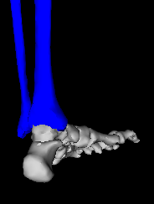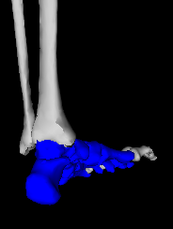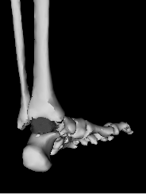
a) b) c)
Obrázok A-1: Kinematický reťazec pohybu spodnej časti dolnej končatiny;
a) segment lýtka, b) segment chodidla, c) segment talusu
Na obrázku 1 a) a b) je názorne demonštrovaný súčasný kinematický reťazec. Skladá sa v tejto časti dolnej končatiny z dvoch segmentov: segmentu lýtka a segmentu chodidla. Na rozhraní týchto dvoch segmentov je definovaný stred otáčania kĺbu (členku). Okolo tohto stredu otáčania sú definované dve osi rotácie (hruď-chrbát a ruka-ruka). Takto definovaný reťazec však nepopisuje dostatočne presne možnosti pohybu v členku
Na obrázku 1 c) je zobrazený talus (kosť), ktorý zabezpečuje pohyb chodidla okolo osi ruka-ruka. Výlučne tento pohyb sa deje okolo už definovaného stredu otáčania na rozhraní pôvodných segmentov kinematického reťazca. Pohyb chodidla okolo osi hruď-chrbát (výkyv) je z pohľadu kinematiky realizovaný posúvaním zvyšnej časti segmentu chodidla (bez talusu) po taluse (jeho spodnej časti). Calcaneus (kosť päty pod talusom) sa dotýka talusu na troch miestach (plôškach, nie v bodoch). Po týchto plôškach sa calcaneus po taluse posúva a tým spôsobuje spomínaný výkyv. Tento výkyv je však vo všeobecnosti komplexný pohyb, ktorý je možné rozložiť do dvoch pohybov okolo (dvoch) mimobežných osí.
Formát animačného súboru môže byť takisto závislý od týchto požiadaviek na zmenu definovaných kĺbov a v tejto chvíli je ťažké určiť do akej miery ho bude potrebné pozmeniť, prípadne či takýto zásah bude vôbec nutný.

A.3 Analytická časť aplikácie
Výstup analýzy chôdze je podľa požiadaviek lekára vhodné prezentovať pomocou viacerých dvojdimenzionálnych grafov. Používateľ musí byť ale schopný vedieť časový okamžik označený v jednom grafe jednoznačne identifikovať aj v ostatných grafoch a určiť v grafe hodnotu pozície ktoréhokoľvek bodu sledovaného priebehu. Musí ďalej vedieť meniť veľkosť zobrazovaného časového intervalu a meniť rozmer zobrazovaných priebehov polôh sledovaných bodov. Systém musí umožniť vytvorenie tabuľky z nameraných údajov. Keďže lekár plánuje do budúcnosti bližšie analyzovať uhlové rýchlosti kostí pri chôdzi, mal by produkt umožňovať aj zobrazovanie tejto veličiny do grafov a tabuliek.

A.4 Známe obmedzenia na systém
Zo záverov minuloročnej práce, z doterajšej analýzy a približne sa črtajúceho hrubého návrhu riešenia možno uvažovať nasledujúce obmedzenia, ktoré je potrebné ďalej zohľadniť:
- bezpodmienečné snímanie dvomi kamerami (najlepšie s rovnakými) so známymi parametrami
- snímaná synchronizácia (najskôr pomocou blesku)
- značky umiestňované lekárom
- manuálna digitalizácia (za predpokladu použitia analógových kamier)
- potreba možnosti zmeny pohľadového uhla počas prehrávanej animácie
- zle definovaný pohyb okolo členkovej osi smeru hruď – chrbát
- treba počítať s konečným nasadením v aplikácii reálneho času
- doterajšia realizácia je pod operačným systémom Windows za použitia grafickej knižnice OpenGL

Ohľadom hardvérových nárokov je nutné spomenúť vysokú pamäťovú náročnosť aplikácií spracúvajúcich videosekvencie, resp. tzv. image-processing aplikácií. Systém pre vizualizáciu a analýzu chôdze človeka v tomto smere nie je výnimkou. Je preto nutné zabezpečiť potrebné technické vybavenie (počítač, kamery) s vysokým výkonom, aby bolo možné dosiahnuť prijateľné výsledky práce so systémom. Toto má aj vedľajší efekt, a tým je zvýšenie celkovej spoľahlivosti.

A.5 Systém
Nakoľko práca so samotným sytémom a požiadavky na ňu ohľadom špecifikácie používateľov a agendy evidencie vyšetrení boli detailne spracované práve v [1], nepovažujeme za potrebné, na tomto mieste to znovu uvádzať. Keďže spomínaný projekt úplne nesplnil danú špecifikáciu, našou prirodzenou výzvou je tak učiniť a umožniť v systéme všetky potrebné, v minulosti špecifikované úkony realizovať. Táto skutočnosť je tiež podčiarknutá výskumnou povahou celého projektu a našou priekopníckou snahou v tejto oblasti.

Existujúcu špecifikáciu by sme azda doplnili už len o nasledovné:
Je potrebné umožniť
- zmenu pohľadového uhla,
- zmenu perspektívy a
- zmenu rýchlosti
počas animácie. V súčasnom systéme je možná len zmena pohľadového uhla a perspektívy, avšak iba pri staticky vykreslenom modeli (nie je to možné počas animácie). Animácia samotná je len jednoprechodová a tento fakt tiež výrazne sťažuje používateľovi prácu, preto je potrebné animáciu vytvoriť tak, aby bolo možné jej (alebo jej časti) plynulé prehrávanie v slučke.

za predpokladu, že súradnicové osi sú označené ako na obrázku 1

